เรียน เล่น เข้าใจ

ESP32

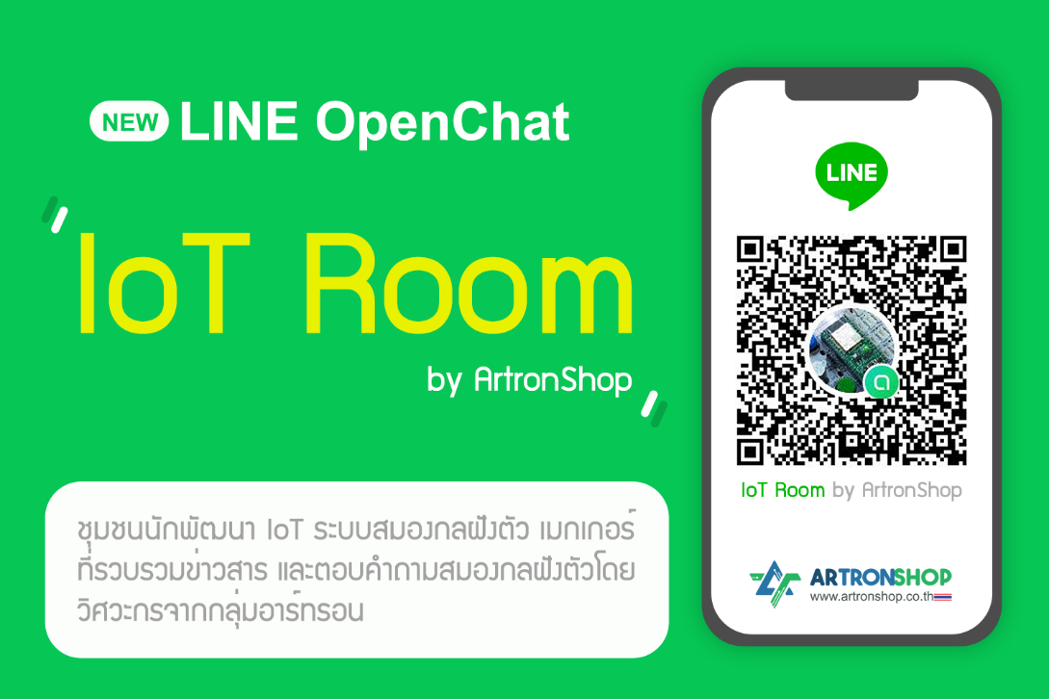

เรียน เล่น เข้าใจ ESP32

สนธยา นงนุช (sonthaya.nt@hotmail.com)

ราคา - บาท

**สงวนลิขสิทธิ์** © 2560 โดย บริษัท อาร์ทรอน ชอป จำกัด

สามารถคัดลอก ทำซ้ำ ดัดแปลง เนื้อหาทุกส่วนของหนังสือเล่มนี้ได้

โดยกำหนดให้ต้องแสดงแหล่งที่มาของเนื้อหานั้น ๆ

(เนื้อหาทั้งหมดในหนังสือเล่มนี้ใช้สัญญาอนุญาต CC BY 4.0)



**ISBN** :

**จัดพิมพ์และจัดจำหน่ายโดย**

บริษัท อาร์ทรอน ชอป จำกัด

เลขที่ 37/146 หมู่ที่ 5 ตำบลปากเกร็ด อำเภอปากเกร็ด

จังหวัดนนทบุรี รหัสไปรษณีย์ 11120

contact@atronshop.co.th



www.artronshop.co.th



ArtronShop



@ArtronShop



สารบัญ

บทที่ 1 ไมโครคอนโทรลเลอร์, ESP32 และการใช้งานเบื้องต้น 1

ความแตกต่างระหว่างไมโครคอนโทรลเลอร์ และคอมพิวเตอร์ 2

รู้จักกับ ESP32 3

การเขียนโปรแกรมสั่งงาน ESP32 5

การทดลองที่ 1.1 “Hello, World!” ฉบับโลกไมโครคอนโทรลเลอร์ : ไฟกระพริบ 5

ติดตั้งโปรแกรม Arduino IDE V2 5

การตั้งค่าโปรแกรม Arduino IDE 10

การติดตั้งบอร์ด ESP32 12

การคอมไพล์และอัพโหลดโปรแกรม 13

บทที่ 2 การเขียนโปรแกรมบนแพลตฟอร์ม Arduino เบื้องต้น 17

ภาษา C/C++ เบื้องต้น 18

ฟังก์ชั่น 18

ตัวแปร 20

การวนรอบ 21

โครงสร้างโค้ดแบบ Arduino 22

ส่วนหัว 22

void setup() 22

void loop() 22

การใช้งาน Serial Monitor 23

คำสั่งที่เกี่ยวข้อง 23

void Serial.begin(int baud); 23

void Serial.print(val); หรือ void Serial.print(int val, int format); 23

void Serial.println(val); หรือ void Serial.println(int val, int format); 23

int Serial.available(); 24

byte Serial.read(); 24

String Serial.readString(); 24

void Serial.setTimeout(long timeout); 24

การทดลองที่ 2.1 แสดงข้อความ “Hello, World!” บน Serial Monitor 25

การทดลองที่ 2.2 วนรอบแสดงข้อความ “Hello, World!” บน Serial Monitor 27

การทดลองที่ 2.3 แสดงค่าในตัวแปรบน Serial Monitor 28

บทที่ 3 การเขียนค่าดิจิทัล 30

ลักษณะการต่อวงจร 30

คำสั่งที่เกี่ยวข้อง 30

void pinMode(int pin, int mode); 30

void digitalWrite(int pin, int value); 31

void delay(int ms); 31

การทดลองที่ 3.1 ไฟกระพริบ 1 ดวง 31

การทดลองที่ 3.2 ไฟกระพริบ 2 ดวง 32

การทดลองที่ 3.3 ไฟวิ่ง 3 ดวง 33

การทดลองที่ 3.4 การใช้งานรีเลย์ 33

บทที่ 4 การอ่านค่าดิจิทัล 36

ลักษณะการต่อวงจร 36

การต่อแบบ Pull-up 36

การต่อแบบ Pull-down 36

คำสั่งที่เกี่ยวข้อง 37

int digitalRead(int pin); 37

การทดลองที่ 4.1 อ่านค่าจากสวิตช์ 37

การทดลองที่ 4.2 กดสวิตช์เปิด-ปิดไฟ 38

บทที่ 5 การอ่านค่าแอนะล็อก 40

ความละเอียดในการวัด 40

การแปลงค่าแอนะล็อกเป็นแรงดันไฟฟ้า 40

ขาแอนะล็อกใน ESP32 41

คำสั่งที่เกี่ยวข้อง 41

int analogRead(int pin); 41

การทดลองที่ 5.1 อ่านค่าแอนะล็อก 41

การทดลองที่ 5.2 การใช้งานตัวต้านทานไวแสง (LDR) 43

การทดลองที่ 5.3 เปิดไฟอัตโนมัติในตอนกลางคืน 44

การทดลองที่ 5.4 การใช้งานเซ็นเซอร์วัดความชื้นในดิน 45

การทดลองที่ 5.5 การใช้งานเซ็นเซอร์วัดอุณหภูมิ TMP36 46

บทที่ 6 สัญญาณ PWM 48

คำสั่งที่เกี่ยวข้อง 48

void analogWrite(int pin, int value); 48

การทดลองที่ 6.1 การเปลี่ยนความสว่างหลอดแอลอีดี 48

การทดลองที่ 6.2 เครื่องหรี่แสงหลอดแอลอีดี 49

บทที่ 7 เซอร์โวมอเตอร์ 51

สัญญาณควบคุมเซอร์โวมอเตอร์ 51

คำสั่งที่เกี่ยวข้อง 51

Servo::Servo() 51

void Servo::attach(int pin) 51

void Servo::write(int angle) 52

การทดลองที่ 7.1 ควบคุมองศาการหมุนเซอร์โวมอเตอร์ 52

การทดลองที่ 7.2 ควบคุมเซอร์โวมอเตอร์ด้วยวอลุ่ม 53

บทที่ 8 เซ็นเซอร์วัดระยะด้วยคลื่นอัลตร้าโซนิค 54

คำสั่งที่เกี่ยวข้อง 54

void delayMicroseconds(int us) 54

unsigned long pulseIn(int pin, int value) 54

การทดลองที่ 8.1 ตลับเมตรดิจิทัล 55

บทที่ 9 เซ็นเซอร์วัดฝุ่น 57

คำสั่งที่เกี่ยวข้อง 57

การทดลองที่ 9.1 เครื่องฝุ่น PM2.5 57

การทดลองที่ 9.2 เครื่องแจ้งเตือนฝุ่น PM2.5 58

บทที่ 10 ทำระบบ IoT ด้วย Blynk 61

การทดลองที่ 10.1 เปิด-ปิดไฟผ่านแอพพลิเคชั่น Blynk 61

การทดลองที่ 10.2 รายงานปริมาณฝุ่นผ่านแอพพลิเคชั่น Blynk 74

บทที่ 11 การแจ้งเตือนผ่าน LINE Notify 83

การทดลองที่ 11.1 ส่งแจ้งเตือนอุณหภูมิสูง 83

การทดลองที่ 11.2 ส่งแผนที่ 88

# ไมโครคอนโทรลเลอร์, ESP32 และการใช้งานเบื้องต้น

ไมโครคอนโทรลเลอร์ (Microcontroller : MCU) เป็นอุปกรณ์อิเล็กทรอนิกส์ที่มีความสามารถในการควบคุมการทำงานของระบบหรืออุปกรณ์อื่น ๆ โดยทำงานตามโปรแกรมที่ถูกใส่ไว้ในไมโครคอนโทรลเลอร์นั้น ๆ ตามที่นักพัฒนาโค้ดโปรแกรม (Programmer) ได้เขียนโปรแกรมสั่งงาน ภายในของไมโครคอนโทรลเลอร์ประกอบด้วยหน่วยประมวลผล (CPU), หน่วยความจำ (Memory), พอร์ตอินพุต/เอาต์พุต (I/O Ports) และวงจรเสริมการทำงานอื่น ๆ เช่น หน่วยนับเวลา (Timer), หน่วยแปลงสัญญาณแอนะล็อกเป็นดิจิทัล (ADC), หน่วยรับ-ส่งสัญญาณบลูทูธ เป็นต้น ซึ่งวงจรเสริมการทำงานจะแตกต่างกันไปตามแต่ละรุ่นของไมโครคอนโทรลเลอร์

ไมโครคอนโทรลเลอร์สามารถเขียนโปรแกรมให้ทำงานตามคำสั่งของผู้พัฒนาโดยใช้ภาษาโปรแกรมระดับต่ำ เช่น ภาษาแอสแมบลี (Assembly) และระดับกลาง เช่น C, C++ โดยอาจรองรับภาษาโปรแกรมระดับสูง เช่น Python หากมีทรัพยากร เช่น พลังประมวลผล พื้นที่หน่วยความจำ ที่มากเพียงพอ โดยโปรแกรมที่สามารถเขียนขึ้นได้ เช่น ติดต่อกับอุปกรณ์ภายนอกผ่านพอร์ตแสดงผลและรับข้อมูลผ่าน GPIO (General Purpose Input/Output), UART (Universal Asynchronous Receiver/Transmitter), SPI (Serial Peripheral Interface), I2C (Inter-Integrated Circuit) และอื่น ๆ

ไมโครคอนโทรลเลอร์มีขนาดเล็ก ราคาถูก ใช้พลังงานน้อย เหมาะสำหรับการใช้ในงานที่ไม่จำเป็นต้องประมวลผลมากนัก อาจมีความจำกัดในพื้นที่และพลังงาน เช่น ไฟจราจร, ระบบควบคุมเบรกในรถยนต์, เครื่องกดบัตรคิว, เครื่องเรียกคิว, นาฬิกา, ตู้กดน้ำหยอดเหรียญ, เครื่องซักผ้า, พัดลมอัจฉริยะ, รีโมท, กล้องวงจรปิด เป็นต้น

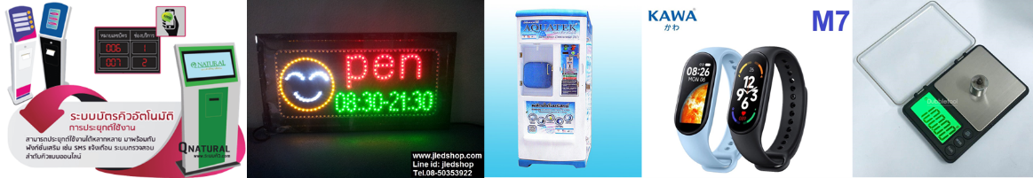

รูปที่ 1.1 ตัวอย่างเครื่องใช้อิเล็กทรอนิกส์ที่ภายในใช้ไมโครคอนโทรลเลอร์ควบคุม

## ความแตกต่างระหว่างไมโครคอนโทรลเลอร์ และคอมพิวเตอร์

มีความแตกต่างหลายอย่างระหว่างไมโครคอนโทรลเลอร์ (Microcontroller) และคอมพิวเตอร์ (Computer) ดังนี้

ตารางที่ 1.1 ความแตกต่างระหว่างไมโครคอนโทรลเลอร์ และคอมพิวเตอร์

|  |  |  |
| --- | --- | --- |
| ประเด็นสนใจ | ไมโครคอนโทรลเลอร์ | คอมพิวเตอร์ |
| วัตถุประสงค์ | ออกแบบมาเพื่อใช้ควบคุมการทำงานของระบบหรืออุปกรณ์ที่มีความซับซ้อนน้อย ๆ โดยส่วนใหญ่มีการใช้งานเป็นอุปกรณ์ตัวเล็ก ๆ และมักต้องการความเสถียรในการทำงานและความประหยัดในพลังงาน | ออกแบบมาเพื่อการประมวลผลข้อมูลทั่วไป โดยมีความสามารถทั้งการทำงานทั่วไปและการประมวลผลมากขึ้น รวมถึงรองรับการเชื่อมต่อเครือข่าย, กราฟิกสูงระดับ, และแอปพลิเคชันทั่วไปที่ต้องการประสิทธิภาพสูง |
| ขนาดและพลังงาน | มีขนาดใหญ่ขึ้นและใช้พลังงานมากกว่าไมโครคอนโทรลเลอร์ เนื่องจากมีความสามารถทางซอฟต์แวร์และฮาร์ดแวร์ที่ทันสมัยมากกว่า มักใช้ในการทำงานทั่วไปและในสภาพการใช้งานที่มีการใช้งานสูง | มีขนาดเล็กและใช้พลังงานน้อย เหมาะสำหรับการใช้ในอุปกรณ์พกพาและแอปพลิเคชันที่มีข้อจำกัดในพื้นที่และพลังงาน |
| ระบบปฏิบัติการ (OS) | มักไม่มีระบบปฏิบัติการ หรือใช้ระบบปฏิบัติการเบา ในกรณีที่ใช้ในงานที่ต้องการการประมวลผลที่ซับซ้อน | มีระบบปฏิบัติการแบบเต็มรูป เช่น Windows, macOS, Linux เป็นต้น เพื่อให้รองรับการรันและการจัดการแอปพลิเคชันทั่วไป |
| พลังการประมวลผล | หน่วยประมวลผลแบบ 8 / 16 / 32 บิต สัญญาณนาฬิกา 1 MHz – 400 MHz ประมวลผลได้ 1 ล้าน ถึง 400 ล้านคำสั่งต่อวินาที | หน่วยประมวลผลแบบ 32 / 64 บิต สัญญาณนาฬิกา 1 GHz – 8 GHz ประมวลลผลได้ 1 พันล้าน ถึง 8 พันล้านคำสั่งต่อวินาที |
| พื้นที่เก็บข้อมูล | แรม 1 kB – 8 MB  พิ้นที่เก็บโปรแกรมและข้อมูล 1 kB – 16 MB | แรม 512 MB – 128 GB  พื้นที่เก็บโปรแกรมและข้อมูล 80 GB – 4 TB |
| การรับข้อมูล (Input) | รับข้อมูลจากอุปกรณ์ต่อร่วมอื่น ๆ เพื่อมาประมวลผลต่อ เช่น รับสถานะการป้อนธนบัตร จากเครื่องรับธนบัตร, รับค่าการกดสวิตช์จากผู้ใช้, รับค่าแสงจากเซ็นเซอร์แสง เป็นต้น | รับคำสั่งจากผู้ใช้โดยตรงผ่านเมาส์ คีย์บอร์ด ไมโครโฟน เป็นต้น |
| การแสดงผลข้อมูล (Output) | แสดงผลผ่านหลอดไฟ ลำโพง การหมุนของมอเตอร์ การขยับของกลไกต่าง ๆ เป็นต้น | แสดงผลผ่านหน้าจอ และลำโพง |
| การใช้งาน | ใช้สำหรับควบคุมระบบต่าง ๆ ให้ทำงานแบบอัตโนมัติ | ใช้สำหรับการทำงานทั่วไป เช่น ทำเอการประมวลผลข้อมูล, เล่นวิดีโอเกม, ทำงานสำนักงาน, สร้างเนื้อหามัลติมีเดีย, และอื่น ๆ |

## รู้จักกับ ESP32

ESP32 เป็นชื่อของชิปไมโครคอนโทรลเลอร์ที่รองรับการเชื่อมต่อ WiFi และ Bluetooth 4.2 BLE ในตัว ผลิตโดยบริษัท Espressif จากประเทศจีน มีสเปคโดยละเอียด ดังนี้

* ซีพียูใช้สถาปัตยกรรม Tensilica LX6 แบบ 2 แกนสมอง สัญญาณนาฬิกา 240MHz
* มีแรมในตัว 512KB
* รองรับการเชื่อมต่อรอมภายนอกสูงสุด 16MB
* มาพร้อมกับ WiFi มาตรฐาน 802.11 b/g/n รองรับการใช้งานทั้งในโหมด Station softAP และ Wi-Fi direct
* มีบลูทูธในตัว รองรับการใช้งานในโหมด 2.0 และโหมด 4.0 BLE
* ใช้แรงดันไฟฟ้าในการทำงาน 2.6V ถึง 3V
* ทำงานได้ที่อุณหภูมิ -40◦C ถึง 125◦C

นอกจากนี้ ESP32 ยังมีเซ็นเซอร์ต่าง ๆ มาในตัวด้วย ดังนี้

* วงจรกรองสัญญาณรบกวนในวงจรขยายสัญญาณ
* เซ็นเซอร์แม่เหล็ก
* เซ็นเซอร์สัมผัส (Capacitive touch) รองรับ 10 ช่อง
* รองรับการเชื่อมต่อคลิสตอล 32.768kHz สำหรับใช้กับส่วนวงจรนับเวลาโดยเฉพาะ

ขาใช้งานต่าง ๆ ของ ESP32 รองรับการเชื่อมต่ออุปกรณ์ภายนอกผ่านอินเตอร์เฟส (Interface) ต่าง ๆ ดังนี้

* มี GPIO จำนวน 32 ช่อง
* มี UART จำนวน 3 ช่อง แบ่งเป็น 1 ช่องสำหรับอัพโหลดโปรแกรมและ 2 ช่องโปรแกรมได้อิสระ
* มี SPI จำนวน 2 ช่อง
* มี I2C จำนวน 2 ช่อง
* มีช่องต่ออินพุตสัญญาณแอนะล็อก (ADC) จำนวน 12 ช่อง
* มีช่องต่อเอาต์พุตแอนะล็อก (DAC) จำนวน 2 ช่อง
* มี I2S จำนวน 2 ช่อง
* รองรับ PWM / Timer ทุกช่อง
* มี CAN bus จำนวน 1 ช่อง
* รองรับการเชื่อมต่อกับ SD Card
* รองรับการเชื่อมต่ออินเตอร์ผ่านสายแลน

นอกจากนี้ ESP32 ยังรองรับฟังก์ชั่นเกี่ยวกับความปลอดภัยต่าง ๆ ดังนี้

* รองรับการเข้ารหัส WiFi แบบ WEP และ WPA/WPA2 PSK/Enterprise
* มีวงจรเข้ารหัส AES / SHA2 / Elliptical Curve Cryptography / RSA-4096 ในตัว

ในด้านประสิทธิ์ภาพการใช้งาน ตัว ESP32 สามารถทำงานได้ดี โดย

* รับ – ส่ง ข้อมูลได้ความเร็วสูงสุดที่ 150Mbps เมื่อเชื่อมต่อแบบ 11n HT40 ได้ความเร็วสูงสุด 72Mbps เมื่อเชื่อมต่อแบบ 11n HT20 ได้ความเร็วสูงสุดที่ 54Mbps เมื่อเชื่อมต่อแบบ 11g และได้ความเร็วสูงสุดที่ 11Mbps เมื่อเชื่อมต่อแบบ 11b
* เมื่อใช้การเชื่อมต่อผ่านโปรโตคอล UDP จะสามารถรับ – ส่งข้อมูลได้ที่ความเร็ว 135Mbps
* ในโหมด Sleep ใช้กระแสไฟฟ้าเพียง 2.5uA

จะเห็นได้ว่า ESP32 ให้ประสิทธิ์ภาพได้เกินราคา ด้วยเหตุนี้ ESP32 จึงนิยมนำมาใช้สร้างสรรค์โครงงานต่าง ๆ อย่างมากมาย โดยเฉพาะโครงงานด้านอินเตอร์เน็ตทุกสรรพสิ่ง (Internet of Things : IoT)

## การเขียนโปรแกรมสั่งงาน ESP32

รองรับการเขียนโปรแกรมสั่งงานด้วยภาษา C/C++ เป็นหลัก เนื่องจากผู้ผลิต (Espressif) ให้ความสำคัญมากที่สุด และมีผู้ใช้นิยมใช้งานมากที่สุด ในขณะที่ชุมชน (Coummunity) ทำให้ ESP32 รองรับการเขียนโปรแกรมสั่งงานด้วยภาษาไพทอน ผ่าน MicroPython นอกจากนี้ยังมีอีกหลายชุมชนที่พยามทำให้ ESP32 รองรับการเขียนโปรแกรมระดับสูงภาษาอื่น ๆ เช่น JavaScript, Lua, Go เป็นต้น ปัจจุบันภาษา Rust ที่คาดว่าจะเป็นภาษาหลักในโลกไมโครคอนโทรลเลอร์ ทาง Espressif ก็ทำให้รองรับแล้วเช่นกัน  
ในหนังสือเล่มนี้จะแนะนำการเขียนโปรแกรมสั่งงานด้วยภาษา C/C++ โดยใช้โปรแกรม Arduino IDE เนื่องจากนิยมใช้งานมากที่สุด

## การทดลองที่ 1.1 “Hello, World!” ฉบับโลกไมโครคอนโทรลเลอร์ : ไฟกระพริบ

โปรแกรมแรกของนักพัฒนาโปรแกรมบนคอมพิวเตอร์ มักจะเริ่มต้นด้วยการเขียนโปรแกรมแสดงข้อความ Hello, World! บนหน้าจอ โลกของไมโครคอนโทรลเลอร์โปรแกรมแรกสุดคือ ไฟกระพริบ มีวัตถุประสงค์สำคัญเพื่อทดสอบว่าฮาร์ดแวร์ต่าง ๆ ทำงานได้ปกติหรือไม่ เครื่องมือสำหรับเขียนโปรแกรมติดตั้งครบถ้วนแล้วหรือยัง อัพโหลดโปรแกรมเข้าบอร์ดได้หรือไม่

### ติดตั้งโปรแกรม Arduino IDE V2

เข้าไปที่ <https://www.arduino.cc/en/software> ที่ส่วน Downloads ให้เลือกดาวน์โหลดตามรุ่นของระบบปฎิบัติการ คอมพิวเตอร์ตัวอย่างใช้ Windows 11 64 บิต จึงเลือกดาวน์โหลด Windows

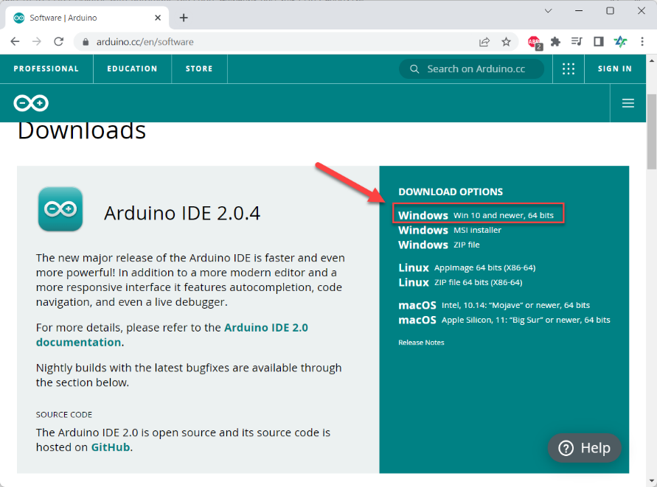

จะขึ้นหน้าแนะนำให้บริจาค หากยังไม่สะดวกให้กดปุ่ม JUST DOWNLOAD

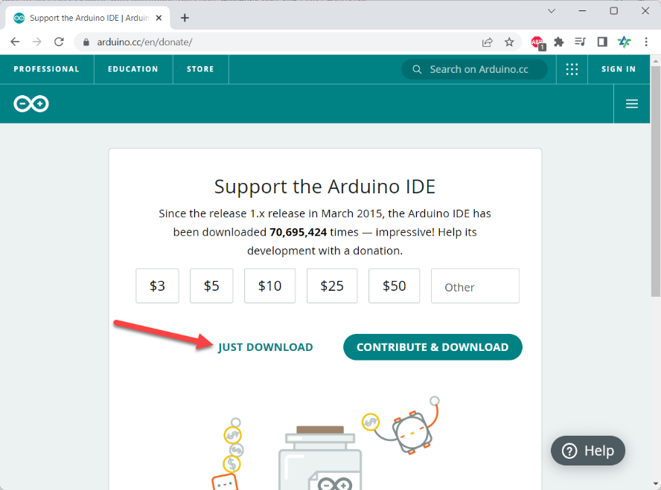

รอจนกว่าจะดาวน์โหลดเสร็จสิ้น ได้ไฟล์ติดตั้งชื่อ arduino-ide_x.x.x_Windows_64bit.exe มา

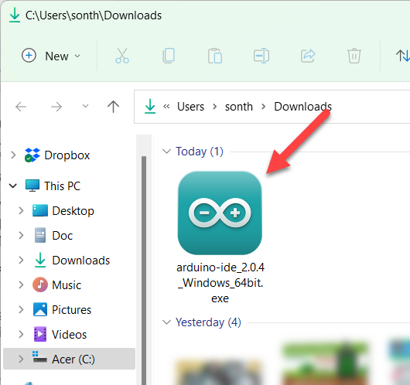

ดับเบิ้ลคลิกเปิดไฟล์ติดตั้ง ในหน้าแรกของการติดตั้งจะขึ้นเงื่อนไขการใช้งานโปรแกรมมา ให้กดปุ่ม I Agree เพื่อยอมรับเงื่อนไขการใช้งาน

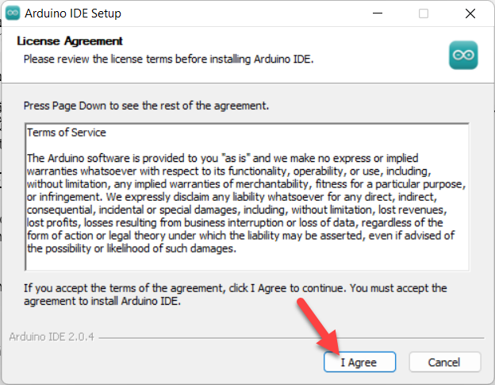

จากนั้นหน้าต่างติดตั้งจะถามว่า ให้ติดตั้งโปรแกรมนี้ให้กับทุก User ในคอมพิวเตอร์เครื่องนี้ หรือเฉพาะ User นี้ แนะนำให้ใช้ Only for me แล้วกดปุ่ม Next

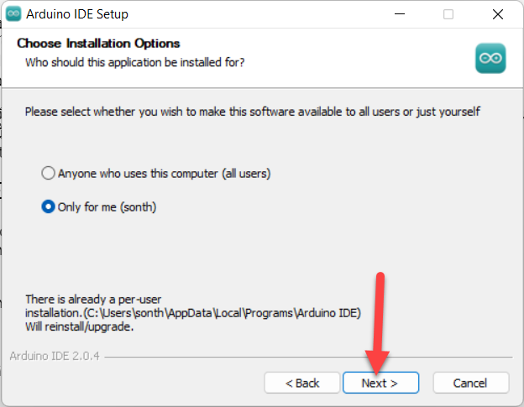

จากนั้นหน้าต่างติดตั้งจะให้กำหนดโฟลเดอร์ที่เก็บโปรแกรม แนะนำให้ใช้โฟลเดอร์เดิม กดปุ่ม Install เพื่อติดตั้งทันที

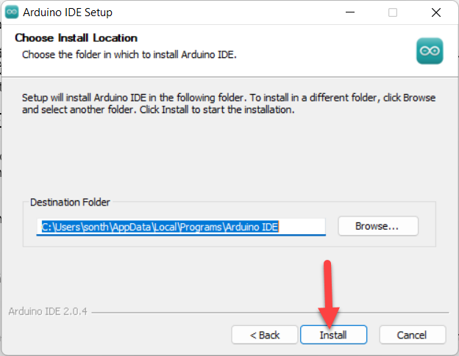

รอจนกว่าโปรแกรมจะติดตั้งเสร็จ

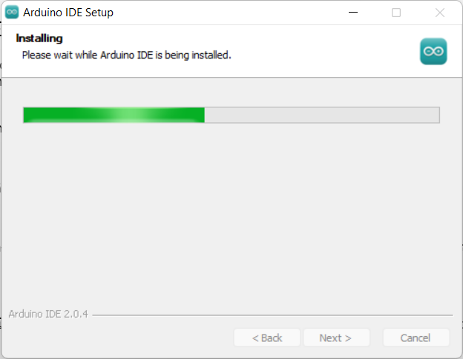  
เมื่อติดตั้งเสร็จ หน้าต่างติดตั้งจะแสดงดังรูป หากต้องการเปิดโปรแกรม Arduino IDE ทันที ให้ติ๊กเลือก Run Arduino จากนั้นกดปุ่ม Finish

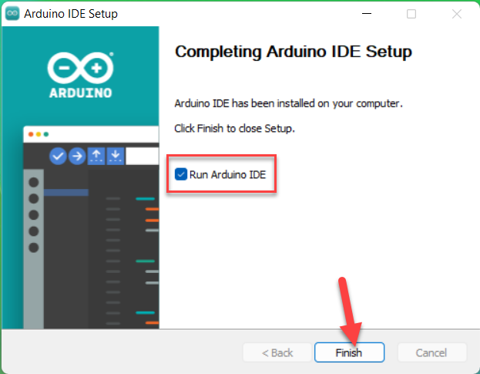

ที่หน้าเดสทอปมีไอคอนโปรแกรม Arduino IDE เพิ่มขึ้นมาแล้ว ดับเบิ้ลคลิกที่ไอคอนเพื่อเปิดโปรแกรมทันที

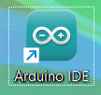

โปรแกรม Arduino IDE V2 จะเปิดขึ้นมา หน้าตาดังรูป

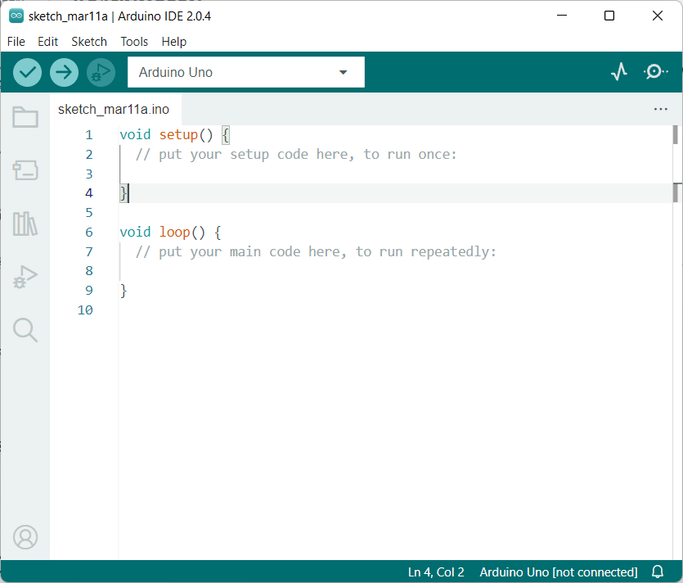

### การตั้งค่าโปรแกรม Arduino IDE

ตั้งค่าโปรแกรมโดยกดเมนู File เลือก Preferences...

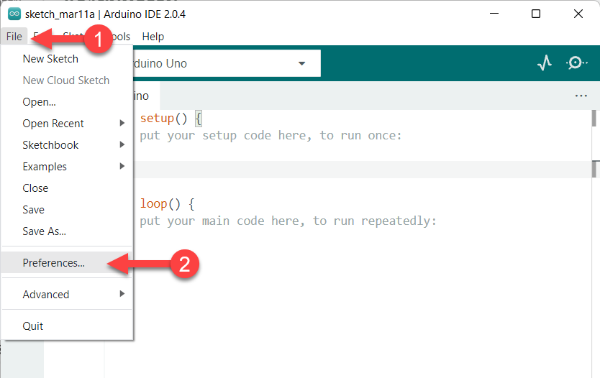

ในหน้าต่าง Preferences แนะนำให้ตั้งค่าดังนี้

1. กดติ๊กทั้ง compile และ upload เพื่อเปิดให้แสดงสถานะการทำงาน
2. เลือกให้บันทึกไฟล์อัตโนมัติเมื่อคอมไพล์ หรืออัพโหลดโค้ด (แนะนำ)
3. ช่องใส่ลิ้งค์สำหรับติดตั้งบอร์ดเพิ่ม ให้ใส่ลิ้งต่อไปนี้

https://espressif.github.io/arduino-esp32/package_esp32_index.json

เมื่อตั้งค่าเสร็จแล้ว กดปุ่ม OK เพื่อบันทึก

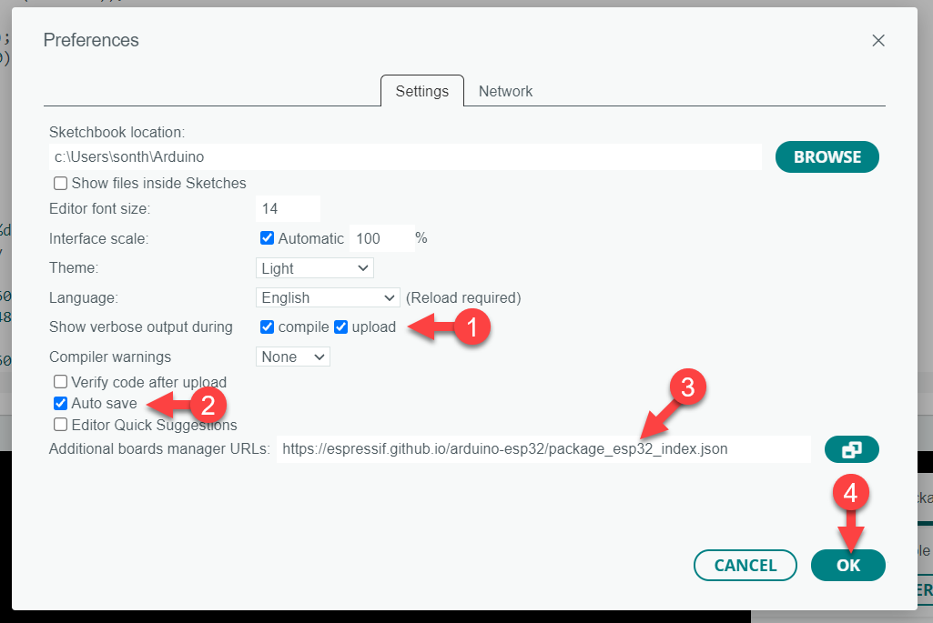

### การติดตั้งบอร์ด ESP32

เนื่องจากโปรแกรม Arduino ไม่ได้มีบอร์ด ESP32 มาให้เลือกในโปรแกรม จึงจำเป็นต้องติดตั้งบอร์ด ESP32 เพิ่มก่อน โดยกดที่เมนูBoard Managet ค้นหา esp32 กดปุ่ม INSTALL ที่เขียนว่า esp32 by Espressif Systems แล้วรอจนกว่าจะติดตั้งเสร็จ

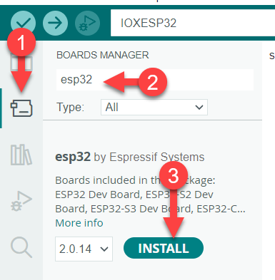

เมื่อติดตั้งเสร็จ จะมีข้อความ installed แสดงดังรูป

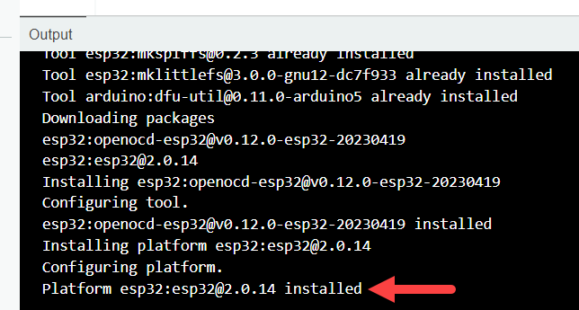

### การคอมไพล์และอัพโหลดโปรแกรม

การคอมไพล์โค้ด (Arduino เรียก Verify) เป็นการแปลงโค้ดโปรแกรมภาษา C/C++ ให้เป็นภาษาเครื่องที่ CPU เข้าใจ โดยใช้คอมไพล์เลอร์ คอมไพล์เลอร์จะอ่านโค้ดโปรแกรมและแปลทีละบรรทัด หากมีบรรทัดใดที่ผิดรูปแบบไวยากรณ์ภาษา C/C++ หรือโค้ดอาจจะสร้างบัคขึ้นในอนาคต คอมไพล์เลอร์จะแจ้งเตือนออกมาในรูปแบบ Error (ไม่สามารถอัพโหลดโปรแกรมลงบอร์ดในขั้นตอนถัดไปได้) หรือ Warning (สามารถอัพโหลดโปรแกรมลงบอร์ดได้ แต่โปรแกรมอาจจะมีบัค) ผู้เขียนโปรแกรมต้องแก้ไขให้โปรแกรมไม่มี Error ก่อนอัพโหลด และหากเป็นไปได้ควรแก้ไขให้ไม่มี Warning ใด ๆ เลย

การอัพโหลดโค้ด (Arduino เรียก Upload) เป็นการนำโค้ดโปรแกรมภาษาเครื่องที่อยู่บนคอมพิวเตอร์ ใส่ลงไปในบอร์ด ESP32 เพื่อให้บอร์ด ESP32 ทำงานตามโปรแกรมที่เขียนไว้

เชื่อมต่อบอร์ด ESP32 เข้ากับเครื่องคอมพิวเตอร์ด้วยสาย USB

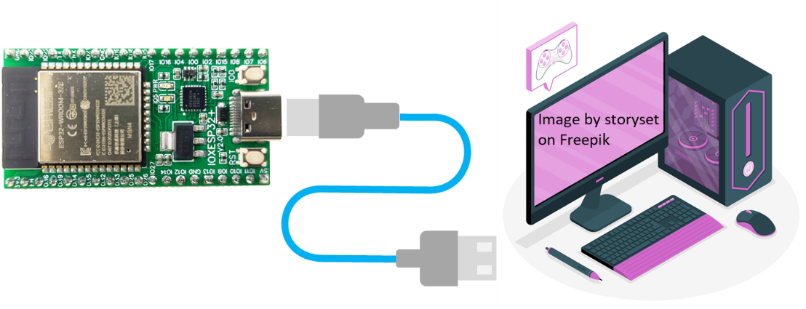

รูปที่ 1.2 การต่อบอร์ด ESP32 เข้ากับเครื่องคอมพิวเตอร์

เลือกบอร์ด โดยกดที่เมนู Tool > Board > esp32 จากนั้นเลือกรุ่นของบอร์ดที่ใช้ ตัวอย่างหนังสือเล่มนี้ใช้ IOXESP32 จึงเลือกบอร์ดเป็น IOXESP32

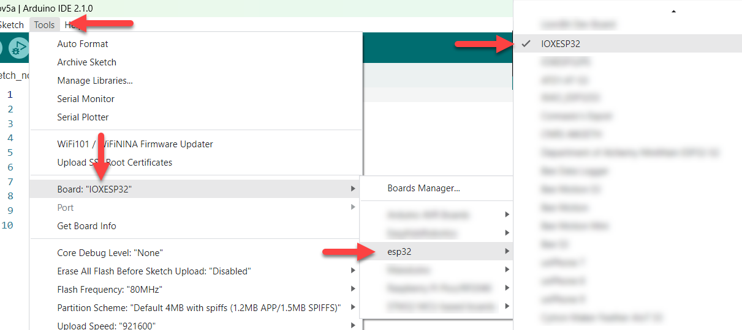

เลือกพอร์ต โดยกดที่ Tool > Port แล้วเลือกพอร์ตที่แสดง

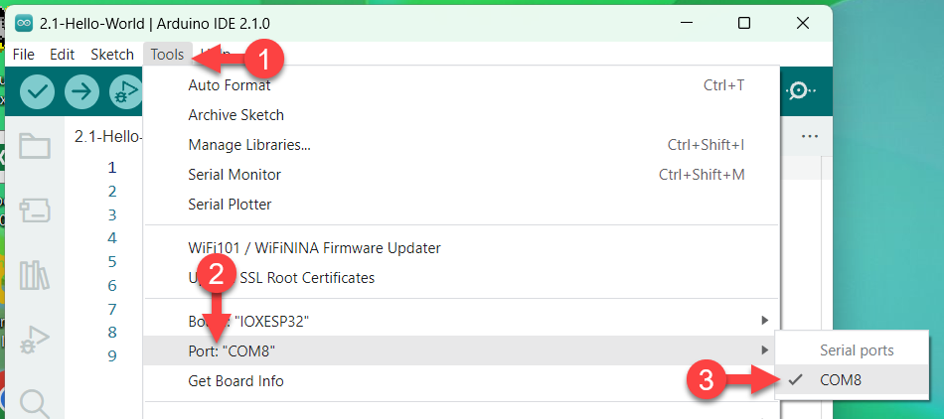

เปิดโค้ดโปรแกรมตัวอย่างไฟกระพริบที่โปรแกรม Arduino IDE มีให้ โดยกดที่ File > Examples > 01.Basics > Blink

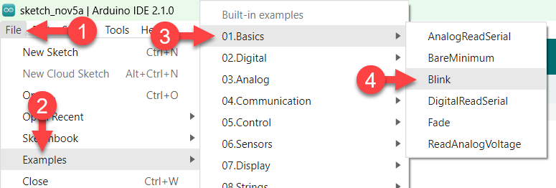

กดปุ่ม Verify เพื่อทดสอบคอมไพล์โค้ดโปรแกรม

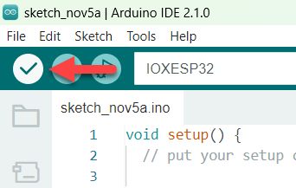

หากคอมไพล์โค้ดโปรแกรมสำเร็จ จะมีเลขแสดงพื้นที่ ๆ ที่ใช้เก็บโปรแกรม และเลขบอกพื้นที่ที่ใช้เก็บโปรแกรมคงเหลือ

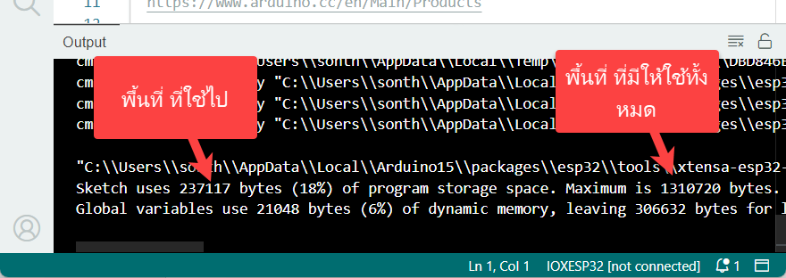

กดปุ่มอัพโหลด เพื่อเริ่มอัพโหลดโปรแกรมลงบอร์ด

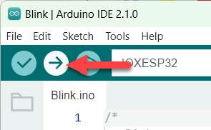

หากอัพโหลดโปรแกรมสำเร็จ จะมีข้อความ Done uploading. ขึ้น (ดังรูป)

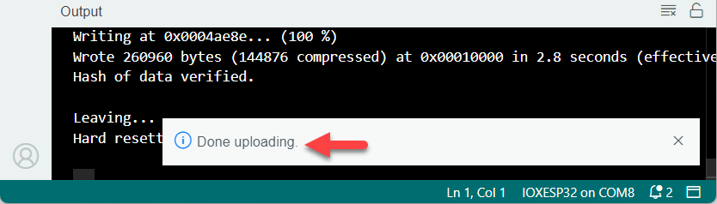

หลอดแอลอีดี IO5 บนบอร์ดจะกระพริบทุก ๆ 1 วินาที

# การเขียนโปรแกรมบนแพลตฟอร์ม Arduino เบื้องต้น

Arduino เป็นแพลตฟอร์มพัฒนางานด้านสมองกลฝังตัว ประกอบด้วยส่วนฮาร์ดแวร์คือ บอร์ดยี่ห้อ Arduino เช่น Arduino Uno R3, Arduino Nano, Arduino Mega 2560 เป็นต้น

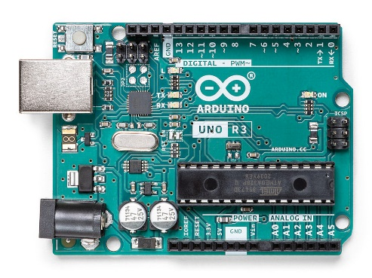 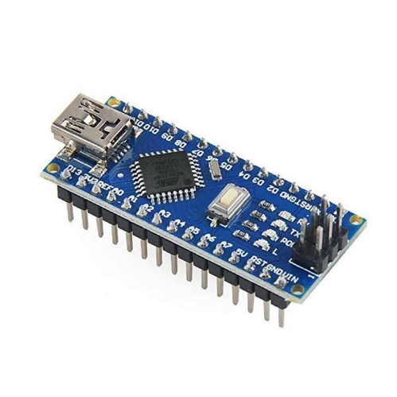

รูปที่ 2.1 บอร์ด Arduino Uno R3 รูปที่ 2.2 บอร์ด Arduino Nano

ส่วนซอฟแวร์ ประกอบด้วย ชุดพัฒนาเฟิร์มแวรไมโครคอนโทรลเลอร์ โปรแกรม Arduino IDE และไลบรารี่ต่าง ๆ โดย ESP32 ไม่ถือเป็นฮาร์ดแวร์ของ Arduino เนื่องจาก Arduino ไม่ได้เป็นผู้ผลิต แต่ ESP32 ไปใช้ Arduino IDE ในการพัฒนาโค้ดโปรแกรมที่ทาง Arduino เปิดให้ผู้ผลิตฮาร์ดแวร์รายอ่นเข้ามาใช้ซอฟแวร์ของตนเองได้

การเขียนโปรแกรมในแพลตฟอร์ม Arduino ถือเป็นมาตรฐานหนึ่งในการเขียนโปรแกรมในระบบสมองกลฝังตัวที่มีฐานผู้ใช้มากที่สุดในโลก เนื่องจาก Arduino สร้างสภาพแวดล้อมให้เกิดชุมชนนักพัฒนาขึ้น (Community) จากเดิมบอร์ดไมโครคอนโทรลเลอร์ต่างยี่ห้อกันจะไม่สามารถใช้ชุดพัฒนาเดียวกันได้ แต่เมื่อมี Arduino เข้ามา ก็ทำให้บอร์ดไมโครคอนโทรลเลอร์ส่วนใหญ่สามารถเขียนโปรแกรมด้วย Arduino IDE ได้ หมายความว่าผู้ใช้ไม่จำเป็นต้องเรียนรู้มาตรฐานการเขียนโปรแกรมใหม่ ผู้ใช้รับรู้ว่าหากจำคำสั่ง Arduino ได้ ก็จะเขียนโปรแกรมให้บอร์ดไมโครคอนโทรลเลอร์ใดก็ได้ที่รองรับ Arduino

ดังนั้นการทำความเข้าใจมาตรฐาน Arduino จึงเป็นสิ่งสำคัญ ที่จะสามารถต่อยอดไปเขียนโปรแกรมให้บอร์ดไมโครคอนโทรลเลอร์อื่น ๆ ได้อีกมากมายในอนาคต

## ภาษา C/C++ เบื้องต้น

Arduino เป็นมาตรฐานที่กำหนดชื่อคำสั่ง รูปแบบการเขียนโปรแกรม แต่ไม่ใช่ภาษาที่ใช้เขียนโปรแกรม ภาษาที่ใช้เขียนโปรแกรมรูปแบบ Arduino คือภาษา C/C++ ดังนั้นการเขียนโปรแกรม Arduino จึงจำเป็นต้องเข้าใจวิธีการเขียนโปรแกรมภาษา C/C++ ก่อน

### ฟังก์ชั่น

ฟังก์ชั่นใช้จัดกลุ่มโค้ดที่ใช้งานซ้ำ ๆ ให้แยกออกมาเป็นชุดใหม่ เพื่อความสะดวกในการเขียนโปรแกรมที่มีลักษณะซ้ำเดิม เช่น ไฟจราจรจะติดจากแดง ไปเหลือง ไปเขียวเสมอ เมื่อใช้ใน 4 แยก จะต้องมีไฟแดง เหลือง เขียว ที่ติดเรียงกันแบบนี้ 4 ชุด หากเขียนโปรแกรมปกติจะต้องเขียนคำสั่งที่สั่งให้ไฟติด 3 * 4 = 12 บรรทัดเป็นอย่างต่ำ แต่หากใช้ฟังก์ชั่นช่วยจัดกลุ่ม ก็จะช่วยลดจำนวนบรรทัดที่ต้องเขียนโปรแกรมลงได้ ตัดโค้ดโปรแกรมซ้ำ ๆ ออกไปได้

การสร้างฟังก์ชั่น

การสร้างฟังก์นเริ่มต้นด้วยชนิดข้อมูลที่ต้องการส่งกลับ เช่น หากต้องการส่งกลับข้อมูลตัวเลขจำนวนเต็ม ต้องประกาศ int หากส่งกลับตัวเลขทศนิยม ต้องประกาศ float แต่หากไม่ต้องการส่งค่าใด ๆ กลับ ต้องประกาศเป็น void

จากนั้นเว้นวรรค 1 ครั้ง แล้วตามด้วยชื่อฟังก์ชั่น ที่ต้องไม่ผิกกฏการตั้งชื่อฟังก์ชั่น จากนั้นตามด้วยปีกกาเปิด ตามด้วยกลุ่มข้อมูลที่ใช้รับเข้าฟังก์ชั่น (Argument) ตามด้วยปีกกาเปิด ตามด้วยโค้ดโปรแกรมที่ต้องการให้ทำงานเมื่อเรียกใช้ฟังก์ชั่นนี้ตามด้วยปีกกาปิด

ตัวอย่างการสร้างฟังก์ชั่น 4 รูปแบบ แสดงดังโค้ดด้านล่าง

รูปแบบที่ 1 ฟังก์ชั่นแบบไม่มี Argument และไม่ส่งค่ากลับ

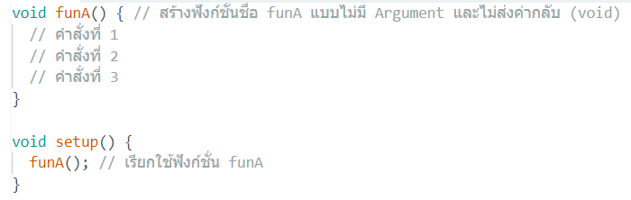

รูปแบบที่ 2 ฟังก์ชั่นแบบมี Argument และไม่ส่งค่ากลับ

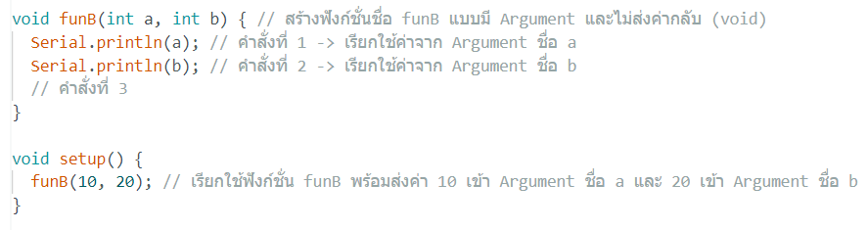

รูปแบบที่ 3 ฟังก์ชั่นแบบไม่มี Argument และส่งค่ากลับ

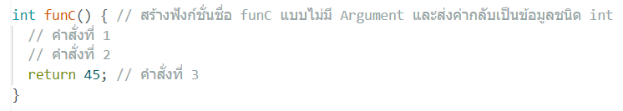

รูปแบบที่ 4 ฟังก์ชั่นแบบมี Argument และส่งค่ากลับ

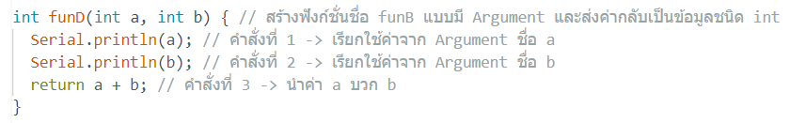

การเรียกใช้ฟังก์ชั่น

เริ่มต้นด้วยชื่อฟังก์ชั่นตามด้วยวงเล็บเปิด ตามด้วย Argument ที่ต้องการส่งเข้าฟังก์ชั่น (หากมี) ตามด้วยวงเล็บปิดตามด้วยเซมิโคล่อน ; ตัวอย่างการเรียกใช้ฟังก์ชั่นแสดงด้านล่าง

รูปแบบที่ 1 เรียกใช้ฟังก์ชั่นแบบไม่มี Argument และไม่ส่งค่ากลับ ใน void setup()

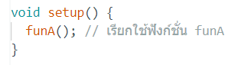

รูปแบบที่ 2 เรียกใช้ฟังก์ชั่นแบบมี Argument และไม่ส่งค่ากลับ ใน void setup()



รูปแบบที่ 3 เรียกใช้ฟังก์ชั่นแบบไม่มี Argument และส่งค่ากลับ ใน void setup()

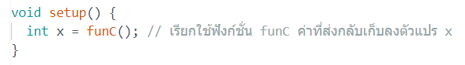

รูปแบบที่ 4 เรียกใช้ฟังก์ชั่นแบบมี Argument และส่งค่ากลับ ใน void setup()

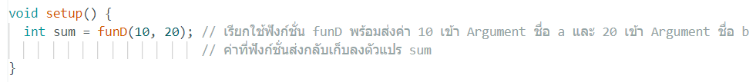

### ตัวแปร

ตัวแปรในทางเขียนโปรแกรมแตกต่างจากตัวแปรในทางคณิตศาสตร์ โดยในทางการเขียนโปรแกรม ตัวแปรคือการแทนชื่อพื้นที่ในแรม สามารถใส่ข้อมูลลงไปในตัวแปรเมื่อใดก็ได้ จะเรียกใช้ค่าที่เก็บไว้ในตัวแปรเมื่อใดก็ได้

การประกาศตัวแปร 1 ตัวจะเข้าไปจองใช้พื้นที่ในแรมตามชนิดข้อมูลที่ประกาศ เช่น ประกาศตัวแปร int ใช้พื้นที่ในแรม 2 ไบต์ หากประกาศตัวแปร int จำนวน 2 ตัว ก็จะใช้พื้นที่รวมในแรม 4 ไบต์ เป็นต้น ดังนั้นการประกาศตัวแปรควรประกาศเท่าที่จะใช้ หากประกาศแล้วไม่ใช้งาน ก็อาจจะไม่แรมเหลือไว้ใช้งานในบรรทัดต่อ ๆ ไป

ชนิดตัวแปร

ไวยากรณ์ของภาษา C/C++ หากจะใส่ค่าลงตัวแปร จะต้องประกาศตัวแปรขึ้นมาก่อน โดยการประกาศตัวแปรจะต้องกำหนดชนิดของข้อมูล (Data Type) ที่เก็บในตัวแปรนั้น ๆ ด้วย โดยชนิดตัวแปรมีให้เลือกใช้ดังนี้

ตารางที่ 2.1 ชนิดของข้อมูล (Data Type) ในภาษา C/C++

|  |  |  |  |
| --- | --- | --- | --- |
| ชนิดตัวแปร | ข้อมูลที่เก็บ | ช่วงข้อมูลที่เก็บได้ | ขนาด |
| byte | ตัวเลขจำนวนจำนวนเต็ม | 0 ถึง 255 | 1 ไบต์ |
| int | ตัวเลขจำนวนเต็ม | -2,147,483,648 ถึง 2,147,483,647 | 4 ไบต์ |
| unsigned int | ตัวเลขจำนวนเต็มบวก | 0 ถึง 4,294,967,295 | 4 ไบต์ |
| long | ตัวเลขจำนวนเต็ม | -9,223,372,036,854,775,808 ถึง 9,223,372,036,854,775,807 | 8 ไบต์ |
| unsigned long | ตัวเลขจำนวนเต็มบวก |  | 8 ไบต์ |
| float | ตัวเลขทศนิยม | 3.4E-38 ถึง 3.4E+38 | 4 ไบต์ |
| double | ตัวเลขทศนิยมแบบละเอียด | 1.7E-308 ถึง 1.7E+308 | 8 ไบต์ |
| char | ตัวอักษร 1 ตัว | -128 ถึง 127 | 1 ไบต์ |
| bool | true / false หรือ 1 / 0 |  | 1 ไบต์ |
| String | ข้อความ |  |  |

หมายเหตุ. ยังมีชนิดข้อมูลอีกมากมายที่ไม่ได้อยู่ในตาราง แต่เนื่องจากไม่ได้นิยมใช้งานและซ้ำซ้อนกับที่มีอยู่แล้วในตาราง ผู้เขียนจึงไม่นำเสนอ

การประกาศตัวแปร

ก่อนใช้งานตัวแปร ต้องประกาศตัวแปรก่อน การประกาศตัวแปรขึ้นต้นด้วยชนิดตัวแปร ตามด้วยเว้นวรรค ตามด้วยตัวแปร ตามด้วย = ตามด้วยค่าที่ต้องการใส่ลงตัวแปร ตามด้วย ; ปิดท้าย ตัวอย่างการประกาศตัวแปร num1, num2 แสดงดังนี้

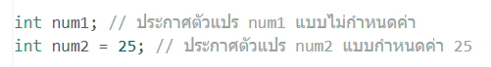

การกำหนดค่าให้ตัวแปร

เมื่อกำหนดค่าให้ตัวแปรแล้ว ค่าเก่าจะถูกแทนที่ด้วยค่าใหม่ การกำหนดค่าทำได้โดยใส่ชื่อตัวแปร ตามด้วยเว้นวรรค ตามด้วย = ตามด้วยเว้นวรรค ตามด้วยค่าที่ต้องการใส่ลงตัวแปร ตัวอย่างการประกาศตัวแปร n แล้วกำหนดค่าในตัวแปร n ใน void setup() แสดงด้านล่าง

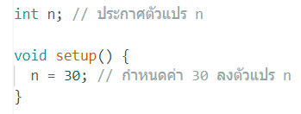

### การวนรอบ

การวนรอบคือการสั่งให้คำสั่งที่ต้องการทำงานซ้ำ ๆ โดยกำหนดเงื่อนไขเป็นจำนวนรอบที่แน่นอน หรือกำหนดเงื่อนไขที่ต้องการ นิยมใช้ 2 คำสั่ง คือ for loop และ while loop

for loop

for เป็นคำสั่งวนรอบแบบกำหนดรอบที่แน่นอน เช่น ไฟกระพริบ 10 ครั้ง, แสดงข้อความเดิม 5 ครั้ง, บวกเลข 10 ค่าเพื่อหาค่าเฉลี่ย เป็นต้น

รูปแบบและตัวอย่างการใช้คำสั่ง for มีดังนี้

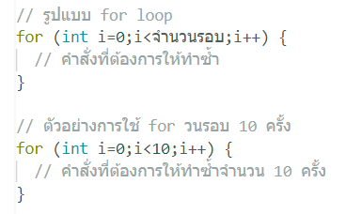

while loop

while เป็นคำสั่งวนรอบแบบตรวจสอบเงื่อนไข เมื่อเงื่อนไขการวนรอบยังเป็นจริงอยู่ โค้ดที่โปรแกรมที่อยู่ภายใต้ปีกกาจะถูกทำซ้ำไปเรื่อย ๆ จนกว่าเงื่อนไขจะเป็นเท็จ รูปแบบการใช้คำสั่ง while มีดังนี้

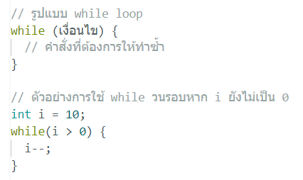

## โครงสร้างโค้ดแบบ Arduino

การวางโค้ดลงในโปรแกรม Arduino IDE วางโค้ดได้ 3 ส่วน คือวางในส่วนหัว วางใน void setup() และวางใน void loop()

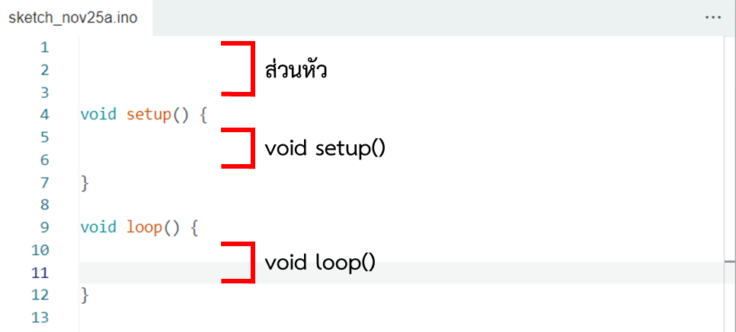

รูปที่ 2.3 โครงสร้างโค้ดแบบ Arduino

### ส่วนหัว

ใช้วางคำสั่ง #include เพื่อนำเข้าไลบรารี่ ใช้วางคำสั่ง #define ใช้ประกาศตัวแปร ใช้สร้างออปเจคจากคลาส ใช้วางฟังก์ชั่นที่สร้างขึ้น

### void setup()

ใช้วางชุดคำสั่ง หรือโค้ดที่ต้องการให้ทำงานเพียงครั้งเดียว

### void loop()

ใช้วางชุดคำสั่ง หรือโค้ดที่ต้องการให้ทำงานซ้ำ ๆ ไม่สิ้นสุด โดยโค้ดที่ถูกวางใน void loop() จะถูกเรียกใช้หลังจากโค้ดใน void setup() ถูกเรียกใช้จนครบแล้ว

## การใช้งาน Serial Monitor

Serial Monitor เป็นส่วนหนึ่งของโปรแกรม Arduino IDE ใช้แสดงข้อมูล/ข้อความที่ส่งมาจากบอร์ด ESP32 และใช้ส่งข้อมูล/ข้อความเข้าไปที่ ESP32 โดยการสื่อสารจะทำผ่าน USB ผ่านชิป USB to UART เข้าไปที่ ESP32

## คำสั่งที่เกี่ยวข้อง

คำสั่งที่เกี่ยวข้องกับการใช้ Serial Monitor มีดังนี้

### void Serial.begin(int baud);

ใช้ตั้งค่าการรับ-ส่งข้อมูลผ่าน Serial โดยคำสั่งนี้จะต้องอยู่ใน void setup() มีพารามิเตอร์ ดังนี้

* (int) baud - ความเร็วสื่อสาร กำหนดได้ 300, 600, 1200, 2400, 4800, 9600, 14400, 19200, 28800, 38400, 57600 และ 115200 สำหรับบน ESP32 จะนิยมใช้ความเร็วสูงสุดคือ 115200

ค่าที่ส่งกลับ: ไม่มี

### void Serial.print(val); หรือ void Serial.print(int val, int format);

ใช้ส่งข้อความที่กำหนด หรือส่งค่าในตัวแปรไปที่ Serial Monitor มีพารามิเตอร์ดังนี้

* val – ข้อความ หรือตัวแปรที่ต้องการให้แสดงผลใน Serial Monitor
* (int) format – กรณีที่ข้อมูลเป็นตัวเลข สามารถกำหนดเงื่อนไขการแปลงตัวเลขเป็นสตริงได้โดยกำหนดพารามิเตอร์นี้ ค่าที่กำหนดในพารามิเตอร์นี้ได้มีดังนี้
  + BIN – แปลงข้อมูลตัวเลขเป็นสตริงในรูปของเลขฐาน 2 เช่น 15 -> 1111
  + OCT – แปลงข้อมูลตัวเลขเป็นสตริงในรูปของเลขฐาน 8 เช่น 15 -> 17
  + DEC – แปลงข้อมูลตัวเลขเป็นสตริงในรูปของเลขฐาน 10 เช่น 15 -> 15
  + HEX – แปลงข้อมูลตัวเลขเป็นสตริงในรูปของเลขฐาน 16 เช่น 15 -> F

ค่าที่ส่งกลับ: ไม่มี

### void Serial.println(val); หรือ void Serial.println(int val, int format);

ใช้ส่งข้อความที่กำหนด หรือส่งค่าในตัวแปรไปที่ Serial Monitor พร้อมขึ้นบรรทัดใหม่ มีพารามิเตอร์ดังนี้

* val – ข้อความ หรือตัวแปรที่ต้องการให้แสดงผลใน Serial Monitor
* (int) format – กรณีที่ข้อมูลเป็นตัวเลข สามารถกำหนดเงื่อนไขการแปลงตัวเลขเป็นสตริงได้โดยกำหนดพารามิเตอร์นี้ ค่าที่กำหนดในพารามิเตอร์นี้ได้มีดังนี้
  + BIN – แปลงข้อมูลตัวเลขเป็นสตริงในรูปของเลขฐาน 2 เช่น 15 -> 1111
  + OCT – แปลงข้อมูลตัวเลขเป็นสตริงในรูปของเลขฐาน 8 เช่น 15 -> 17
  + DEC – แปลงข้อมูลตัวเลขเป็นสตริงในรูปของเลขฐาน 10 เช่น 15 -> 15
  + HEX – แปลงข้อมูลตัวเลขเป็นสตริงในรูปของเลขฐาน 16 เช่น 15 -> F

ค่าที่ส่งกลับ: ไม่มี

### int Serial.available();

พารามิเตอร์: ไม่มี  
ค่าที่ส่งกลับ: (int) จำนวนข้อมูลที่ได้รับจาก Serial Monitor ที่ยังไม่ได้อ่านออกมา

### byte Serial.read();

พารามิเตอร์: ไม่มี  
ค่าที่ส่งกลับ: (byte) ข้อมูลที่ได้รับจาก Serial Monitor

### String Serial.readString();

ใช้รับข้อความจาก Serial Monitor โดยใช้ Timeout เป็นตัวกำหนดว่าจะถือว่าสิ้นสุดการรับข้อมูลเมื่อใด  
พารามิเตอร์: ไม่มี  
ค่าที่ส่งกลับ: (String) ข้อมูลที่ได้รับจาก Serial Monitor

### void Serial.setTimeout(long timeout);

ใช้กำหนดเวลาที่จะตัดสินว่าจะนับเป็นจุดสิ้นสุดของข้อมูลเมื่อใด มีพารามิเตอร์ 1 ตัว คือ

* (long) timeout – กำหนดเวลาในหน่วยมิลิวินาที

ค่าที่ส่งกลับ: ไม่มี

## การทดลองที่ 2.1 แสดงข้อความ “Hello, World!” บน Serial Monitor

ทดลองเขียนโปรแกรมดังต่อไปนี้ลงโปรแกรม Arduino IDE

จากนั้นเลือกบอร์ด เลือกพอร์ต แล้วอัพโหลดโปรแกรมลงบอร์ด แล้วรอจนกว่าจะอัพโหลดโปรแกรมเสร็จ









เปิด Serial Monitor ขึ้นมา ปรับเป็น 115200 baud แล้วกดปุ่ม Reset บนบอร์ด ESP32 ผลที่ได้จะมีข้อความ Hello, World! แสดงบน Serial Monitor แล้ว

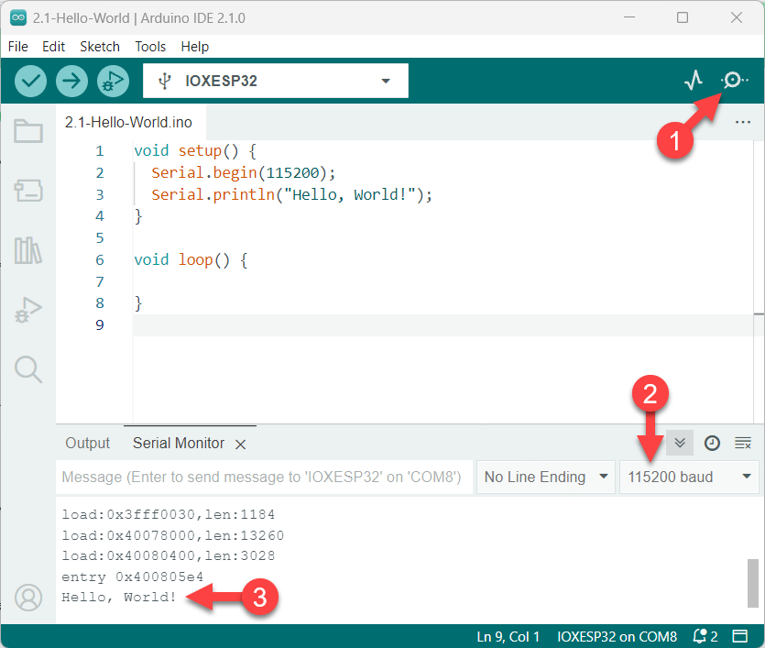

ทดลองเพิ่มโค้ดแสดงชื่อ ดังต่อไปนี้ (ผู้เขียนชื่อ Sonthaya Nongnuch)

อัพโหลดโปรแกรมลงบอร์ด เมื่ออัพโหลดเสร็จใน Serial Monitor จะมีชื่อขึ้นแล้ว

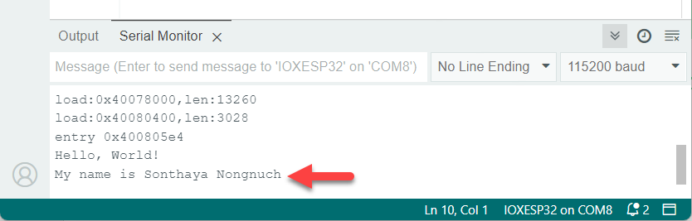

ผู้อ่านสามารถทดลองเพิ่มโค้ดเพื่อแสดงอายุ วันเดือนปีเกิด หรือข้อความอื่น ๆ ได้ตามต้องการโดยใช้คำสั่ง Serial.println()

## การทดลองที่ 2.2 วนรอบแสดงข้อความ “Hello, World!” บน Serial Monitor

ทดลองเขียนโปรแกรมดังต่อไปนี้ลงโปรแกรม Arduino IDE

อัพโหลดโปรแกรม จากนั้นดูผลลัพธ์ใน Serial Monitor จะเห็นว่ามีข้อความ Hello, World! แสดงจำนวน 5 ครั้งแล้ว

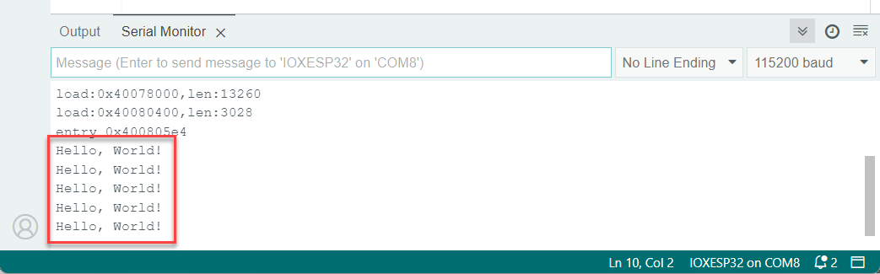

ในคำสั่ง for ทดลองแก้ไขเลข 5 เป็นเลข 8 แล้วอัพโหลดโปรแกรม ผลลัพธ์ใน Serial Monitor จะเห็นว่ามีข้อความ Hello, World! แสดงจำนวน 8 ครั้งแล้ว

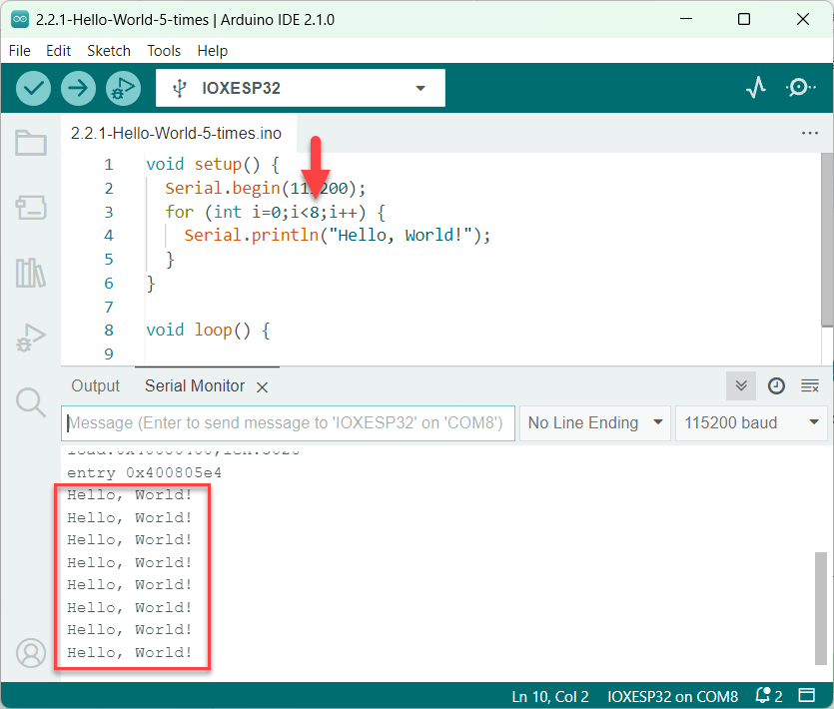

ผู้อ่านสามารถทดลองแก้ไขตัวเลข 8 เป็นเลขอื่น ๆ แล้วดูว่ามีข้อความ Hello, World! แสดงจำนวนกี่ครั้ง

## การทดลองที่ 2.3 แสดงค่าในตัวแปรบน Serial Monitor

ทดลองเขียนโปรแกรมดังต่อไปนี้ลงโปรแกรม Arduino IDE

อัพโหลดโปรแกรม จากนั้นดูผลลัพธ์ใน Serial Monitor จะเห็นว่าค่าที่ถูกกำหนดลงตัวแปร num แสดงขึ้นมาแล้ว

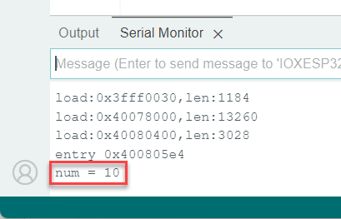

ทดลองเพิ่มโค้ดโปรแกรมต่อไปนี้ อัพโหลดโปรแกรม จากนั้นดูผลลัพธ์ใน Serial Monitor จะเห็นว่าเมื่อมีการกำหนดค่าใหม่ให้ตัวแปร num ค่าที่แสดงใน Serial Monitor ก็จะเปลี่ยนไปด้วย

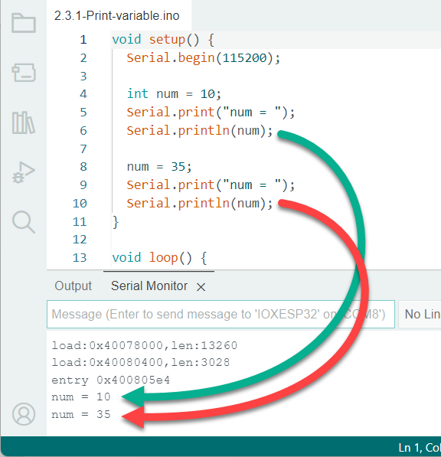

ผู้อ่านสามารถทดลองสร้างตัวแปรเพิ่มขึ้น แล้วลองใช้คำสั่ง Serial.print() แสดงค่าในตัวแปรที่สร้างขึ้นได้

# การเขียนค่าดิจิทัล

ดิจิทัล เป็นสัญญาณทางไฟฟ้าที่มี 2 ค่า คือ ลอจิก 1 และลอจิก 0 โดย

* ลอจิก 1 หรือ HIGH หมายถึง มีการจ่ายแรงดันไฟฟ้าออกไป โดย ESP32 จ่ายแรงดัน 3.3V ออกไป
* ลอจิก 0 หรือ LOW หมายถึง ไม่มีการจ่ายแรงดันไฟฟ้าออกไป หากนำมัลติมิเตอร์มาวัด จะวัดได้แรงดันไฟฟ้า 0V

ตามหลักการทำงานของอุปกรณ์ไฟฟ้า เมื่อมีแรงดันไฟฟ้าจ่ายออกไปจะทำให้อุปกรณ์ไฟฟ้ทำงาน เช่นเดียวกันกับเครื่องใช้ไฟฟ้าที่ใช้ในชีวิตประจำวัน หากไม่เสียบปลั๊กจะไม่มีการจ่ายแรงดันไฟฟ้า แต่เมื่อเสียบปลั๊กจะเกิดการจ่ายแรงดันไฟฟ้า มีกระแสไฟฟ้าไหล ทำให้เครื่องใช้ไฟฟ้าทำงาน

ในด้านระบบสมองกลฝังตัว การสั่งให้ขาของไมโครคอนโทรลเลอร์จ่ายแรงดันหรือไม่จ่ายแรงดัน สามารถนำไปควบคุมอุปกรณ์ไฟฟ้าอื่น ๆ ต่อได้ เช่น การนำไปควบคุมหลอดแอลอีดี สามารถสั่งให้หลอดแอลอีดีติดหรือดับได้, การนำไปคุมอุปกรณ์ล็อกประตู สามารถสั่งให้ล็อกประตูหรือปลอดล็อกประตูได้, การนำไปควบคุมปั้มน้ำ สามารถสั่งให้ปั้มน้ำหรือหยุดปั้มน้ำได้ เป็นต้น

## ลักษณะการต่อวงจร

การสั่งให้อุปกรณ์ใด ๆ ทำงาน นอกจากแรงดันไฟฟ้าที่ต้องจ่ายออกไปแล้ว จะต้องคำนึงถึงการไหลของกระแสไฟฟ้าด้วย โดยอุปกรณ์นั้น ๆ ด้วย

## คำสั่งที่เกี่ยวข้อง

### void pinMode(int pin, int mode);

ใช้กำหนดโหมดของขาที่กำหนดว่าให้เป็นอินพุตดิจิทัล หรือเอาต์พุตดิจิทัล มีพารามิเตอร์ดังนี้

* (int) pin – ขาที่ต้องการกำหนดโหมด
* (int) mode – โหมดที่ต้องการกำหนด เลือกได้ดังนี้
  + INPUT – กำหนดขาเป็นดิจิทัลอินพุต
  + INPUT_PULLUP – กำหนดขาเป็นดิจิทัลอินพุตพร้อมเปิดใช้ตัวต้านทาน Pull-up จากภายใน
  + OUTPUT – กำหนดขาเป็นดิจิทัลเอาต์พุต

ค่าที่ส่งกลับ: ไม่มี

### void digitalWrite(int pin, int value);

ใช้สั่งให้ขาที่กำหนดเอาต์พุตลอจิก 0 (LOW) หรือ 1 (HIGH)

มีพารามิเตอร์ดังนี้

* (int) pin – ขาที่ต้องการกำหนดเอาต์พุตลอจิก
* (int) value – เอาพุตลอจิกที่ต้องการ เลือกได้เป็น 0 / 1 หรือ LOW / HIGH

ค่าที่ส่งกลับ: ไม่มี

### void delay(int ms);

ใช้สั่งให้โปรแกรมค้างการทำงานที่บรรทัดที่เรียกคำสั่งนี้ตามเวลาที่กำหนด ดิจิทัล มีพารามิเตอร์ดังนี้

* (int) ms – เวลาที่ต้องการให้ค้างการทำงานในหน่วย mS (1000 mS = 1 วินาที)

ค่าที่ส่งกลับ: ไม่มี

## การทดลองที่ 3.1 ไฟกระพริบ 1 ดวง

เขียนโค้ดลงโปรแกรม Arduino IDE ดังนี้

หลังจากอัพโหลดโปรแกรม ผลที่ได้หลอดแอลอีดีบนบอร์ด ESP32 จะกระพริบแล้ว

ทดลองปรับตัวเลขใน delay() แล้วอัพโหลดโปรแกรมลงบอร์ด สังเกตผลที่เกิดขึ้น

จะพบว่า เมื่อปรับตัวเลขในคำสั่ง delay() จะให้ผลเป็นความเร็วการกระพริบของหลอดแอลอีดีที่เร็วมากขึ้น

## การทดลองที่ 3.2 ไฟกระพริบ 2 ดวง

ต่อหลอดแอลอีดี ตัวต้านทาน เข้ากับบอร์ด ESP32 ดังรูปนี้

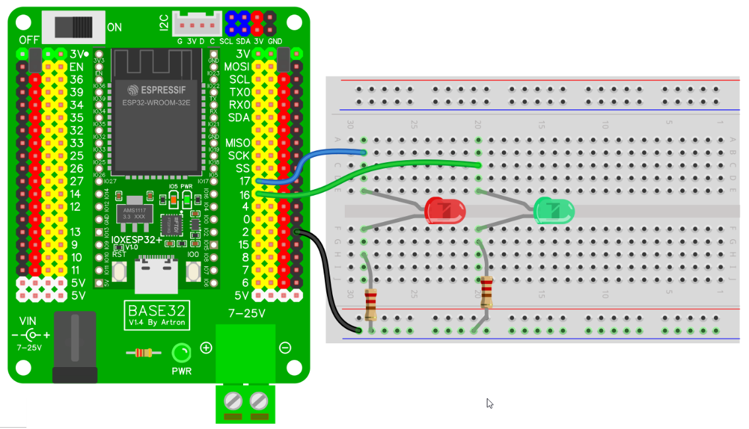

จากการทดลองที่ 3.1 ปรับแก้ไขโค้ดโปรแกรมโดยเพิ่มโค้ด 3 บรรทัดดังนี้

อัพโหลดโปรแกรมลงบอร์ด จะพบว่าหลอดแอลอีดีทั้ง 2 ดวง ติด และ ดับพร้อมกัน

แก้ไขคำสั่ง digitalWrite() ของหลอดแอลอีดีดวงที่ 2 ดังนี้

อัพโหลดโปรแกรมลงบอร์ด จะพบว่าหลอดแอลอีดีทั้ง 2 ดวง ติด และ ดับสลับกัน

ผู้อ่านสามารถทดลองต่อหลอดแอลอีดีเพิ่ม และแก้ไขโค้ดโปรแกรมให้หลอดแอลอีดีที่ต่อเพิ่มกระพริบในรูปแบบที่ต้องการ

## การทดลองที่ 3.3 ไฟวิ่ง 3 ดวง

ต่อหลอดแอลอีดี ตัวต้านทาน เข้ากับบอร์ด ESP32 ดังรูปนี้

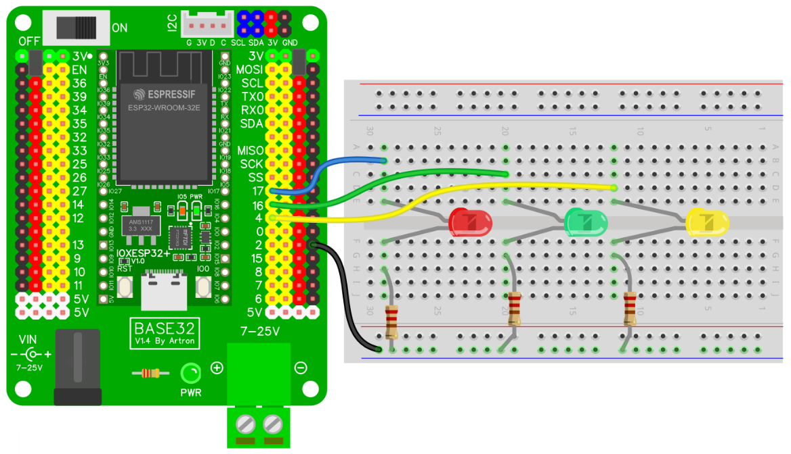

จากการทดลองที่ 3.2 ปรับแก้ไขโค้ดโปรแกรมดังนี้

อัพโหลดโปรแกรมลงบอร์ด จะพบว่าหลอดแอลอีดีทั้ง 3 ดวง ติดครั้งละดวง ไล่จากดวงแรกไปดวงสุดท้ายแล้วกลับมาดวงแรก

ผู้อ่านสามารถทดลองเพิ่มหลอดแอลอีดี และแก้ไขโค้ดโปรแกรมให้เป็นไฟวิ่ง 4 ดวงได้

## การทดลองที่ 3.4 การใช้งานรีเลย์

รีเลย์ เป็นสวิตช์อิเล็กทรอนิกส์ ภายในประกอบด้วย

1. หน้าสัมผัสปกติเปิด (Normal Open : NO)
2. หน้าสัมผัสปกติปิด (Normal Close : NC)
3. Common : COM
4. ชุดแม่เหล็กไฟฟ้า

หลักการทำงานของรีเลย์ คือ เมื่อไม่มีการจ่ายกระแสไฟฟ้า หน้าสัมผัส NC และ COM จะติดกัน ทำให้กระแสไฟฟ้าจาก NC และ COM ไหลผ่านได้ แต่เมื่อมีการจ่ายกระแสไฟฟ้าเข้าที่ชุดแม่เหล็กไฟฟ้า สนามแม่เหล็กจะทำให้หน้าสัมผัส NO และ COM ดูดติดกันแทน ส่งผลให้กระแสไฟฟ้าสามารถไหลผ่าน NO และ COM ได้ แต่ NC และ COM กระแสไฟฟ้าไม่สามารถไหลผ่านได้อีกต่อไป

รีเลย์ถูกใช้ในการควบคุมการไหลของกระแสไฟฟ้าในวงจรไฟฟ้าที่มีแรงดันหรือกระแสไฟฟ้าที่สูง เช่น ใช้ควบคุมมอเตอร์ เนื่องจากมอเตอร์ใช้กระแสไฟฟ้า และแรงดันไฟฟ้าสูง แต่ส่วนควบคุมอย่าง ESP32 ทำงานที่แรงดันต่ำ จ่ายกระแสไฟฟ้าได้น้อย การควบคุมมอเตอร์จึงต้องทำผ่านรีเลย์, การควบคุมเครื่องใช้ไฟฟ้า 220V เนื่องจาก ESP32 ทำงานที่แรงดันต่ำ จ่ายกระแสไฟฟ้าได้น้อย การควบคุมเครื่องใช้ไฟฟ้าที่ใช้แรงดันไฟฟ้า 220V จึงต้องทำผ่านรีเลย์

ต่อวงจรรีเลย์เข้ากับ ESP32 แล้วต่อรีเลย์เข้ากับแอลอีดี ดังนี้

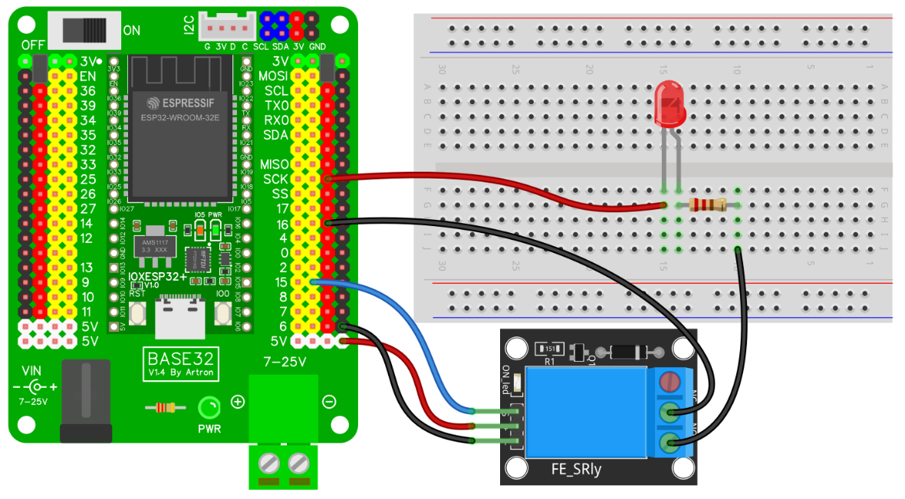

ใช้โค้ดโปรแกรมจากการทดลองที่ 3.1 ในการทดสอบ จะพบว่าขณะรีเลย์ทำงาน จะมีเสียงออกมา แล้วหลอดแอลอีดีที่ต่อไว้ก็จะติด-ดับทุก ๆ 1 วินาที ตามทีเขียนโปรแกรมไว้

# การอ่านค่าดิจิทัล

การอ่านค่าดิจิทัล คือ รับ หรือวัด แรงดันไฟฟ้า ที่เข้ามาที่ขาของ ESP32 โดยปกติหากวัดแรงดันไฟฟ้าได้ 3.3V จะตีความเป็นลอจิก 1 (HIGH) หากวัดแรงดันไฟฟ้าได้ 0V จะตีความเป็นลอจิก 0 (LOW)

สัญญาณดิจิทัลที่นำมาอ่าน มักเป็นสัญญาณจากอุปกรณ์อิเล็กทรอนิกส์ที่ใช้ตอบโต้กับผู้ใช้ เช่น สวิตช์ เมื่อกดสวิตช์อ่านได้ลอจิก 1 เมื่อไม่กดสวิตช์อ่านได้ลอจิก 0, เซ็นเซอร์ตรวจจับวัตถุ หากเจอวัตถุอ่านได้ลอจิก 1 เมื่อไม่เจอวัตถุอ่านได้ลอจิก 0 เป็นต้น

## ลักษณะการต่อวงจร

การต่อวงจรสวิตช์และเซ็นเซอร์ต่าง ๆ แบ่งได้ 2 รูปแบบ คือ การต่อแบบ Pull-up และการต่อแบบ Pull-down

### การต่อแบบ Pull-up

การต่อแบบ Pull-up คือการต่อตัวต้านทานค่าประมาณ 10 kΩ ไว้กับแรงดัน 3.3V ปลายขาอีกด้านต่อกับสวิตช์ แล้วปลายขาอีกด้านของสวิตช์ต่อเข้ากับกราว์ด หลักการทำงานคือ เมื่อไม่กดสวิตช์จะมีแรงดัน 3.3V ไหลผ่านตัวต้านทานเข้าไปยังขาของ ESP32 ทำให้ ESP32 ได้รับแรงดันฟ้า 3.3V ส่งผลให้ ESP32 ตีความได้รับลอจิก 1 แต่เมื่อมีการกดสวิตช์แรงดันไฟฟ้าส่วนใหญ่จะไหลจากตัวต้านทานไปที่สวิตช์ลงกราว์ดจนหมด ทำให้ที่ ESP32 ได้รับแรงดัน 0V ส่งผลให้ ESP32 ตีความได้รับลอจิก 0

### การต่อแบบ Pull-down

การต่อแบบ Pull-down คือการต่อตัวต้านทานค่าประมาณ 10 kΩ ไว้กับแรงดัน 3.3V ปลายขาอีกด้านต่อกับสวิตช์ แล้วปลายขาอีกด้านของสวิตช์ต่อเข้ากับกราว์ด หลักการทำงานคือ เมื่อไม่กดสวิตช์จะไม่มีแรงดันใด ๆ เลยเข้าไปที่ขา ESP32 ทำให้ที่ ESP32 ได้รับแรงดัน 0V ส่งผลให้ ESP32 ตีความได้รับลอจิก 0 แต่เมื่อมีการกดสวิตช์จะทำมีแรงดันไฟฟ้า 3.3V ไหลเข้าผ่านสวิตช์มาที่ ESP32 ได้ ทำให้ ESP32 ได้รับแรงดันฟ้า 3.3V ส่งผลให้ ESP32 ตีความได้รับลอจิก 1

## คำสั่งที่เกี่ยวข้อง

### int digitalRead(int pin);

ใช้อ่านดิจิทัลลอจิกขาที่กำหนด มีพารามิเตอร์ดังนี้

* (int) pin – ขาที่ต้องการอ่านค่า

ค่าที่ส่งกลับ: (int) ค่าดิจิทัลที่อ่านได้ เป็นไปได้ 2 ค่า คือ 0 (LOW) หรือ 1 (HIGH)

## การทดลองที่ 4.1 อ่านค่าจากสวิตช์

ต่อสวิตช์เข้ากับ ESP32 ดังนี้

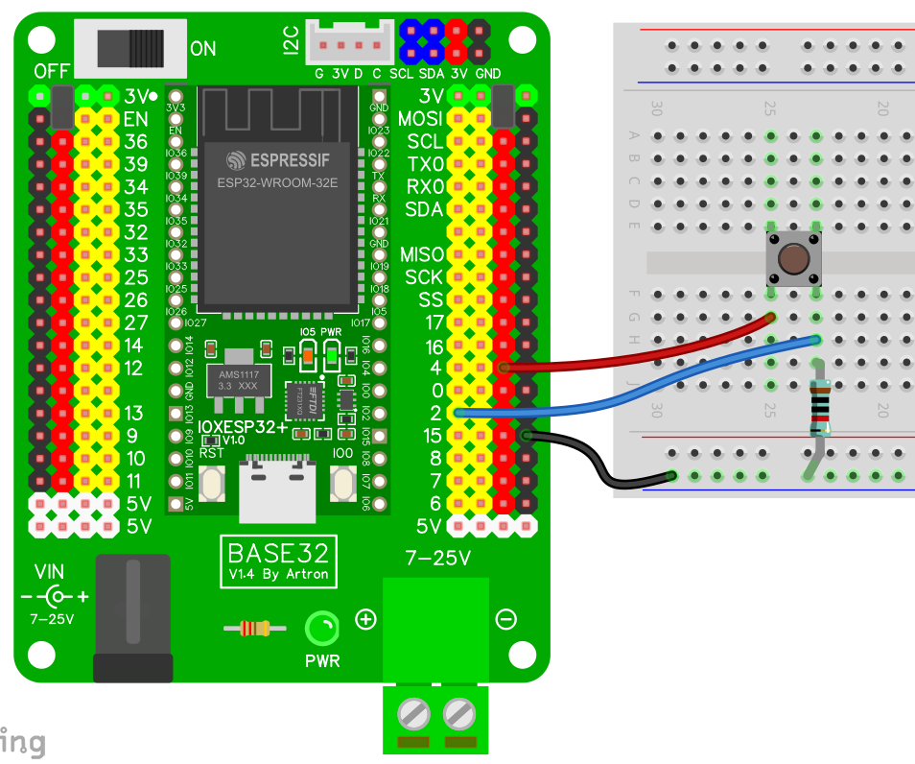

เขียนโปรแกรมลง Arduino IDE ดังนี้

อัพโหลดโปรแกรมลงบอร์ด แล้วเปิด Serial Monitor ขึ้นมา เมื่อกดสวิตช์จะเห็นว่าอ่านค่าได้ 1 เมื่อปล่อยสวิตช์ จะอ่านค่าได้ 0

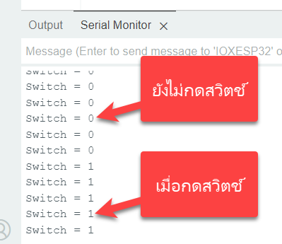

แก้ไขโค้ดโปรแกรมโดยใช้คำสั่ง if แสดงข้อความ “Pressed” เมื่ออ่านค่าได้ 1 (กดสวิตช์อยู่) ดังนี้

อัพโหลดโปรแกรมลงบอร์ด ใน Serial Monitor จะเห็นว่าเมื่อกดสวิตช์ข้อความ “Pressed” ก็จะแสดงขึ้นมาแล้ว

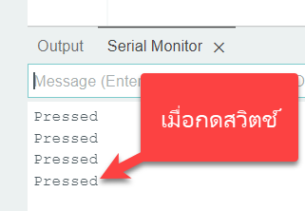

## การทดลองที่ 4.2 กดสวิตช์เปิด-ปิดไฟ

จากวงจรในการทดลองที่ 4.1 เพิ่มการต่อหลอดแอลอีดีดังนี้

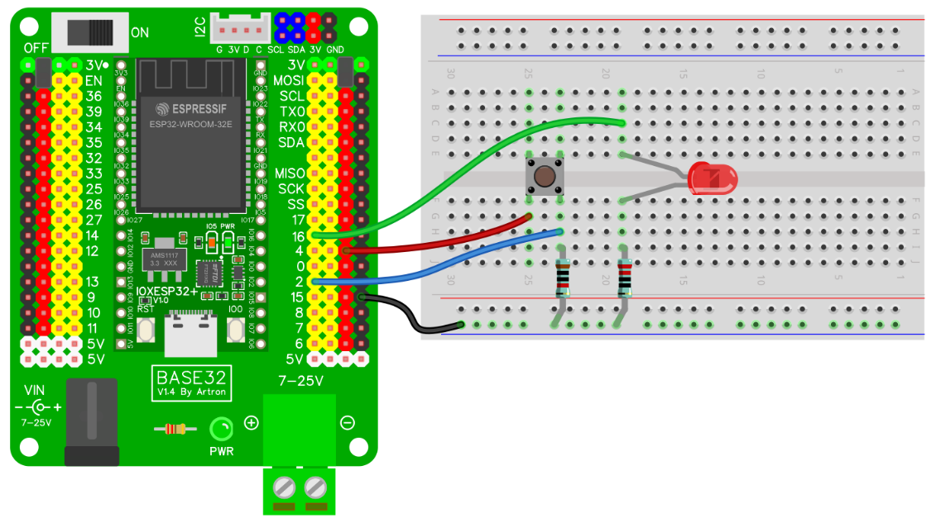

แก้ไขโค้ดโปรแกรมจากการทดลองที่ 4.1 เป็นดังนี้

อัพโหลดโปรแกรมลงบอร์ด จากนั้นกดสวิตช์แล้วปล่อย ก็จะพบว่าหลอดแอลอีดีติดสว่าง เมื่อกดอีกครั้งก็จะพบว่าแอลอีดีดับ

# การอ่านค่าแอนะล็อก

การอ่านค่าแอนะล็อกเป็นการวัดแรงดันไฟฟ้าที่เข้ามาที่ขา GPIO โดย ESP32 รองรับแรงดันไฟฟ้าเข้าขาแอนะล็อกได้ 0V ถึง 3.3V โดยค่าแอนะล็อกมีต้นกำเนิดมากจากเซ็นเซอร์ต่าง ๆ เช่น เซ็นเซอร์แสง, เซ็นเซอร์วัดอุณหภูมิ เป็นต้น โดยค่าแอนะล็อกสามารถนำมาสมการทางคณิตศาสตร์เพื่อแปลงเป็นหน่วยที่ใช้งานได้จริง เช่น นำค่าแอนะล็อกที่วัดได้ มาแปลงเป็นค่าวัดแสงได้ 5% 10% 50%, นำค่าแอนะล็อกที่วัดได้ มาแปลงเป็นค่าอุณหภูมิได้ 20 °C, 25 °C, 30 °C เป็นต้น

สัญญาณแอนะล็อกจึงแตกต่างกับสัญญาณดิจิทัลตรงที่ให้ค่าได้ละเอียดมากกว่า (สัญญาณดิจิทัลบอกได้แค่ 0 หรือ 1 เท่านั้น)

## ความละเอียดในการวัด

ความละเอียดในการวัดค่าแอนะล็อกจะขึ้นอยู่กับวงจรแปลงสัญญาณแอนะล็อกเป็นดิจิทัล (Analog to Digital Convertor : ADC) ที่อยู่ภายในไมโครคอนโทรลเลอร์ สำหรับ ESP32 มีความละเอียดในการวัด 12 บิต หมายความว่าค่าที่ได้จาก ADC สูงสุดคือ 2 ^ 12 – 1 = 4095 โดย 4095 หมายถึงวัดแรงดันไฟฟ้าที่เข้ามาได้ 3.3V และหากวัดค่าได้ 0 จะหมายถึงวัดแรงดันไฟฟ้าได้ 0V

ความละเอียดในการวัดค่าแอนะล็อกของ ESP32 จึงอยู่ที่ 3.3V / 4095 = 0.000805V

## การแปลงค่าแอนะล็อกเป็นแรงดันไฟฟ้า

ค่าแอนะล็อก 0 - 4095 = 0V - 3.3V ดังนั้นสามารถใช้การเทียบบัญญัติไตรยางศ์เพื่อแปลงค่าแอนะล็อกเป็นแรงดันได้ดังน

$$V=\frac{ADC}{4095}*3.3$$

ี้

เมื่อ

V คือ แรงดันไฟฟ้า

ADC คือ ค่าแอนะล็อก

## ขาแอนะล็อกใน ESP32

ขาแอนะล็อกของ ESP32 แบ่งเป็น 2 ชุด คือ ADC1 และ ADC2 โดย

* ADC1 ใช้งานได้เลย ประกอบด้วยขา GPIO36, GPIO39, GPIO34, GPIO35, GPIO32, GPIO33
* ADC2 ต้องปิด WiFi จึงจะใช้งานได้ ประกอบด้วยขา GPIO25, GPIO26, GPIO27, GPIO14, GPIO12, GPIO13, GPIO15, GPIO4

## คำสั่งที่เกี่ยวข้อง

### int analogRead(int pin);

ใช้อ่านแอนะล็อกขาที่กำหนด มีพารามิเตอร์ดังนี้

* (int) pin – ขาที่ต้องการอ่านค่า

ค่าที่ส่งกลับ: (int) ค่าแอนะล็อกที่อ่านได้ 0 ถึง 4095

## การทดลองที่ 5.1 อ่านค่าแอนะล็อก

ต่อวงจรตัวต้านทานปรับค่าได้แบบวอลุ่ม เข้ากับ ESP32 ตามวงจรต่อไปนี้

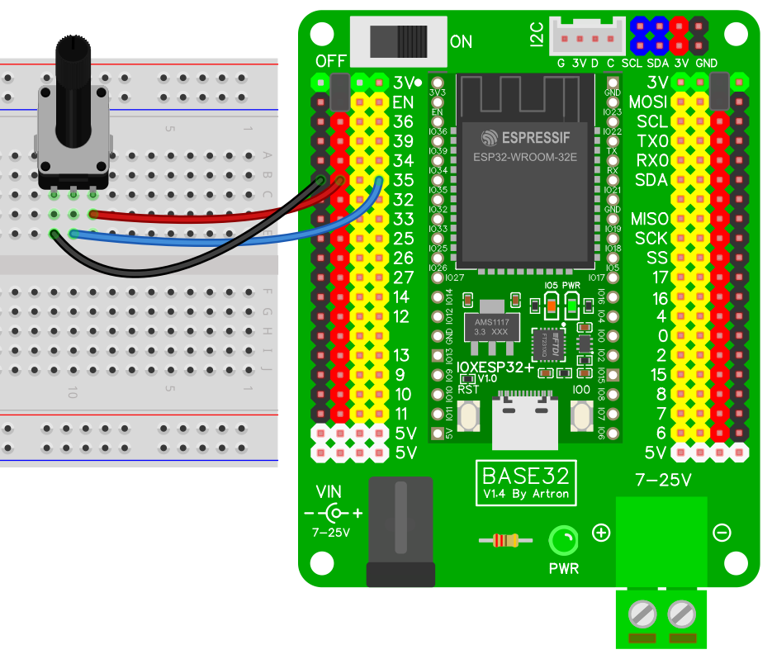

เขียนโปรแกรม Arduino IDE ดังนี้

อัพโหลดโปรแกรมลงบอร์ด จากนั้นเปิด Serial Monitor ขึ้นมา จะเห็นว่าค่าแอนะล็อกที่อ่านได้ก็จะแสดงขึ้นมาแล้ว

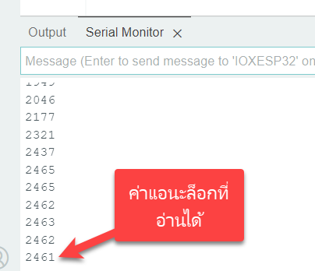

เมื่อหมุนปรับตัวต้านทาน ค่าแอนะล็อกที่แสดงใน Serial Monitor ก็จะเปลี่ยนไป

## การทดลองที่ 5.2 การใช้งานตัวต้านทานไวแสง (LDR)

ตัวต้านทานไวแสง (Light Dependent Resistor : LDR) เป็นอุปกรณ์อิเล็กทรอนิกส์ที่เปลี่ยนค่าความต้านทานไปตามแสงที่ได้รับ โดยหากได้รับแสงมาก ความต้านทานจะน้อย แต่หากได้รับแสงน้อย ความต้านทานจะมาก การใช้งานจริงร่วมกับไมโครคอนโทรลเลอร์จะต้องต่อร่วมกับตัวต้านทานค่าคงที่เพื่อแปลงความต้านทานเป็นแรงดันไฟฟ้าด้วยวงจรแบ่งแรงดัน เพื่อให้ไมโครคอนโทรลเลอร์ตรวจวัดแรงดันแล้วแปลงเป็นค่าแสงเพื่อประมวลผลต่อได้

จากการทดลองที่ 5.1 เปลี่ยนตัวต้านทานปรับค่าได้เป็นตัวต้านทานไวแสง (LDR) และต้านทานค่าคงที่ 10 kΩ ตามวงจรด้านล่างนี้

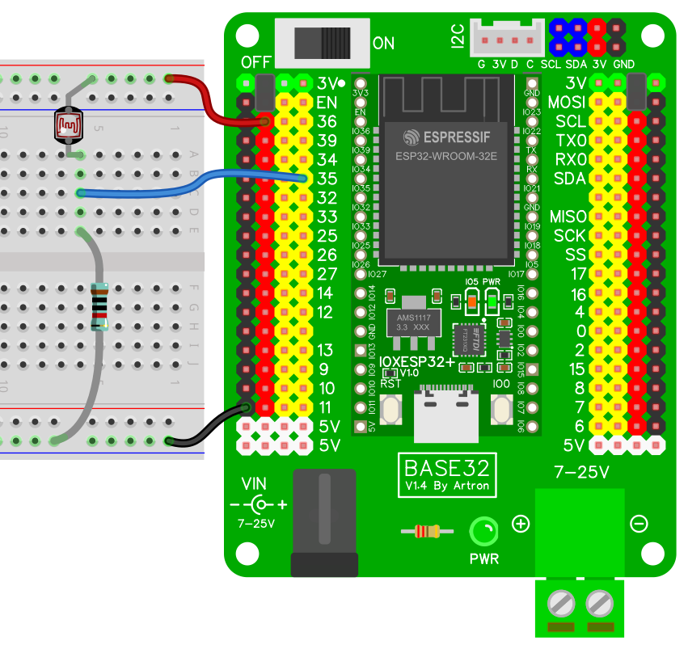

ใช้โค้ดโปรแกรมจากการทดลองที่ 5.1 ในการอ่านค่าแอนะล็อกที่เปลี่ยนแปลงแสดงผลใน Serial Monitor เมื่อลองให้แสงเพิ่มที่ตัว LDR จะเห็นว่าค่าแอนะล็อกที่ได้จะเป็นค่ามากขึ้น และเมื่อลองใช้มือบังแสงไม่ให้มีแสงเข้าที่ตัว LDR จะเห็นว่าค่าแอนะล็อกที่ได้น้อยลง

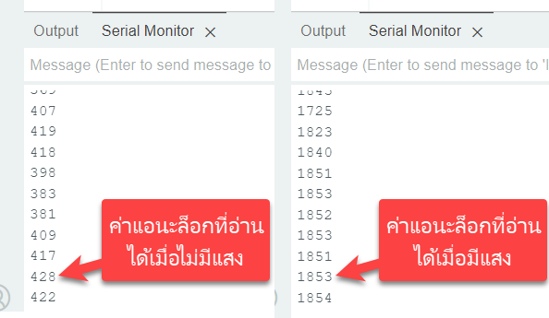

## การทดลองที่ 5.3 เปิดไฟอัตโนมัติในตอนกลางคืน

อุปกรณ์ควบคุมการเปิดไฟอัตโนมัติในตอนกลางคืนที่ใช้งานทั่วไปตามเสาไฟให้แสดงสว่างกับถนน ภายในประกอบด้วยตัว LDR เป็นอุปกรณ์สำคัญในการวัดแสง แล้วสั่งให้หลอดไฟติดเมื่อ LDR ได้รับแสงน้อย ในการทดลองนี้จึงจำลองการทำงานของอุปกรณ์ดังกล่าวมา เพื่อให้ผู้อ่านได้รับแนวทางการประยุกต์ใช้ LDR มากขึ้น

จากการทดลองที่ 5.2 ต่อหลอดแอลอีดีเพิ่มดังนี้

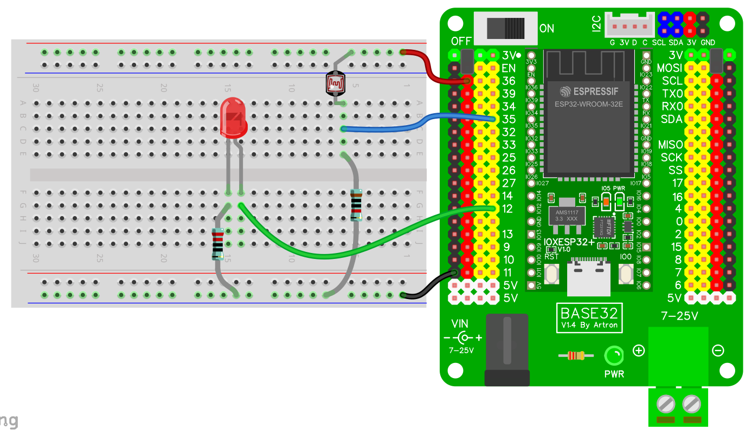

จากการทดลองที่ 5.2 ปรับแก้ไขโค้ดโปรแกรม โดยเพิ่มคำสั่ง if เพื่อสั่งให้หลอดแอลอีดีติดเมื่ออ่านค่าแอนะล็อกได้น้อย

อัพโหลดโปรแกรมลงบอร์ด ทดลองบังแสงที่เข้า LDR จะพบว่าหลอดแอลอีดีติดสว่างแล้ว และหากให้แสงกับ LDR จะพบว่าหลอดแอลอีดีดับลง

## การทดลองที่ 5.4 การใช้งานเซ็นเซอร์วัดความชื้นในดิน

เซ็นเซอร์วัดความชื้นในดิน ใช้หลักการวัดความต้านระหว่างแท่งตัวนำที่ถูกปักลงในดิน โดยน้ำนำไฟฟ้า แต่ดินไม่นำไฟฟ้า หากดินมีความน้ำอยู่มาก ไฟฟ้าจะเดินทางระหว่างแท่งตัวนำผ่านน้ำได้มาก ความต้านทานจึงต่ำ แต่หากดินมีน้ำอยู่น้อย ไฟฟ้าเดินทางได้น้อย ความต้านทานจึงสูง

ความต้านทานที่วัดได้ถูกนำไปแปลงเป็นแรงดันไฟฟ้าด้วยวงจรแบ่งแรงดัน ป้อนเข้าขาของไมโครคอนโทรลเลอร์เพื่อให้เขียนโปรแกรมควบคุมอุปกรณ์อื่น ๆ ได้ต่อไป

จากการทดลองที่ 5.1 เปลี่ยนตัวต้านทานปรับค่าได้เป็นชุดเซ็นเซอร์วัดความชื้นในดิน ตามวงจรด้านล่างนี้

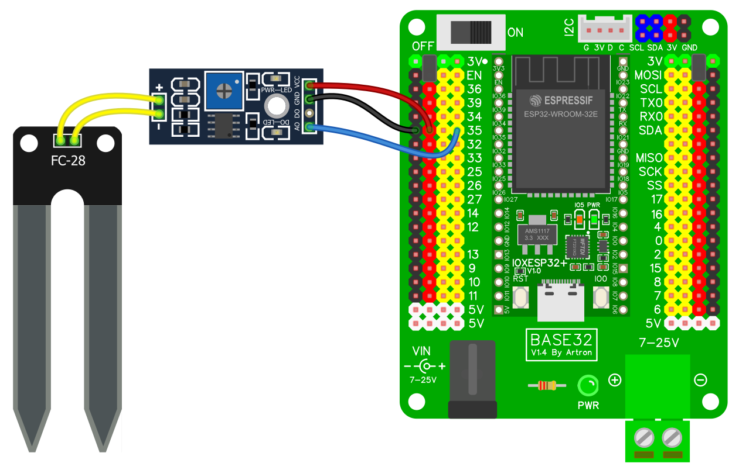

ใช้โค้ดจากการทดลองที่ 5.1 อัพโหลดโปรแกรมลงบอร์ด ใน Serial Monitor สังเกตค่าแอนะล็อกที่อ่านได้ระหว่างดินที่มีความชื้นมาก กับดินที่มีความชื้นน้อย จะเห็นว่าดินที่มีความชื้นมาก ค่าแอนะล็อกที่ได้จะสูง ส่วนดินที่มีความชื้นน้อย ค่าแอนะล็อกที่วัดได้จะต่ำ

ผู้อ่านสามารถใช้คำสั่ง if เพื่อสั่งให้หลอดแอลอีดีติดเพื่อบอกความชื้นต่ำ หรือใช้เงื่อนไข if เพื่อสั่งให้รดน้ำต้นไม้ เพื่อทำเครื่องรดน้ำต้นไม้อัตโนมัติได้ โดยใช้โค้ดในการทดลองที่ 5.3 มาปรับแก้

## การทดลองที่ 5.5 การใช้งานเซ็นเซอร์วัดอุณหภูมิ TMP36

เซ็นเซอร์วัดอุณหภูมิ TMP36 เป็นเซ็นเซอร์วัดอุณหภูมิที่ให้เอาต์พุตเป็นแรงดันไฟฟ้า โดยหากวัดอุณหภูมิได้ 25 °C จะให้แรงดัน 0.75V เมื่ออุณหภูมิสูงขึ้น แรงดันจะเปลี่ยนแปลง +0.01V ต่อ 1 °C หากอุณหภูมิต่ำลง แรงดันจะเปลี่ยนแปลง -0.01V ต่อ 1 °C เมื่อนำมาเขียนเป็นสมการคณิตศาสตร์จึงได้ว่า

$$V=((T-25)*0.01)+0.75$$

เมื่อ:

V คือ แรงดันเอาต์พุตของเซ็นเซอร์ TMP36

T คือ อุณหภูมิที่เซ็นเซอร์วัดได้

ในการใช้งานจริง เราทราบแรงดัน (V) จากที่ไมโครคอนโทรลเลอร์วัดได้ และเราอยากได้อุณหภูมิ (T) ดังนั้นจึงย้ายข้างสมการได้ดังน

$$V=\left(\left(T-25\right)*0.01\right)+0.75 \\ V-0.75=\left(T-25\right)*0.01 \\ \frac{V-0.75}{0.01}=T-25 \\ \frac{V-0.75}{0.01}+25=T$$

ี้

จัดรูปสมการใหม่ได้ดังน

$$T= \frac{V-0.75}{0.01}+25$$

ี้

ต่อวงจร TMP36 เข้ากับบอร์ด ESP32 ดังนี้

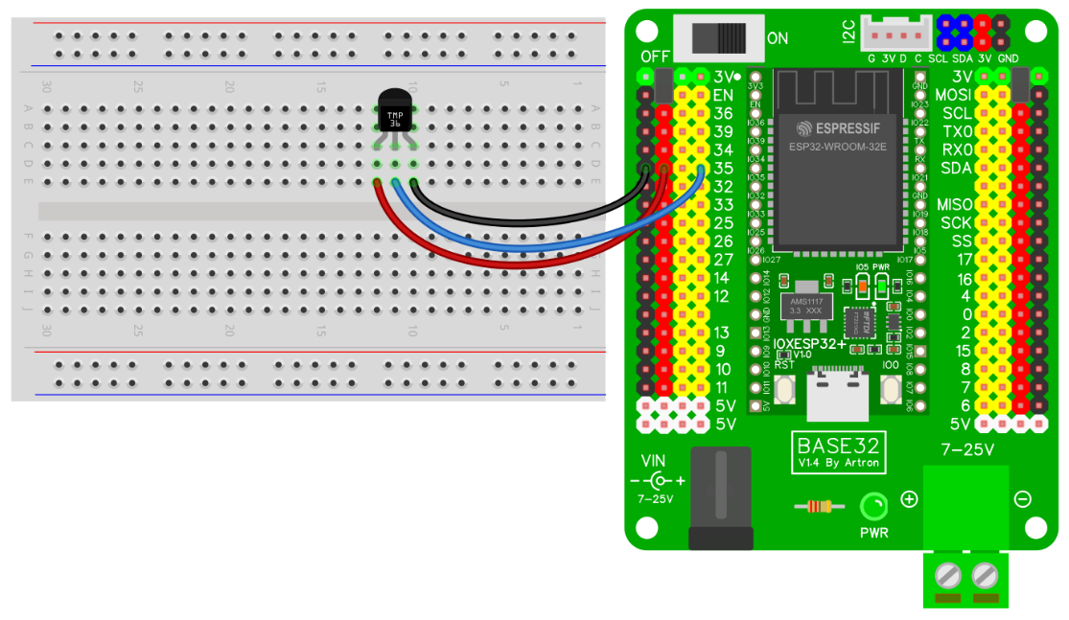

ที่โปรแกรม Arduino ให้เขียนโค้ดดังนี้

อัพโหลดโปรแกรมลงบอร์ด แล้วเปิด Serial Monitor ขึ้นมา จะเห็นว่าค่าอุณหภูมิที่วัดได้แสดงขึ้นมาแล้ว

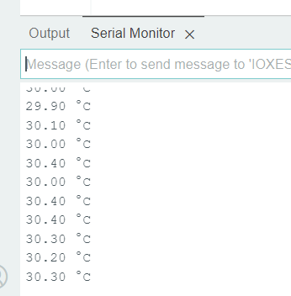

ผู้อ่านสามารถใช้คำสั่ง if เพื่อสั่งให้หลอดแอลอีดีติดเตือนอุณหภูมิสูง หรือใช้เงื่อนไข if เพื่อสั่งพัดลมทำงาน เพื่อทำระบบระบายความร้อนอัตโนมัติได้ โดยใช้โค้ดในการทดลองที่ 5.3 มาปรับแก้

# สัญญาณ PWM

Pulse Width Modulation (PWM) เป็นเทคนิคการส่งสัญญาณพัลส์ที่ความถี่ค่าหนึ่ง ความสูงคลื่นค่าหนึ่ง แต่ปรับความกว้างช่วงบวก (Duty Cycle) ให้เพิ่มขึ้นหรือน้อยลงเพื่อความควบคุมอุปกรณ์ต่าง ๆ เช่น การปรับความสว่างของหลอดแอลอีดี, การปรับความเร็วมอเตอร์, การรับความร้อนของขดลวดความร้อน เป็นต้น

ใน ESP32 สามารถสร้างสัญญาณ PWM ได้ความละเอียด 12 บิต หมายความว่าค่าที่กำหนดได้อยู่ในช่วง 0 ถึง 4095 โดย 0 หมายถึงให้อุปกรณ์ทำงาน 0% และ 4095 หมายถึงให้อุปกรณ์ทำงาน 100%

## คำสั่งที่เกี่ยวข้อง

### void analogWrite(int pin, int value);

ใช้สั่งให้ขาที่กำหนดเอาต์พุต PWM

มีพารามิเตอร์ดังนี้

* (int) pin – ขาที่ต้องการให้มีสัญญาณ PWM ออกมา
* (int) value – เอาพุต PWM ที่ต้องการ กำหนดได้ 0 ถึง 255

ค่าที่ส่งกลับ: ไม่มี

## การทดลองที่ 6.1 การเปลี่ยนความสว่างหลอดแอลอีดี

ต่อหลอดแอลอีดีเข้ากับบอร์ด ESP32 ดังนี้

เขียนโปรแกรมลง Arduino IDE ดังนี้

อัพโหลดโปรแกรมลงบอร์ด จะเห็นว่าหลอดแอลอีดีติดเป็น 3 ระดับ คือ 0 (0%), 127 (50%), 255 (100%)

ทดลองแก้ไขโค้ดโปรแกรมดังนี้

อัพโหลดโปรแกรมลงบอร์ด จะเห็นว่าหลอดแอลอีดีติดเป็น 5 ระดับ คือ 0 (0%), 64 (25%), 127 (50%), 191 (75%), 255 (100%)

## การทดลองที่ 6.2 เครื่องหรี่แสงหลอดแอลอีดี

ต่อตัวต้านทานปรับค่าได้แบบวอลุ่ม (VR) และหลอดแอลดีอี เข้ากับบอร์ด ESP32 ดังนี้

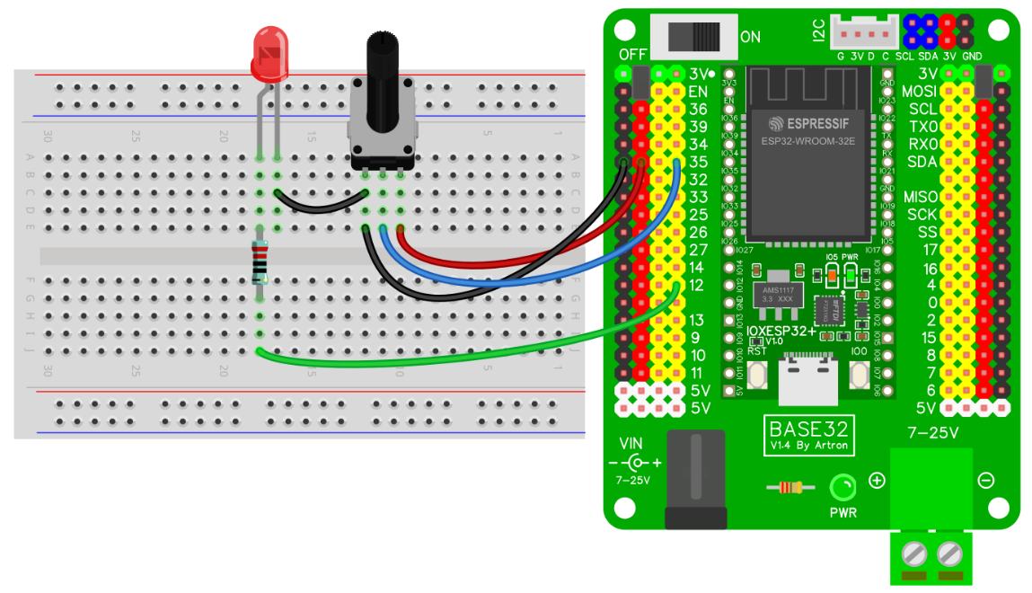

เขียนโปรแกรมลง Arduino IDE ดังนี้

ทดลองปรับหมุนวอลุ่ม จะพบว่าหลอดแอลอีดีติดสว่างตามการหมุนของวอลุ่ม

# เซอร์โวมอเตอร์

เซอร์โวมอเตอร์ เป็นมอเตอร์ที่หมุนแบบควบคุมองศาที่ต้องการได้ เช่น ให้หมุนไป 50 องศา, หมุน 25 องศา เป็นต้น นิยมใช้ในส่วนกลไกที่ต้องการการควบคุมเป็นองศา เช่น ใช้ในส่วนควบคุมหางเสือของเรือบังคับ, ใช้ควบคุมองศาปีกของเครื่องบินคับ เป็นต้น ในด้านใช้ในโครงงาน สามารถนำไปทำโครงงานได้หลากหลาย เช่น ใช้ควบคุมที่กั้นรถไฟจำลอง, ใช้เปิดฝาถังขยะในโครงานถังขยะอัตโนมัติ, ใช้ควบคุมข้อนิ้วของมือหุ่นยนต์ เป็นต้น

## สัญญาณควบคุมเซอร์โวมอเตอร์

สัญญาณควบคุมเซอร์โวมอเตอร์ใช้สัญญาณ PWM ความถี่ 50 Hz ควบคุมความกว้างช่วงบวก (Duty Cycle) เพื่อควบคุมองศาการหมุน โดยกำหนด 0.5 mS คือสั่งให้หมุนไปตำแหน่ง 0 องศา, 1 mS คือให้หมุนไปตำแหน่ง 90 องศา, 1.5 mS คือให้หมุนไปตำแหน่ง 180 องศา

## คำสั่งที่เกี่ยวข้อง

การควบคุมเซอร์โวมอเตอร์ทำผ่านไลบรารี่ Servo.h โดยจะต้องใช้คำสั่ง #include <Servo.h> วางไว้ในส่วนหัวก่อนเรียกใช้คำสั่งอื่น ๆ

### Servo::Servo()

ค่าที่ส่งกลับ: ไม่มี

### void Servo::attach(int pin)

มีพารามิเตอร์ดังนี้

* (int) pin – ขาที่ต่อกับเซอร์โวมอเตอร์

ค่าที่ส่งกลับ: ไม่มี

### void Servo::write(int angle)

มีพารามิเตอร์ดังนี้

* (int) angle – องศาที่ต้องการทำให้เซอร์โวมอเตอร์หมุนไป

ค่าที่ส่งกลับ: ไม่มี

## การทดลองที่ 7.1 ควบคุมองศาการหมุนเซอร์โวมอเตอร์

ต่อเซอร์โวมอเตอร์เข้ากับ ESP32 ดังนี้

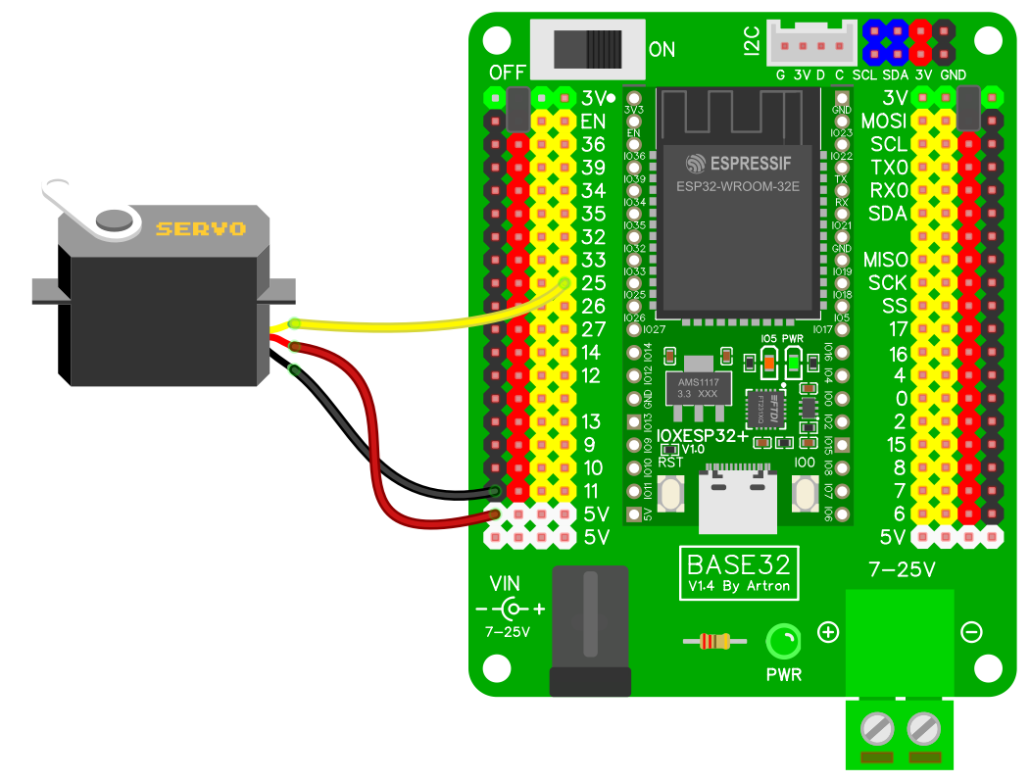

เขียนโปรแกรมใน Arduino IDE ดังนี้

อัพโหลดโปรแกรมลงบอร์ด ผลที่ได้เซอร์โวมอเตอร์จะหมุน 0 องศา, 90 องศา, 180 องศา ตามลำดับ

## การทดลองที่ 7.2 ควบคุมเซอร์โวมอเตอร์ด้วยวอลุ่ม

จากการทดลองที่ 7.1 ต่อตัวต้านทานปรับค่าแบบวอลุ่ม (VR) ได้ดังนี้

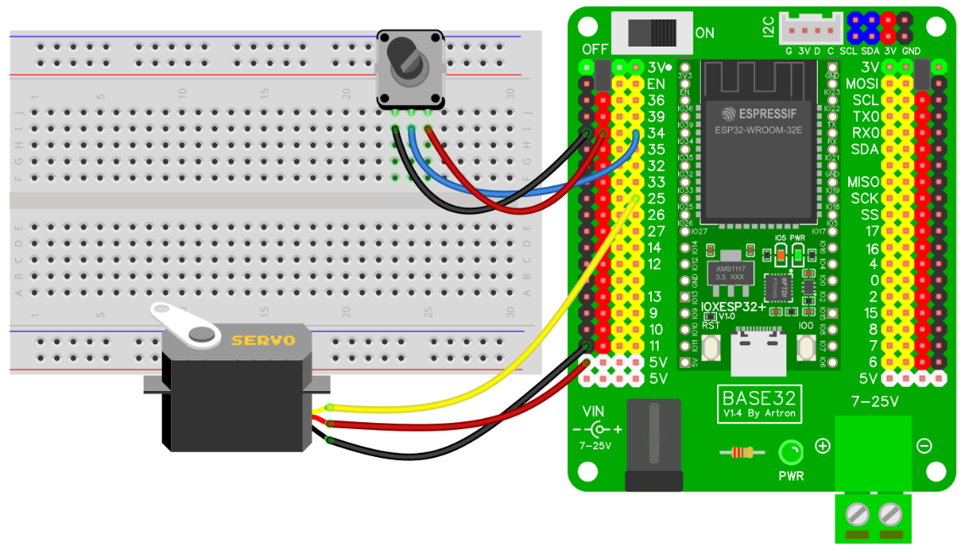

จากการทดลองที่ 7.2 แก้ไขโปรแกรมเป็นดังนี้

อัพโหลดโปรแกรมลงบอร์ด ผลที่ได้เมื่อปรับหมุนวอลุ่มเซอร์โวมอเตอร์ก็จะหมุนตามการปรับด้วย

# เซ็นเซอร์วัดระยะด้วยคลื่นอัลตร้าโซนิค

อัลตร้าโซนิค (Ultrasonic) เป็นคลื่นความถี่เสียง 40 kHz ซึ่งเป็นความถี่เสียงที่มนุษย์ไม่ได้ยิน เซ็นเซอร์วัดระยะด้วยคลื่นอัลตร้าโซนิคประกอบด้วยตัวส่งและตัวรับ โดยตัวส่งจะส่งคลื่นอัลตร้าโซนิคออกไป เมื่อคลื่นไปกระทบกับวัตถุจะมีคลื่นอัลตร้าโซนิคบางส่วนสะท้อนกลับมาที่ตัวรับ จากนั้นไอซีภายในเซ็นเซอร์เทียบระยะเวลาที่ส่งกับเวลาที่รับ แล้วนำเวลาไปเทียบความเร็วเสียง ได้ระยะทางที่เสียงเดินทางได้

เซ็นเซอร์วัดระยะด้วยคลื่นอัลตร้าโซนิคมีหลายรุ่น รุ่นที่นิยมใช้งานคือ HC-SR04 มีขาต่อใช้งาน 4 ขา คือ VCC, GND, ECHO, TRIG การสั่งวัดระยะ เริ่มต้นโดยส่งสัญญาณพัลส์ไปที่ขา TRIG จากนั้นรอสัญญาณจากขา ECHO โดยนำระยะเวลาค้างสถานะลอจิก 1 ที่ขา ECHO นำมาเข้าสูตรคำนวณเทียบความเร็วเสียงหาร 2 ได้ออกมาเป็นระยะห่างวัตถุกับหน้าเซ็นเซอร์

## คำสั่งที่เกี่ยวข้อง

### void delayMicroseconds(int us)

ใช้ค้างการทำงานในบรรทัดที่เรียกคำสั่งนี้ในหน่วย uS มีพารามิเตอร์ดังนี้

* (int) us – ระยะเวลาที่ต้องการหน่วงในหน่วย us

ค่าที่ส่งกลับ: ไม่มี

### unsigned long pulseIn(int pin, int value)

ใช้จับเวลาค้างสถานะลอจิกที่ขาที่กำหนด มีพารามิเตอร์ดังนี้

* (int) pin – ขาที่ต้องการจับเวลาค้างสถานะลอจิก
* (int) value – ลอจิกที่ต้องการจับเวลา กำหนดได้ 0 (LOW) หรือ 1 (HIGH)

ค่าที่ส่งกลับ: ไม่มี

## การทดลองที่ 8.1 ตลับเมตรดิจิทัล

ต่อเซ็นเซอร์วัดระยะด้วยคลื่นอัลตร้าโซนิค รุ่น HC-SR04 เข้ากับ ESP32 ดังนี้

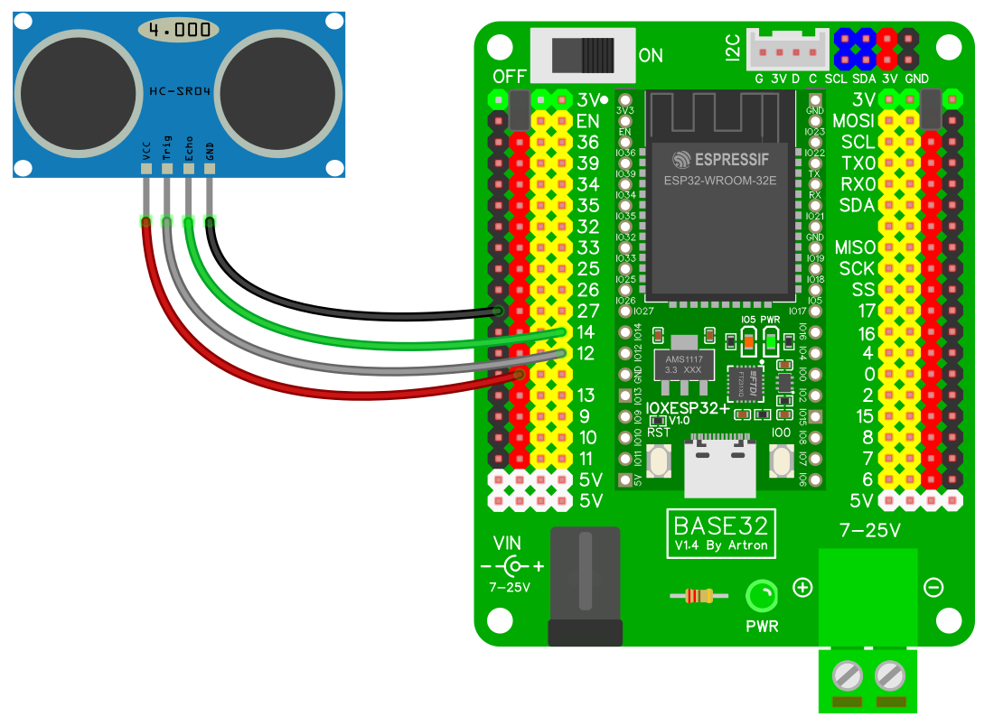

เขียนโปรแกรมใน Arduino IDE ดังนี้

อัพโหลดโปรแกรมลงบอร์ด จากนั้นเปิด Serial Monitor จะเห็นว่าค่าที่เซ็นเซอร์วัดได้จะแสดงขึ้นมา

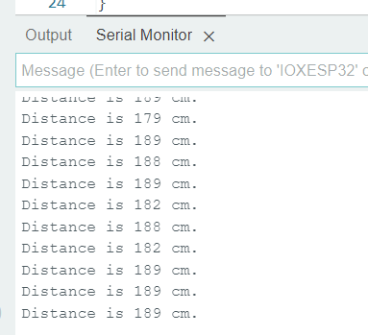

# เซ็นเซอร์วัดฝุ่น

ฝุ่นละอองที่มีขนาดเล็กสามารถทำอันตรายกับระบบทางเดินหายใจของมนุษย์ได้ ในช่วงเวลาไม่กี่ปีที่ผ่านมา จังหวัดเชียงใหม่ ประเทศไทย เป็นเมืองติดอันดับ 1 ที่คุณภาพอากาศแย่ที่สุดในโลก ซึ่งหนึ่งในตัวชี้วัดคุณภาพอากาศมีฝุ่น PM2.5 รวมอยู่ด้วย หมายความว่าประเทศไทยกำลังประสบกับปัญหาฝุ่นพิษ การตรวจวัดปริมาณฝุ่นจึงช่วยให้สามารถวางแผนการจัดการฝุ่นในแต่ละพื้นที่ได้ง่ายมากขึ้น

ฝุ่น PM2.5 เป็นฝุ่นที่มีขนาด 2.5 ไมครอน เกิดจากการเผาไหม้ของเครื่องยนต์ และการก่อสร้าง หลักการทำงานของเซ็นเซอร์แบบใช้แสงเลเซอร์ คือการยิงแสงเลเซอร์ไปกระทบกับตัวรับ จากนั้นให้ตัวอย่างอากาศวิ่งผ่านหน้าเสงที่ส่งไปยังตัวรับ หากแสงถูกบดบังมาก ที่ตัวรับจะได้รับแสงลดลง ประมาณแสงที่ลดลงสามารถแปลงกลับเป็นสัญญาณทางไฟฟ้า แปลงเป็นค่าดิจิทัลแล้วได้ออกมาเป็นตัวเลขได้

เซ็นเซอร์ฝุ่น PMS7003 เป็นเซ็นเซอร์ที่ใช้หลักการแสงเลเซอร์ในการตรวจวัด เชื่อมต่อกับไมโครคอนโทรลเลอร์ผ่าน UART มีขาต่อใช้งาน 3 ขา คือ VCC RX TX GND โดยการใช้งานจริงจะใช้เพียง 3 ขา คือ VCC ต่อไฟเลี้ยง 5V ต่อ TX เข้าไมโครคอนโทรลเลอร์ และต่อกราว์ด (GND)

## คำสั่งที่เกี่ยวข้อง

## การทดลองที่ 9.1 เครื่องฝุ่น PM2.5

ต่อวงจร PMS7003 เข้ากับ IOXESP32 ดังนี้

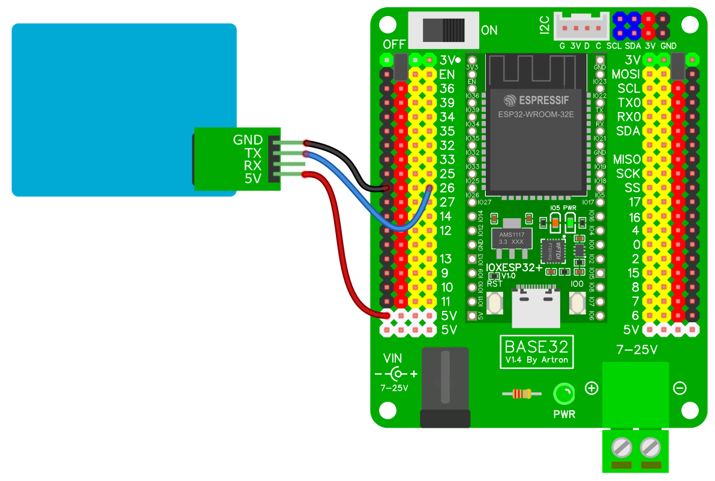

ที่โปรแกรม Arduino IDE ติดตั้งไลบรารี่ ArtronShop_PMS7003 ดังนี้

อัพโหลดโปรแกรลงบอร์ด จากนั้นเปิด Serial Monitor หากต่อวงจรถูกต้อง ค่าฝุ่น PM1, PM2.5, PM10 จะขึ้นมาแล้ว

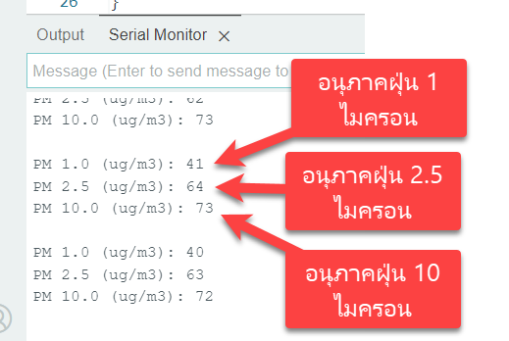

## การทดลองที่ 9.2 เครื่องแจ้งเตือนฝุ่น PM2.5

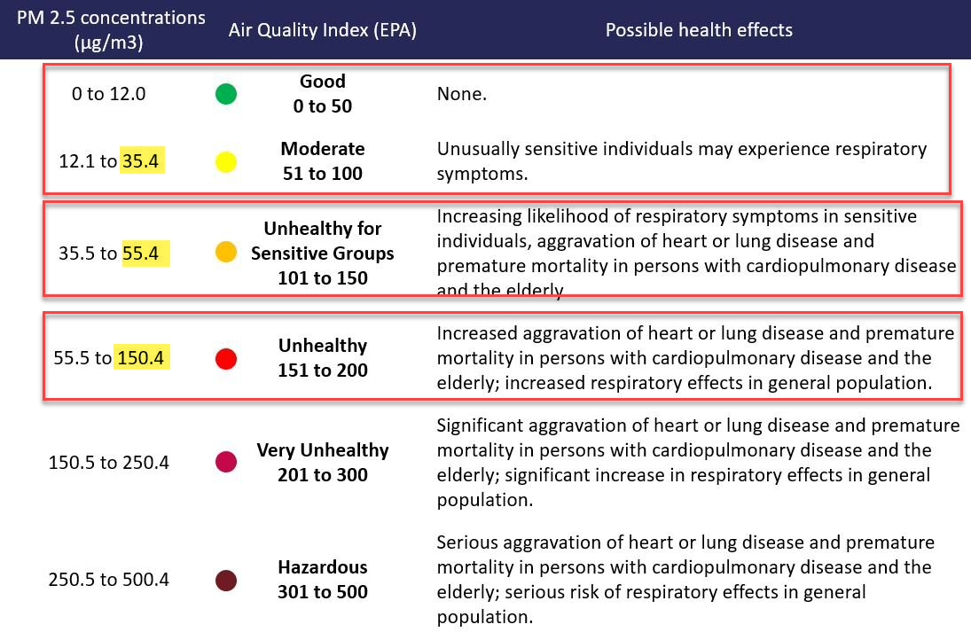

จากการทดลองที่ 9.1 ต่อหลอดแอลอีดีสีเขียว สีเหลือง สีแดง เพิ่มดังนี้

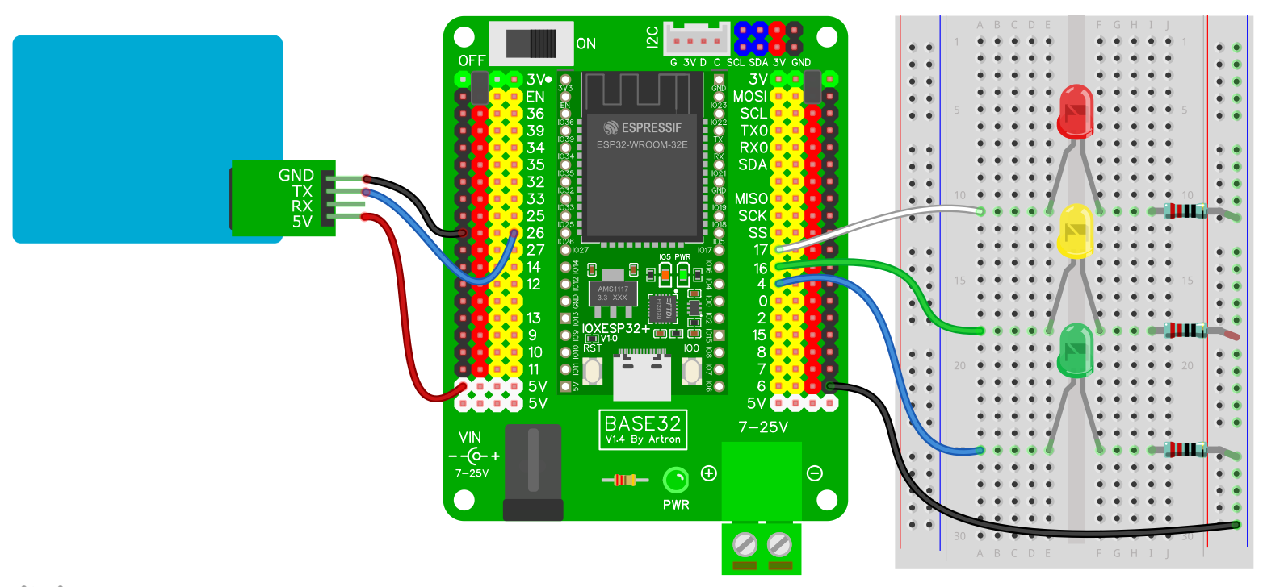

จากโค้ดในการทดลองที่ 9.1 เพิ่มคำสั่ง if เพื่อสั่งเปิดหลอดแอลอีดีเมื่อค่าฝุ่นสูง ดังนี้

อัพโหลดโปรแกรมลงบอร์ด หากอยู่ในห้องปกติ ฝุ่นน้อย หลอดแอลอีดีสีเขียวจะติด จากนั้นลองจุดธูป นำไปจ่อที่เครื่องวัดฝุ่น ผลที่ได้หลอดแอลอีดีสีเหลือง สีแดงจะติดตามลำดับ เมื่อปล่อยให้ฝุ่นจาง หลอดแอลอีดีสีเขียวจะกลับมาติดอีกครั้ง

# ทำระบบ IoT ด้วย Blynk

Blynk เป็นแพลตฟอร์มพัฒนาโปรเจคอินเตอร์เน็ตทุกสรรพสิ่ง (IoT) ที่นิยมใช้งานมากที่สุด ใช้งานได้ทั้งแอพพลิเคชั่นบนโทรศัพท์มือถือทั้งแอนดรอย และ iOS และใช้งานได้บนเว็บไซต์ มีไลบรารี่พร้อมใช้งานบนฮาร์ดแวร์หลากหลายแพลตฟอร์ม

Blynk ถูกนำมาใช้แสดงผลค่าจากเซ็นเซอร์ และสั่งงานอุปกรณ์ต่าง ๆ ที่เชื่อมต่อกับ ESP32 โดยสั่งงานผ่านแอพพลิเคชั่นและเว็บไซต์ ผ่านอินเตอร์เน็ต WiFi มาที่ ESP32

## การทดลองที่ 10.1 เปิด-ปิดไฟผ่านแอพพลิเคชั่น Blynk

Blynk รองรับการใช้งานทั้งแอพและเว็บ แต่เพื่อความสะดวก แนะนำให้สร้าง Templates และเพิ่มอุปกรณ์ในเว็บก่อน โดยมีขั้นตอนดังนี้

1) เข้าไปที่ <https://blynk.cloud/> จากนั้นสมัครสมาชิก-เข้าสู่ระบบให้เรียบร้อย จากนั้นกดเมนู Templates แล้วกด New Tamplate

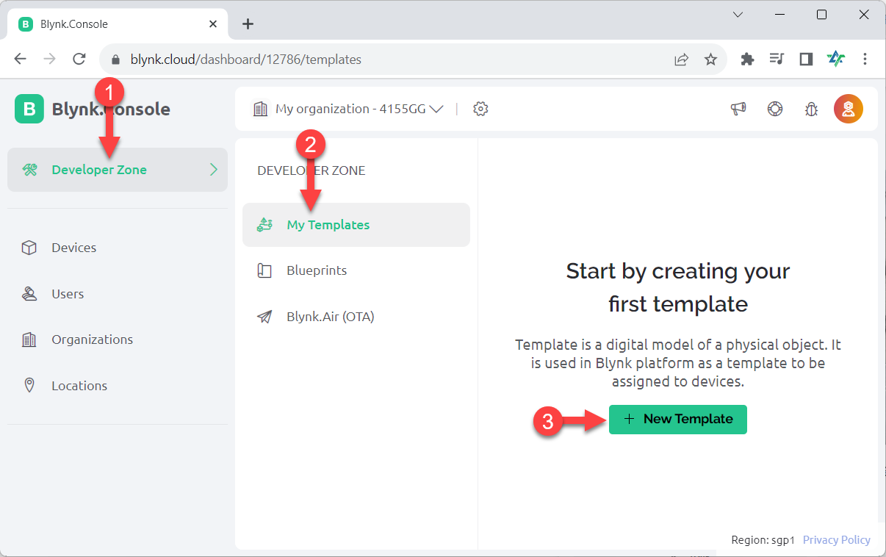

2) ใส่รายละเอียดของ Template โดยใส่ชื่อ Template เลือก Hardware และเลือก Connection Type แล้วกด Done

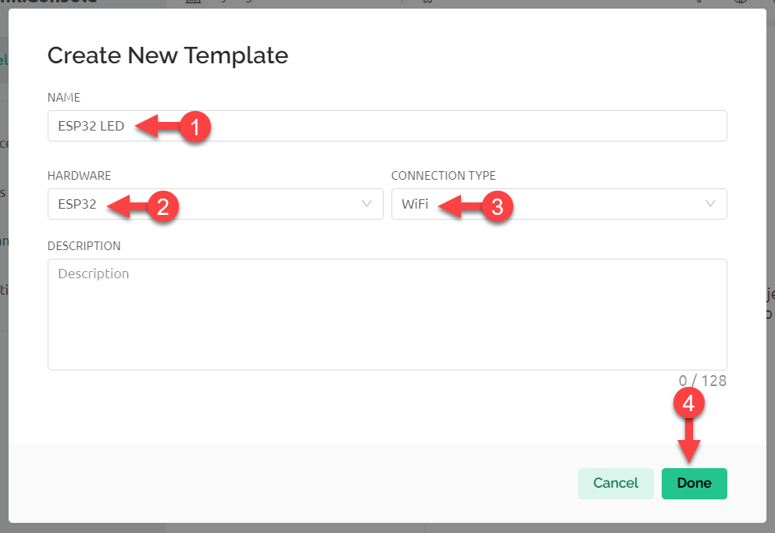

3) กำหนดขาที่ใช้งาน และช่องทางการรับส่งข้อมูล โดยกดที่ Datastreams แล้วกดปุ่ม New Datastreams กดเลือก Digital Pin

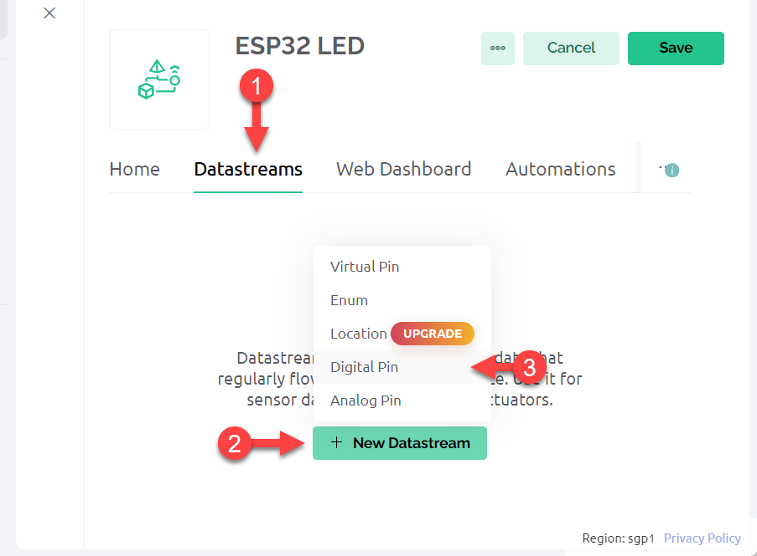

4) ใส่ชื่อตรง Name เป็น LED เลือก Pin เป็น 5 เลือก Pin Mode เป็น Output แล้วกด Create

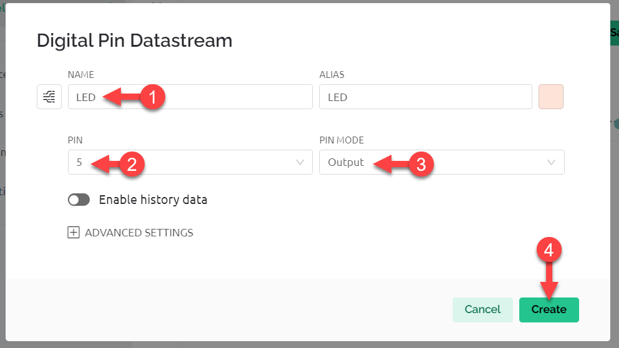

5) จะมี LED ขึ้นมาแล้ว หากต้องการควบคุมหลอดแอลอีดีหลายดวงให้ทำขั้นตอน 3 และ 4 ซ้ำจนกว่าจะครบทุกดวง

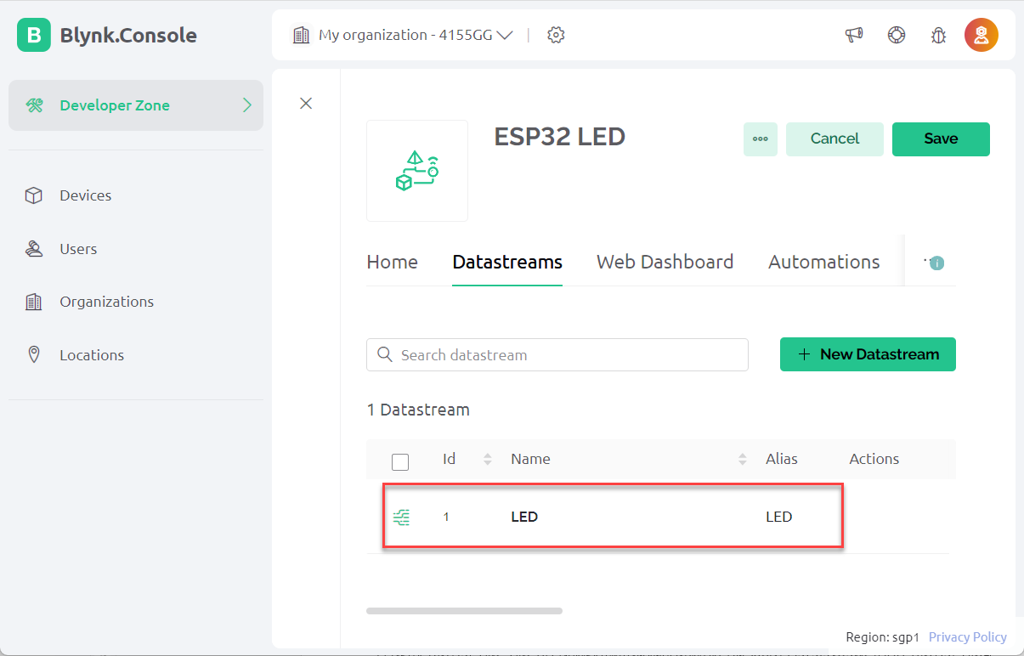

10) สร้าง Dashboard บนเว็บ โดยกดไปที่เมนู Web Dashboard ด้านขวามี Widget ให้เลือก คลิกค้างที่ Switch แล้วลากมาใส่พื้นที่ทำงานด้านขวา แล้วกดรูปเฟืองเพื่อแก้ไขข้อมูล

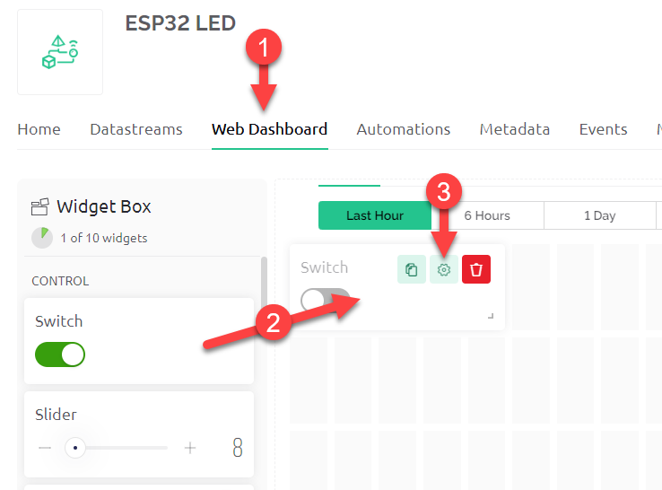

11) แก้ไขข้อมูลของ Widget Switch ดังนี้

1. ตั้งชื่อของสวิตช์ เนื่องจากสวิตช์นี้ใช้ควบคุมหลอดแอลอีดี จึงตั้งเป็น LED
2. Datastream เลือก LED (5)
3. ON Value ใส่ 0
4. OFF Value ใส่ 1

กดปุ่ม Save

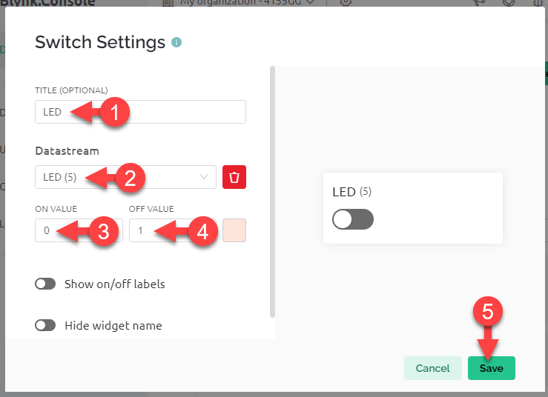

15) กดปุ่ม Save เพื่อบันทึก Template

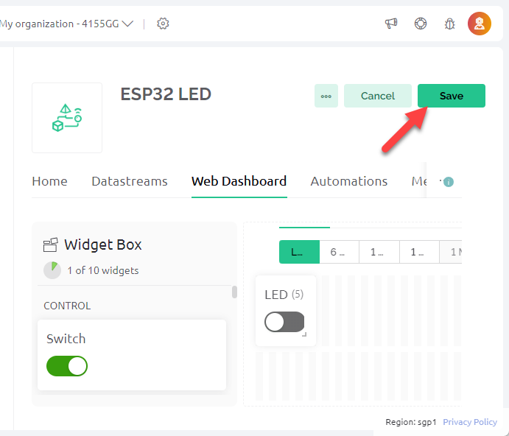

16) เพิ่มอุปกรณ์ใหม่ กดเมนู Devices แล้วกดปุ่ม New Device

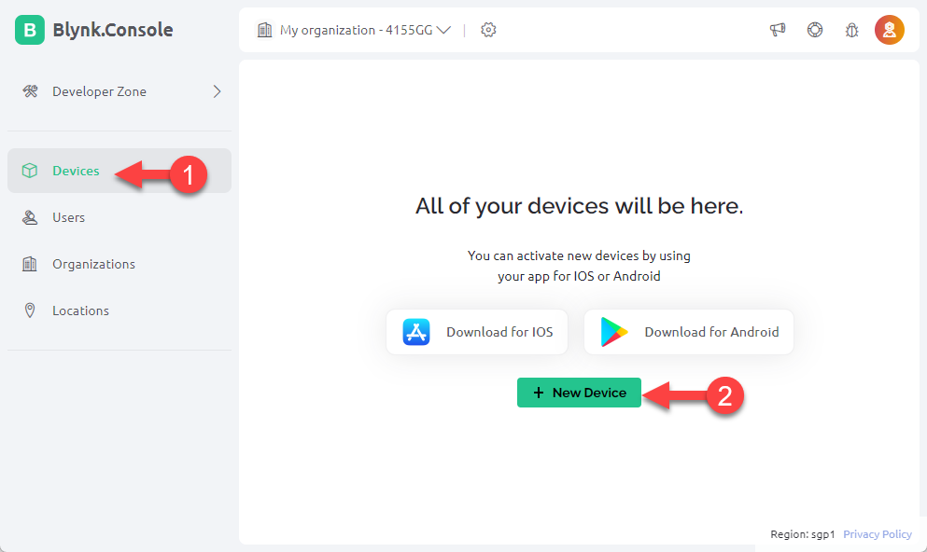

17) กดสร้างอุปกรณ์ใหม่จาก template

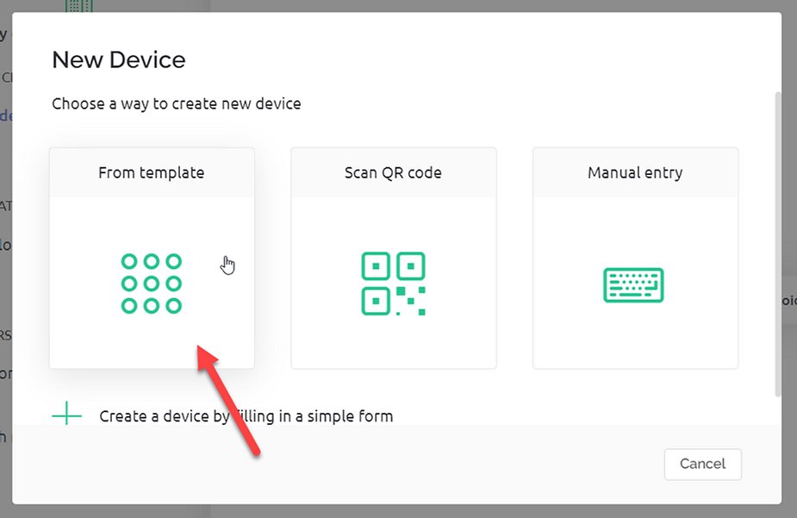

18) เลือก Template เป็น Template ที่สร้างไว้ ตั้งชื่อ Device Name ที่ต้องการสร้าง แล้วกด Create

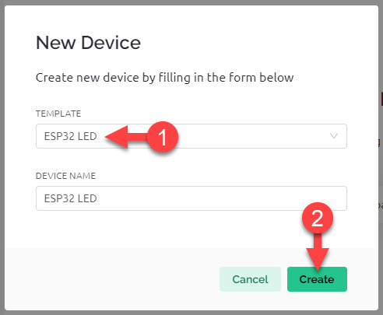

19) กด Device Info ตรง FIRMWARE CONFIGURATION จะต้องนำไปใส่ในโค้ดในขั้นตอนต่อไป

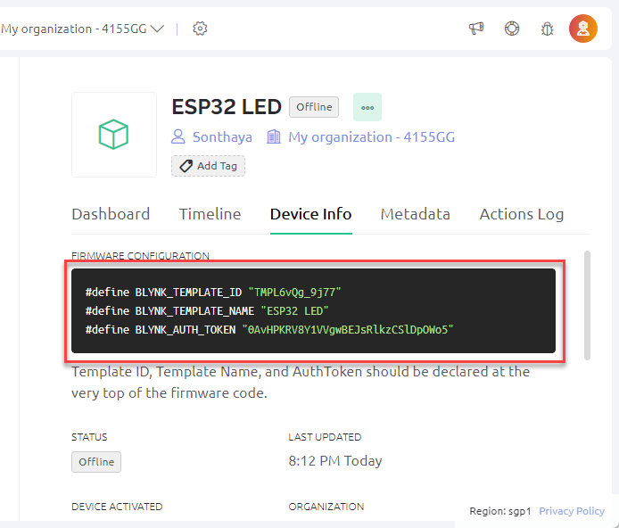

ที่โปรแกรม Arduino IDE ติดตั้งไลบรารี่ Blynk ตามขั้นตอนดังนี้

1) เปิด Library Manager ขึ้นมา ค้นหา Blynk จากนั้นกดปุ่ม INSTALL

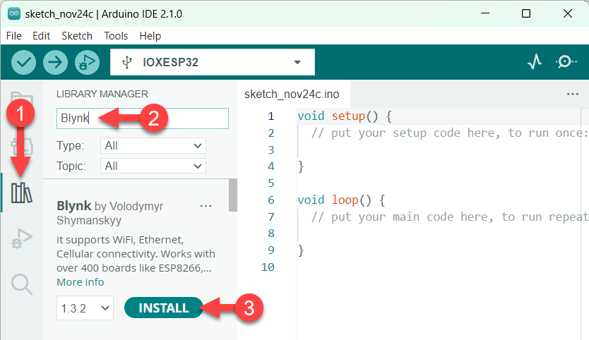

2) จะมีหน้าต่างแจ้งเตือนไลบราที่ต้องใช้ร่วมกันขึ้นมา ให้กด INSTALL ALL

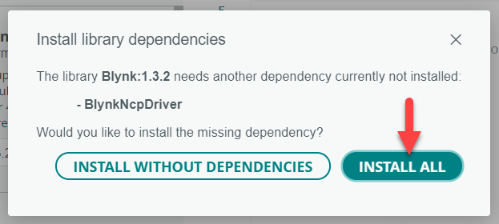

3) เมื่อติดตั้งเสร็จ มีข้อความ Successfully แสดง (ดังรูป)

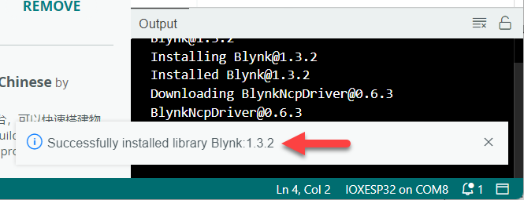

ใช้โค้ดโปรแกรมตัวอย่างในไลบรารี่ในการทดสอบดังนี้

1) กด File > Examples > Blynk > Boards_WiFi > ESP32_WiFi

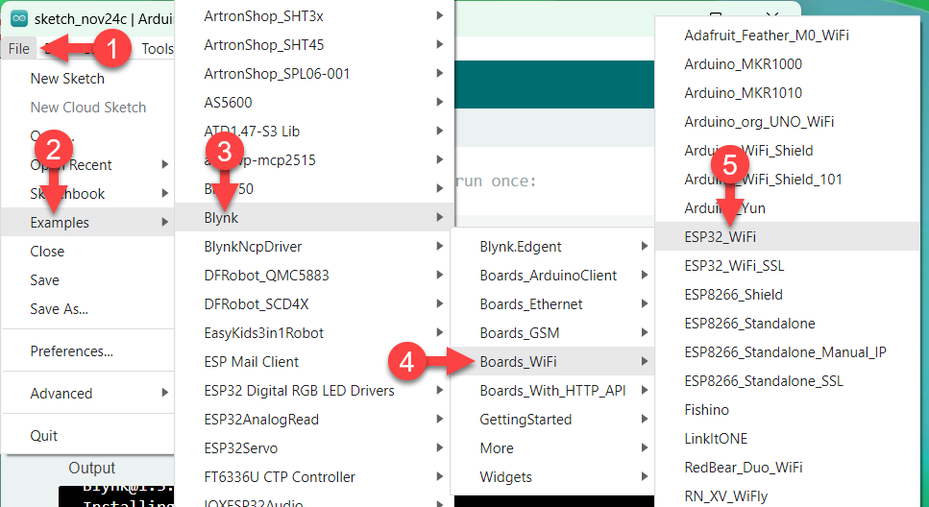

2) คัดลอกโค้ดในเว็บ Blynk ไปใส่ในโปรแกรมตัวอย่าง

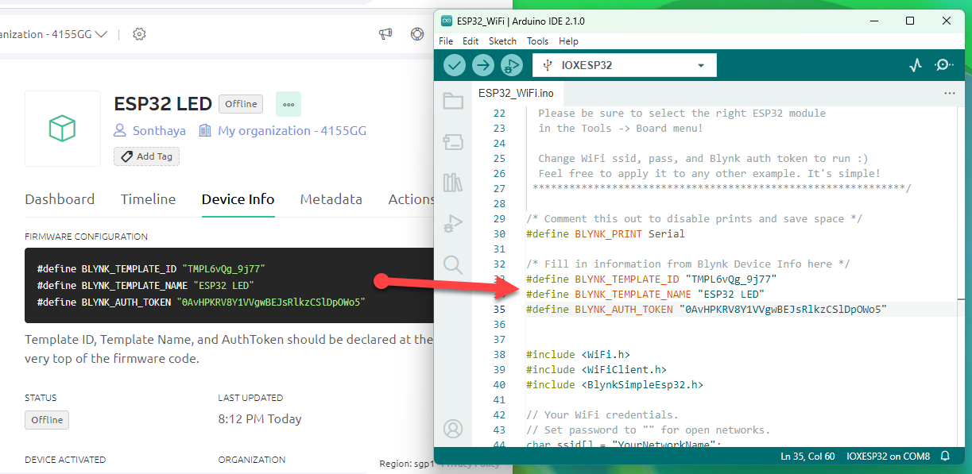

3) แก้ไข ssid ใส่ชื่อ WiFi และ pass ใส่รหัสผ่านของ WiFi ที่ออกอินเตอร์เน็ตได้

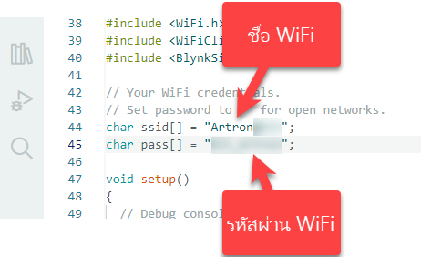

4) อัพโหลดโปรแกรมลงบอร์ด แล้วเปิด Serial Monitor ปรับเป็น 9600 baud หากมีข้อความ Ready ขึ้น แสดงว่าเชื่อมต่อกับเซิร์ฟเวอร์ของ Blynk สำเร็จ

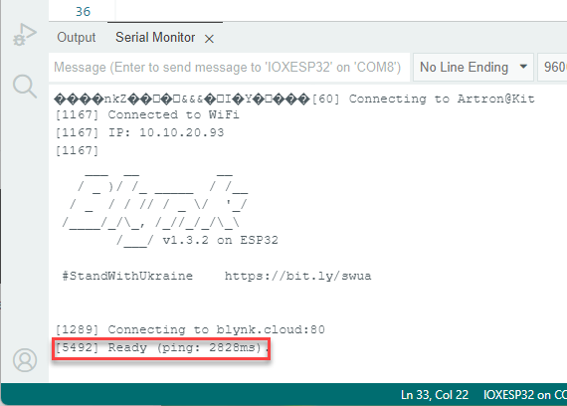

5) ที่เว็บ Blynk กด Switch จะเห็นว่าสามารถควบคุมการเปิด-ปิดของหลอดแอลอีดีผ่านเว็บได้แล้ว

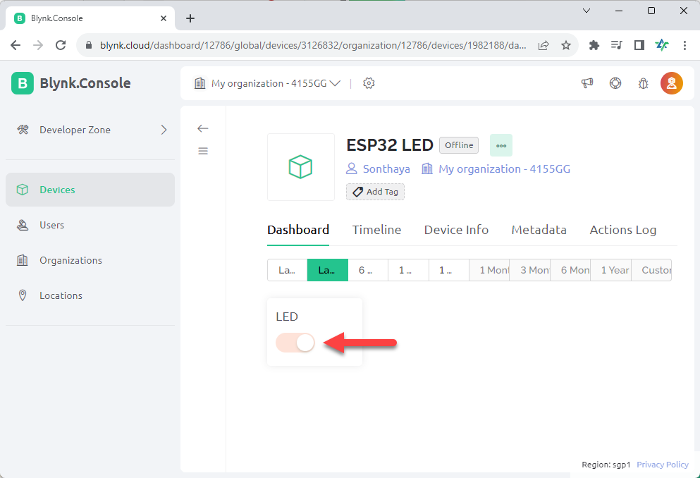

การสั่งงานผ่านแอพฯ สามารถทำได้ผ่านแอพฯ Blynk IoT โดยติดตั้งได้จาก Google Play และ App Store

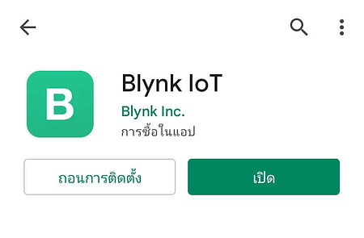

หลังจากติดตั้ง จำเป็นต้องสร้างหน้า Dashboard บนแอพฯก่อน ตามขั้นตอนดังนี้

1) เปิดแอพฯ Blynk IoT เข้าสู่ระบบให้เรียบร้อย จากนั้นกดอุปกรณ์ที่สร้างไว้บนเว็บ

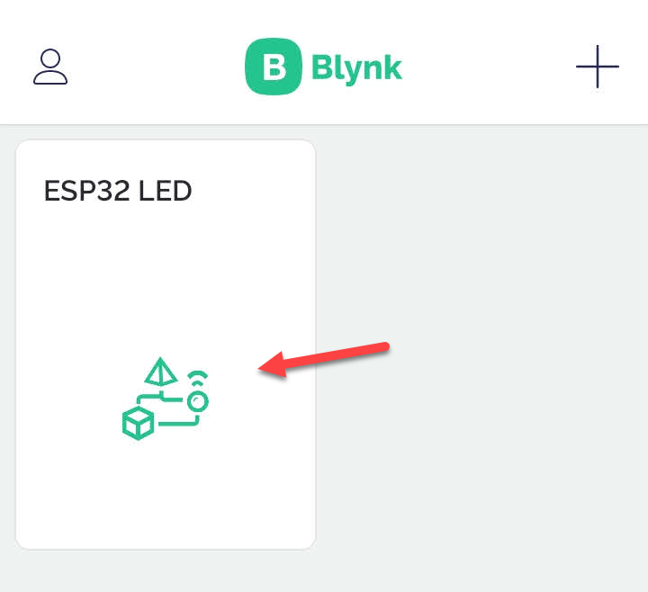

2) กดไอค่อนรูปกุญแจ 3) หน้าต่างแนะนำข้อมูลจะขึ้นมา ให้กดปิดไป

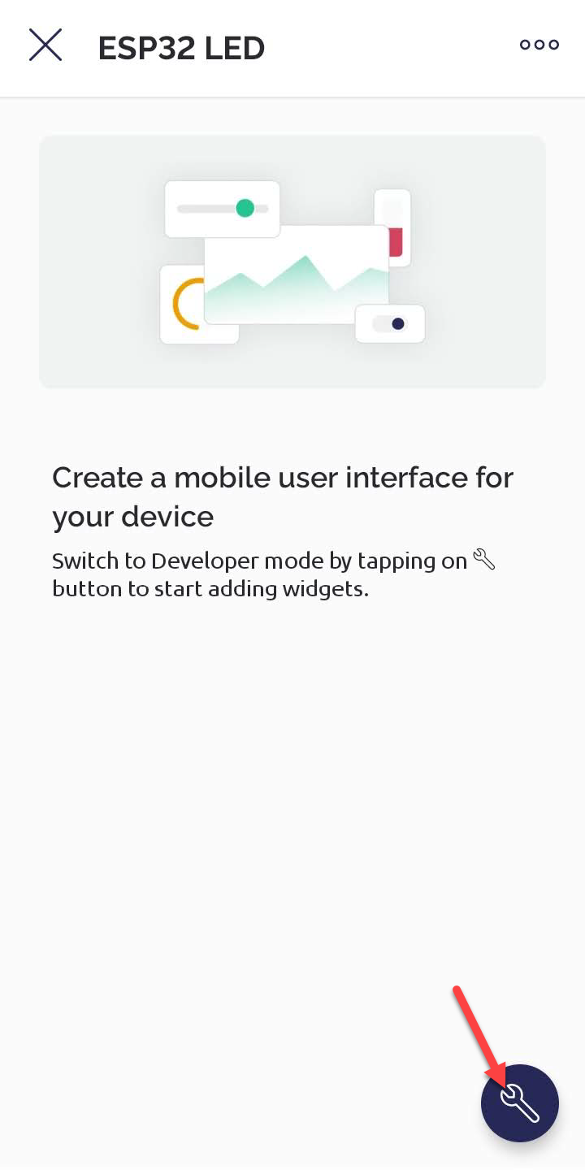 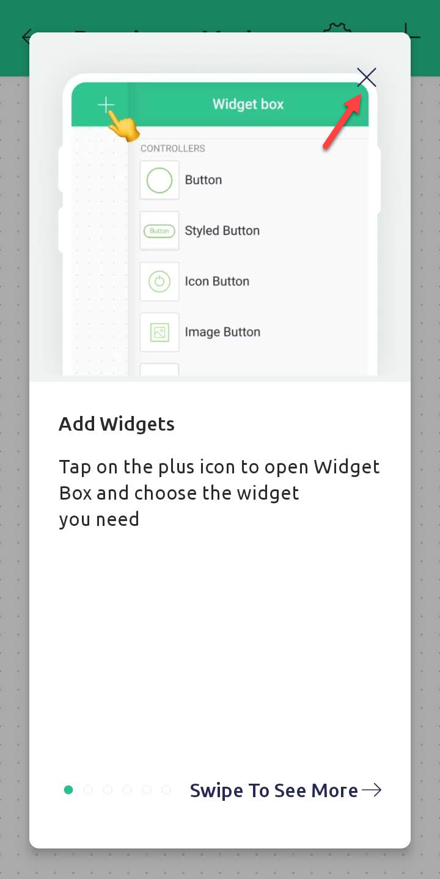

4) กดรูปเครื่องหมาย + ที่มุมขวาบน 5) กดเลือก Button

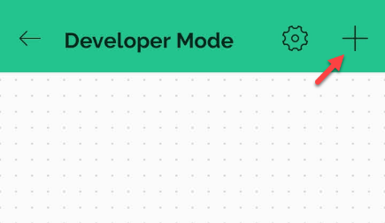 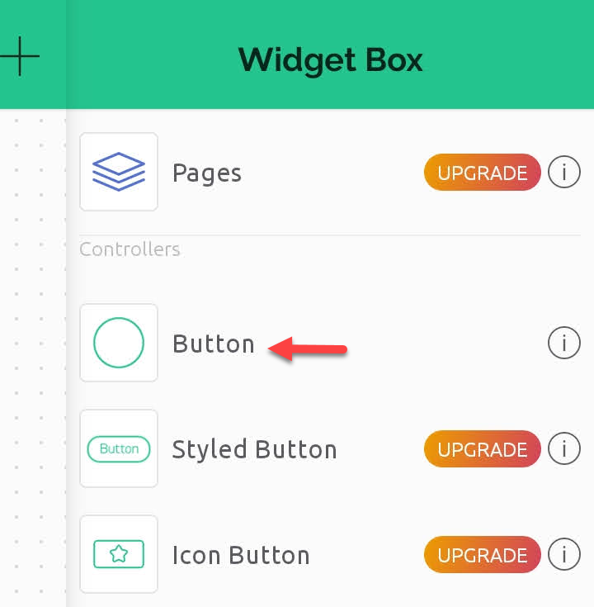

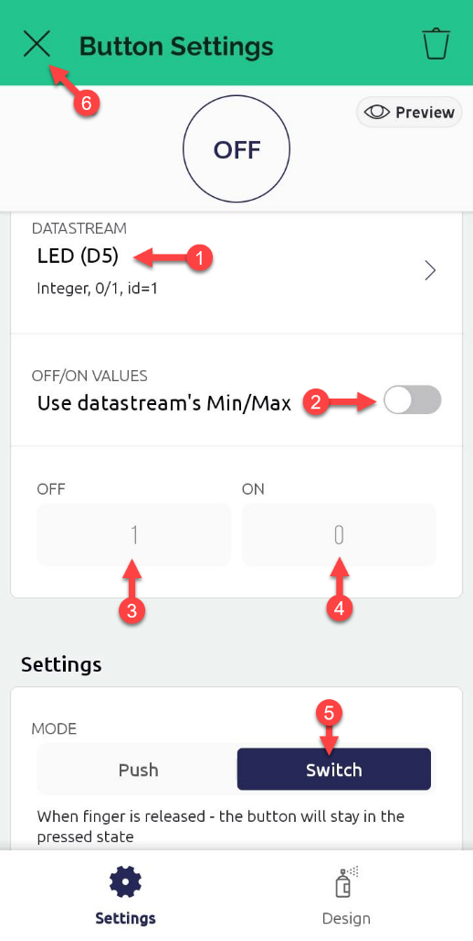7) ตั้งค่า Button ที่ใช้ควบคุม WiFi LED ดังนี้

1. เลือก Datastream เป็น LED
2. กดปิดสวิตช์
3. OFF กำหนดเป็น 1
4. ON กำหนดเป็น 0
5. MODE เลือกเป็น SWITCH

เสร็จแล้วกดปุ่ม x เพื่อปิดไป

8) กดปุ่ม 🡨 เพื่อกลับไปหน้าควบคุม

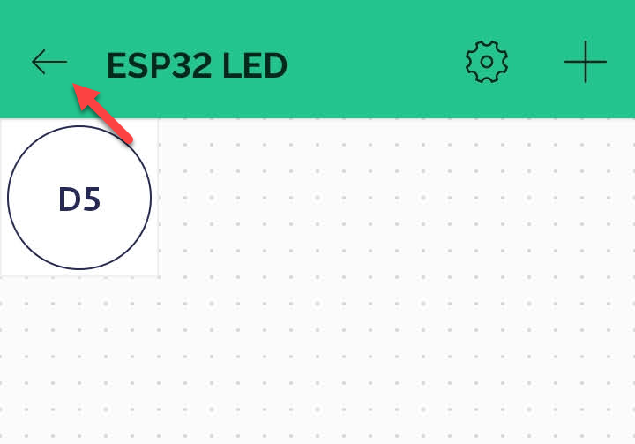

9) ทดลองกดที่ปุ่ม ON / OFF จะเห็นว่าสามารถควบคุมหลอดแอลอีดีบนบอร์ด ESP32 ได้แล้ว

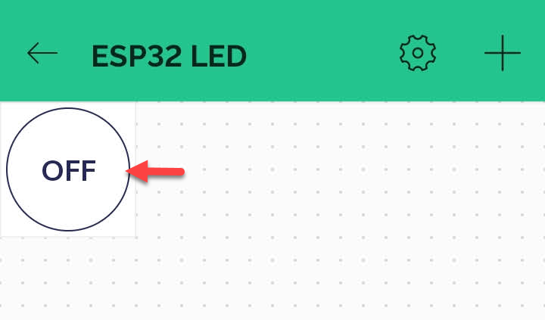

## การทดลองที่ 10.2 รายงานปริมาณฝุ่นผ่านแอพพลิเคชั่น Blynk

จากการทดลองที่ 10.1 ต่อเซ็นเซอร์วัดฝุ่น PMS7003 เข้ากับบอร์ด ESP32 ดังนี้



ที่โปรแกรม Arduino แก้ไขโค้ดโปรแกรมโดยเพิ่มโค้ดอ่านค่าจากเซ็นเซอร์ฝุ่น ดังนี้

อัพโหลดโปรแกรมลงบอร์ดให้เรียบร้อย

ที่เว็บ Blynk ให้แก้ไข Templates ตามขั้นตอนดังนี้

1) กดที่ Developer Zone กด My Templates แล้วกดเลือก ESP32 LED ที่สร้างไว้ในการทดลองที่ 10.1

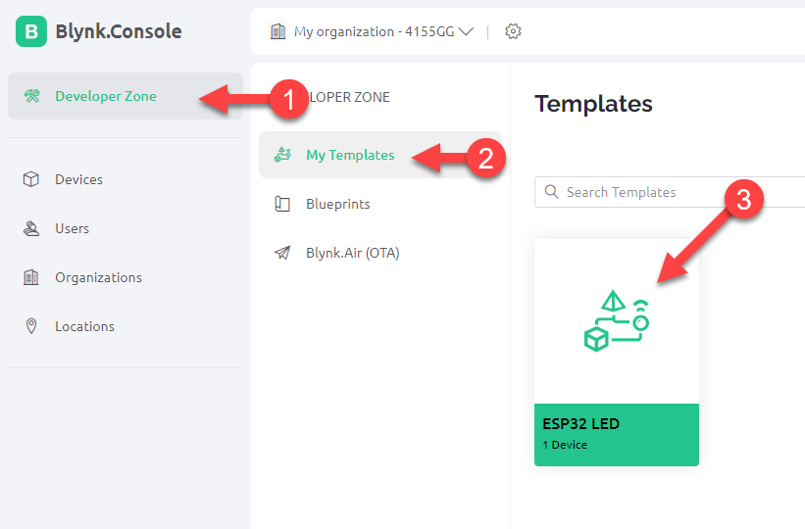

2) กดปุ่ม Edit ด้านบนมุมขวา

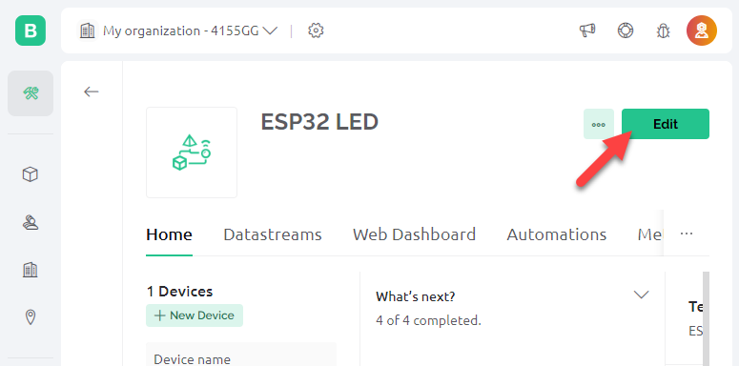

3) กดที่เมนู Datastreams กดปุ่ม New Datastream เลือก Virtual Pin

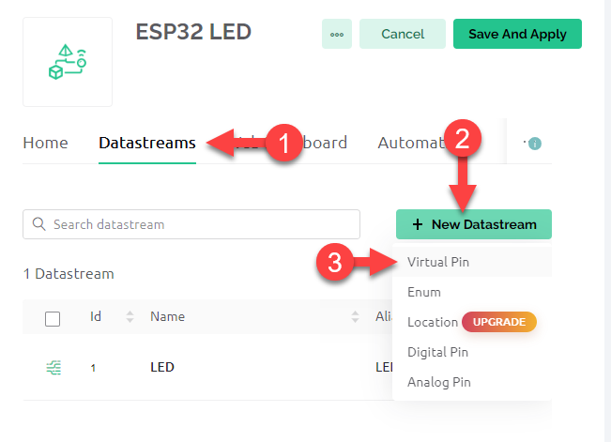

4) ตั้งค่าต่าง ๆ ดังนี้

1. NAME ตั้งเป็น PM1
2. PIN ตั้ง V0
3. DATA TYPE ตั้งเป็น Integer
4. UNITS ตั้งเป็น ug/m3
5. MIN ตั้งเป็น 0
6. MAX ตั้งเป็น 10000

แล้วกดปุ่ม Create

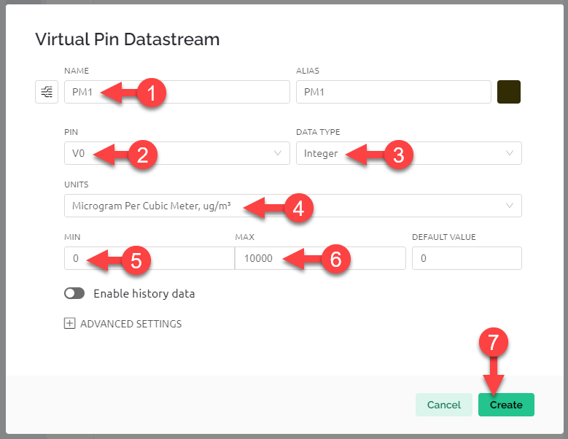

5) รายการ Datastreams จะมี PM1 แสดงขึ้นมาแล้ว

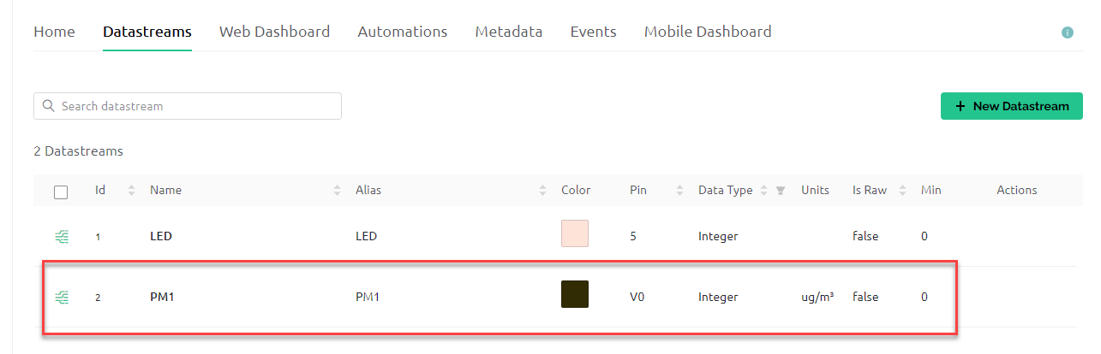

6) ทำขั้นตอนที่ 3 และ 4 ซ้ำ โดยเปลี่ยน NAME เป็น PM25, PIN เป็น V1 และ NAME เป็น PM10, PIN เป็น V2 ได้รายการ Datastreams จะมี PM25 และ PM10 ขึ้นมา ดังรูป

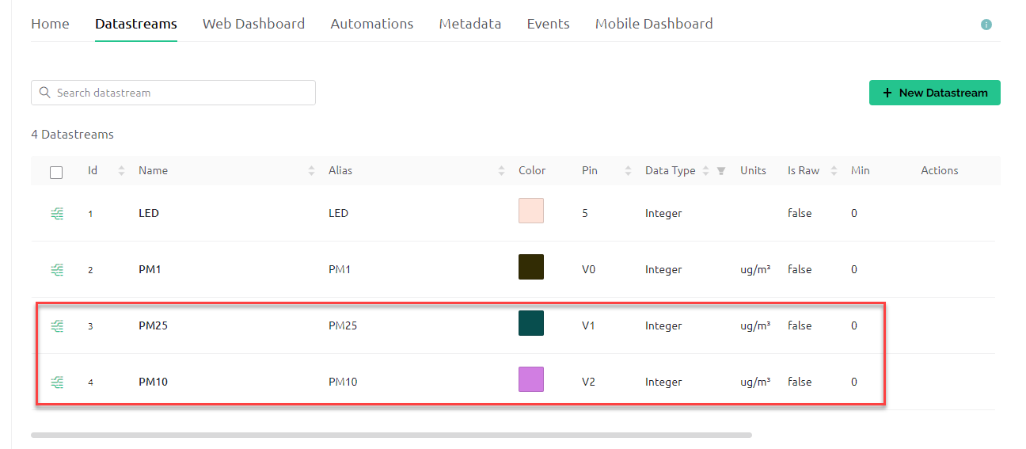

7) กดปุ่ม Save And Apply

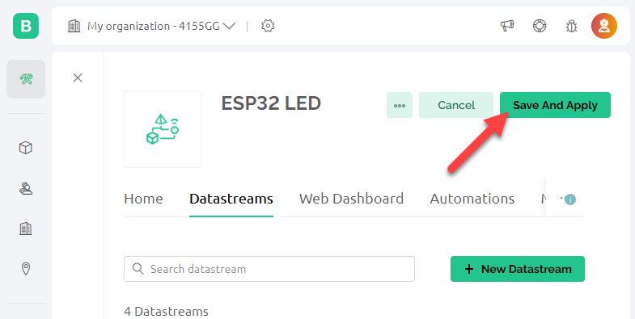

8) กดเมนู Devices แล้วกดเลือกอุปกรณ์ที่สร้างไว้ในการทดลองที่ 10.1

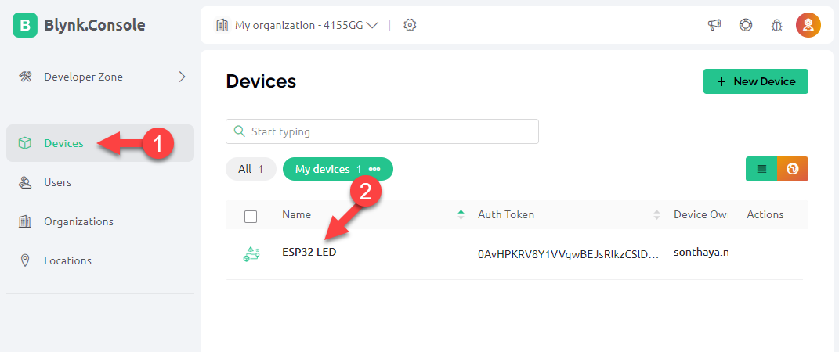

9) กดปุ่ม ... แล้วเลือก Edit Dashboard

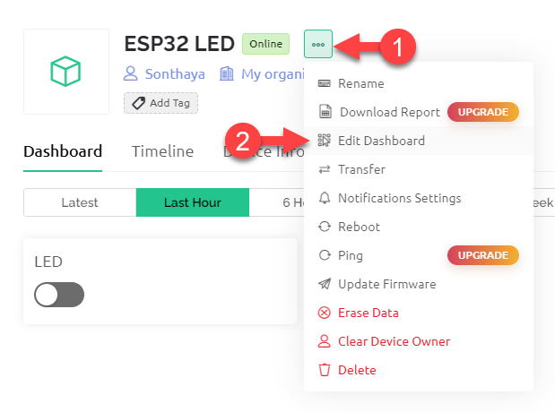

10) ลาก Label จำนวน 3 อัน มาวางในพื้นที่ ดังรูป

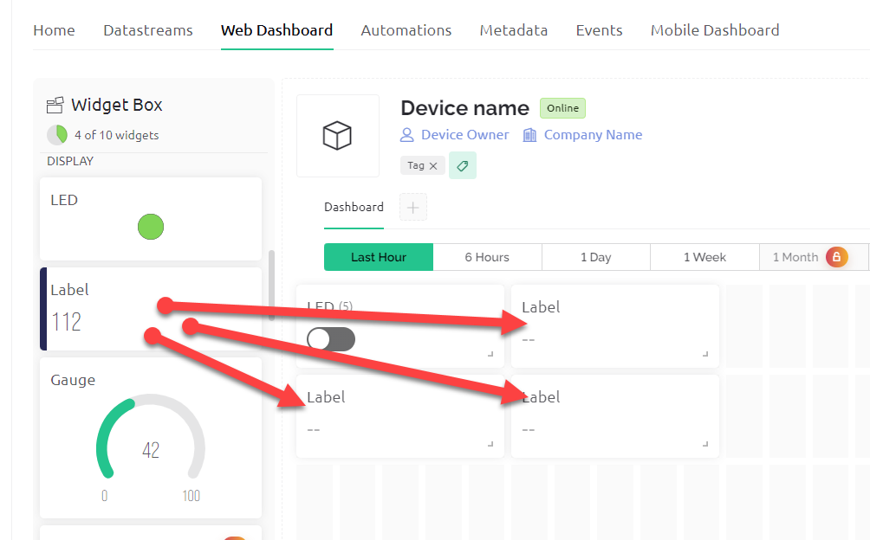

11) นำเม้าส์ไปวางที่ Label อันแรก แล้วกดปุ่มตั้งค่า

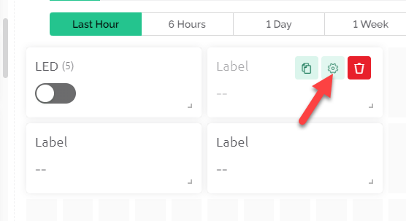

12) TITLE ใส่ PM2.5 ส่วน Datastream เลือก PM25 (V1) แล้วกด Save

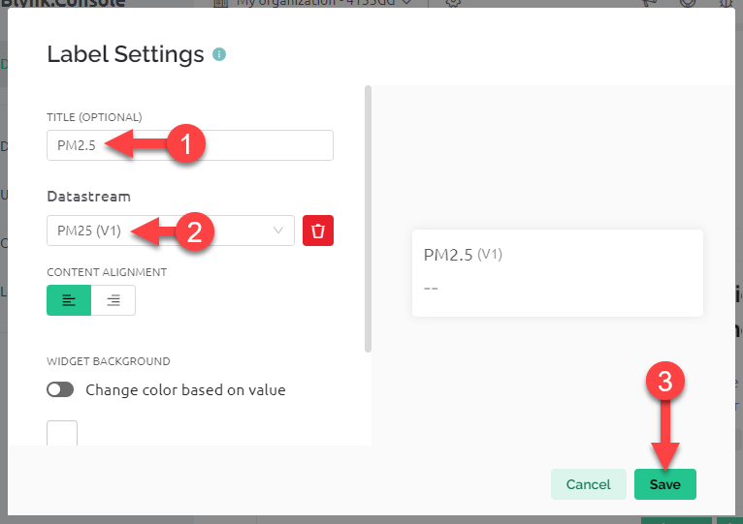

13) ได้ Label ที่แก้ไขดังรูป

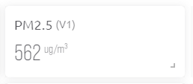

14) ทำซ้ำขั้นตอนที่ 11 ถึง 12 กับ Label อีก 2 อันที่เหลือ โดยตั้ง TITLE เป็น PM1.0, Datastream เป็น PM1 (V0) และ TITLE เป็น PM10.0, Datastream เป็น PM10 (V2) ได้ Label ครบดังรูป

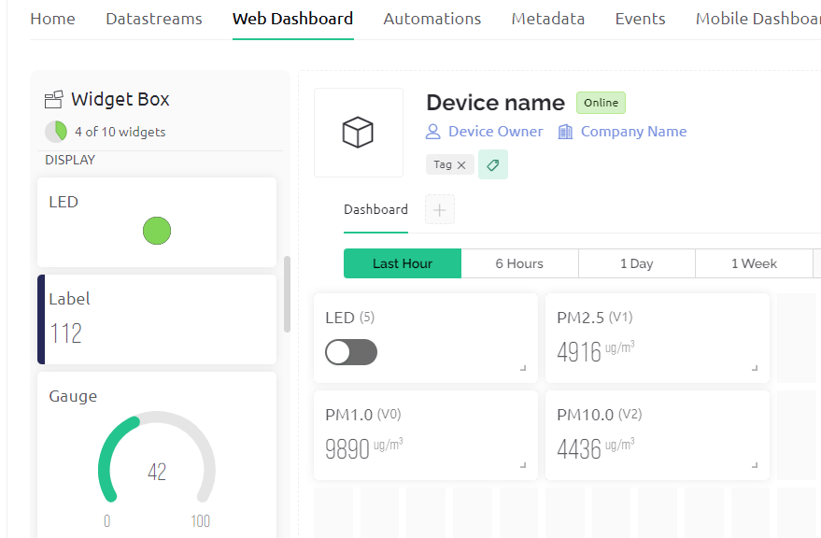

15) กดปุ่ม Save And Apply

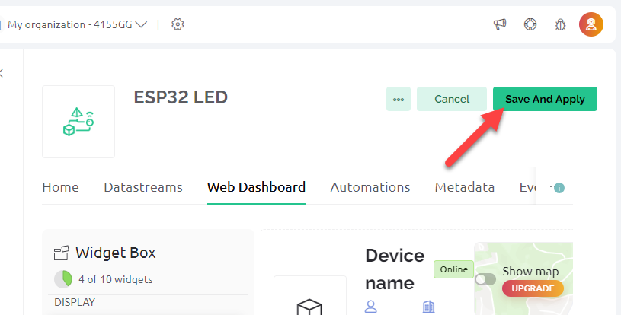

16) ค่า PM1.0, PM2.5, PM10 ที่เซ็นเซอร์วัดได้ จะแสดงขึ้นมาแล้ว

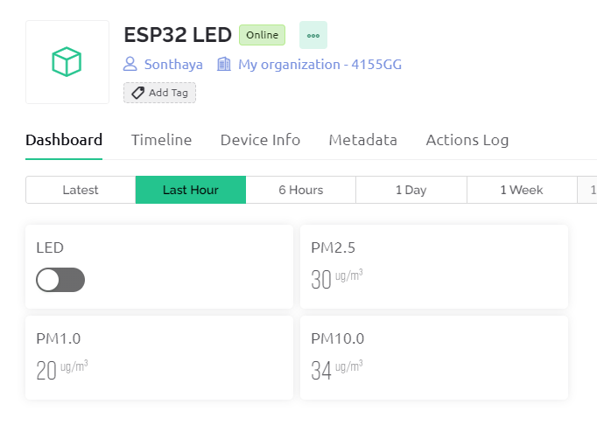

ที่แอพฯ Blynk ให้แก้ไขอุปกรณ์เพื่อแสดงค่าฝุ่นตามขั้นตอนดังนี้

1) กดรูปประแจเพื่อแก้ไข 4) กดรูปกล่องที่เพิ่มขึ้นมา

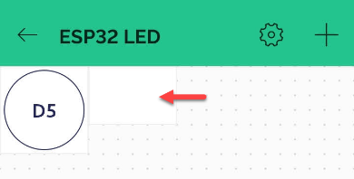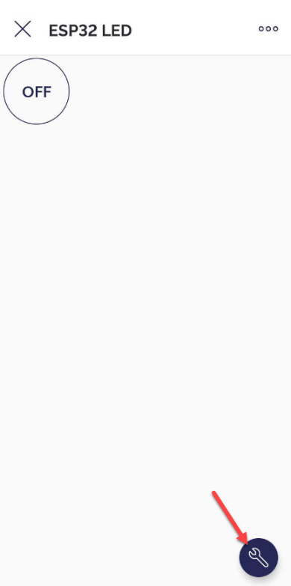

5) Datastream เลือก PM25 (V1) จากนั้นกด Design

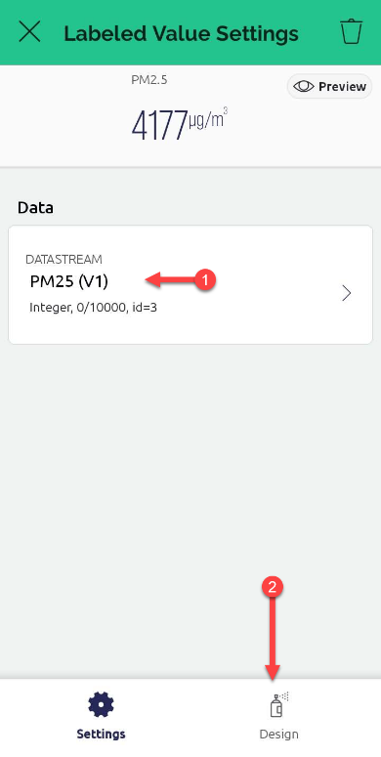

2) กดปุ่ม + ด้านบนมุมขวา

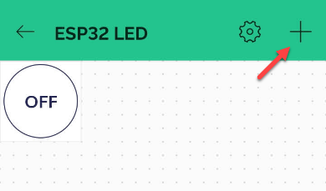

3) กดเลือก Labeled Value 6) Title ตั้งเป็น PM2.5 แล้วกด X เพื่อปิด

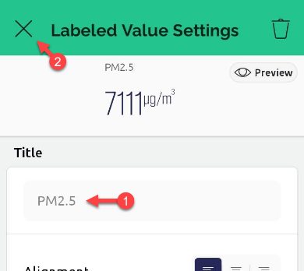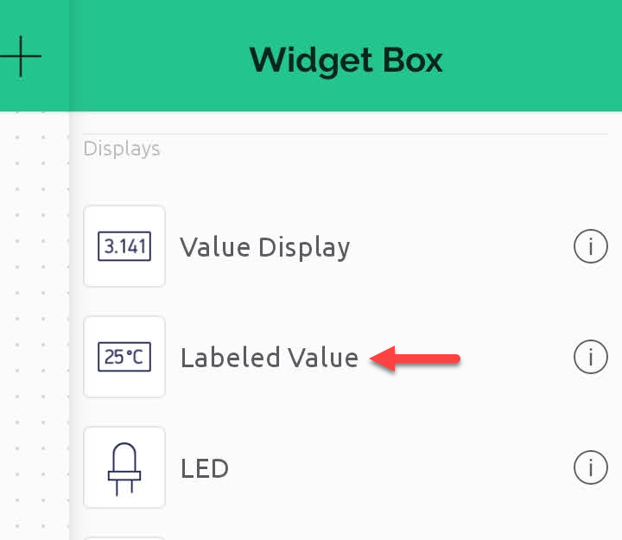

7) ได้กล่องแสดง PM2.5 ดังรูป 8) ทำซ้ำขั้นตอนที่ 3 ถึง 6 ได้กล่อง PM1, PM10 ดังรูป

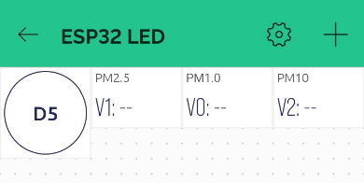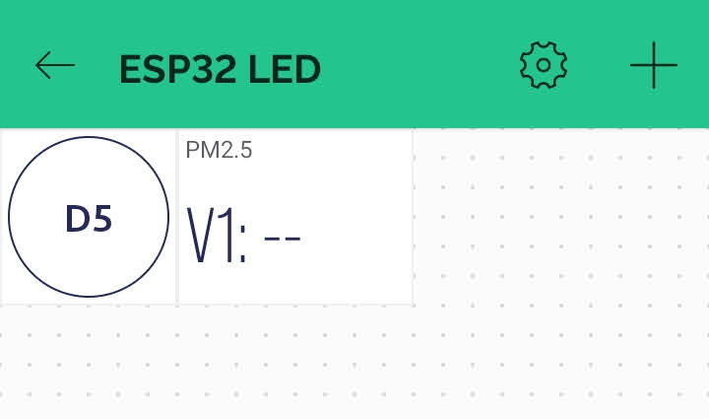

9) กดปุ่ม 🡨 จะเห็นว่าค่าฝุ่นที่เซ็นเซอร์วัดได้ แสดงในแอพฯ Blynk แล้ว

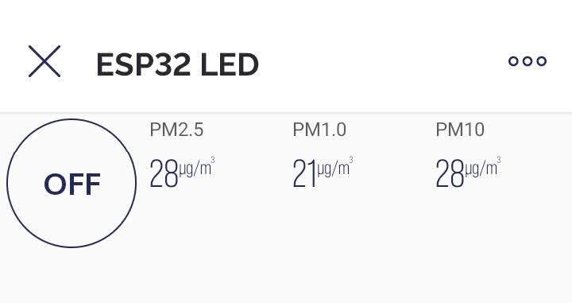

# การแจ้งเตือนผ่าน LINE Notify

LINE Notify เป็นช่องทางที่ใช้ส่งข้อความแจ้งเตือนจากฮาร์ดแวร์เข้าไปแอพพลิเคชั่น LINE โดยสามารถกำหนดกลุ่มที่ต้องการส่งแจ้งเตือนได้ หรือส่งให้เจ้าของ LINE คนเดียวก็ได้ สะดวกกว่าการสร้างแอพฯ เอง ผู้ใช้ไม่จำเป็นต้องโหลดแอพอื่นอีก เพียงมี LINE แล้วขอ Token มา ก็สามารถแก้ไขโค้ดเพื่อให้ ESP32 ส่งแจ้งเตือนเข้า LINE ได้เลย

การส่งแจ้งเตือนผ่าน LINE จะส่งผ่านอินเตอร์เน็ต ไปยังเซิร์ฟเวอร์ของ LINE จากนั้นเซิร์ฟเวอร์ของ LINE จะส่งต่อไปยังแอพพลิเคชั่น LINE ในห้องที่กำหนดไว้ในขั้นตอนขอ Token โดยการสื่อสารระหว่าง ESP32 กับเซิร์ฟเวอร์ของ LINE สื่อสารผ่านโปรโตคอล HTTPS

## การทดลองที่ 11.1 ส่งแจ้งเตือนอุณหภูมิสูง

ต่อเซ็นเซอร์ TMP36 เข้ากับบอร์ด ESP32 ดังนี้



เพิ่ม LINE Notify เป็นเพื่อน โดยสแกน QR Code ด้านล่างนี้

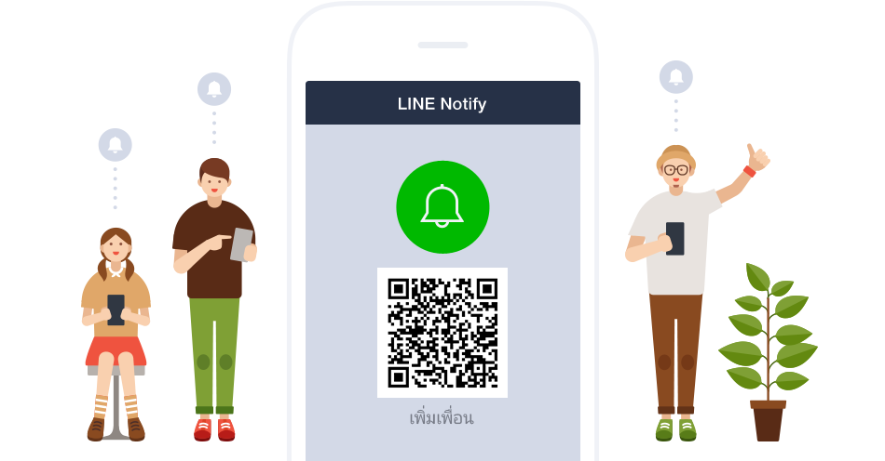

เพื่อให้ LINE ทราบว่าข้อมูลแจ้งเตือนที่ ESP32 ส่งมา ต้องส่งไปให้ใคร หรือส่งเข้าไปที่ห้องแชทไหน จำเป็นต้องทำขั้นตอนขอ Token เพื่อให้ได้รหัสลับ (Token) มา โดยรหัสนี้จะเป็นความลับระหว่างคนขอ Token และ LINE (หากคนอื่นรู้ Token ก็สามารถส่งแจ้งเตือนปลอมเข้ามาที่ห้องแชทของเราได้)

การขอ Token มีขั้นตอนดังนี้

1) เข้าไปที่หน้าเว็บ https://notify-bot.line.me/my/ จากนั้นระบบจะให้ล็อกอินด้วยบัญชี LINE โดยกรอกอีเมล์ และรหัสผ่านที่ได้ตั้งไว้ลงไป

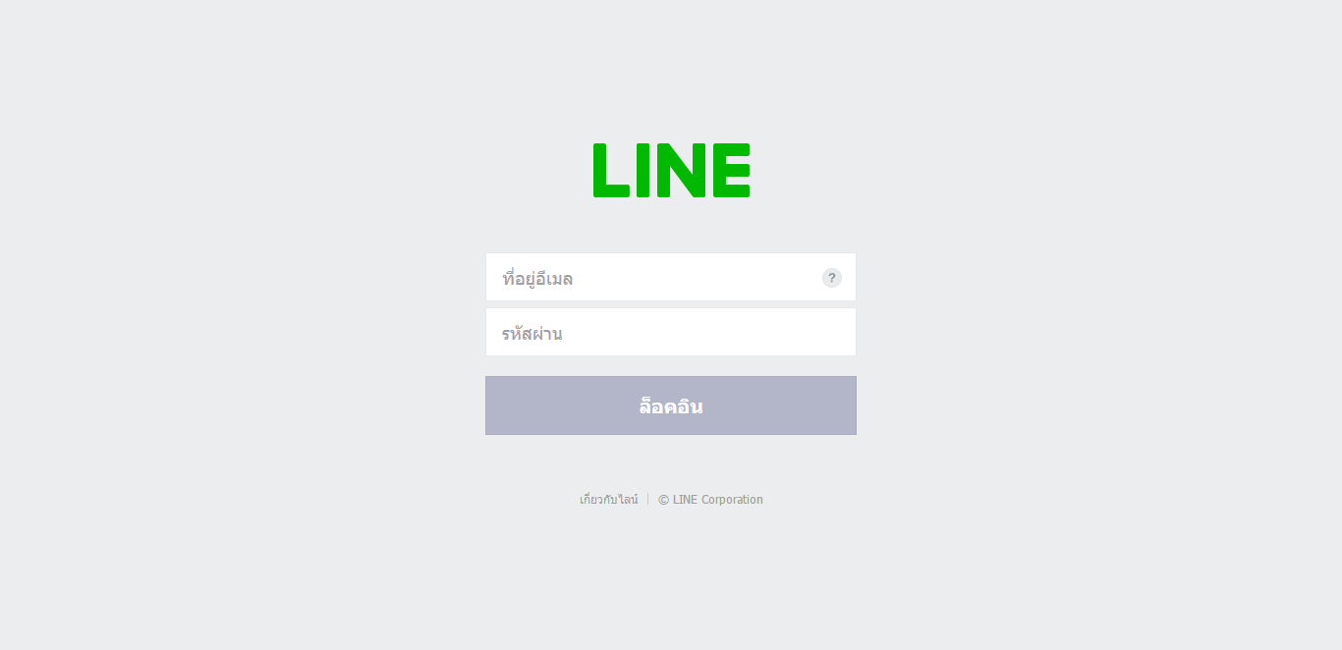

2) เมื่อล็อกอินสำเร็จแล้ว ให้เลื่อนลงมาด้านล่าง จะพบ ออก Access Token (สำหรับผู้พัฒนา) ให้กดปุ่ม ออก Token

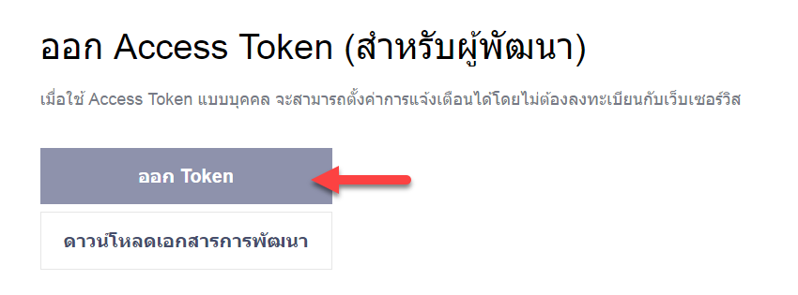

3) ตั้งชื่อ Token และเลือกห้องที่ต้องการรับข้อความแจ้งเตือน แล้วกดปุ่ม ออก Token

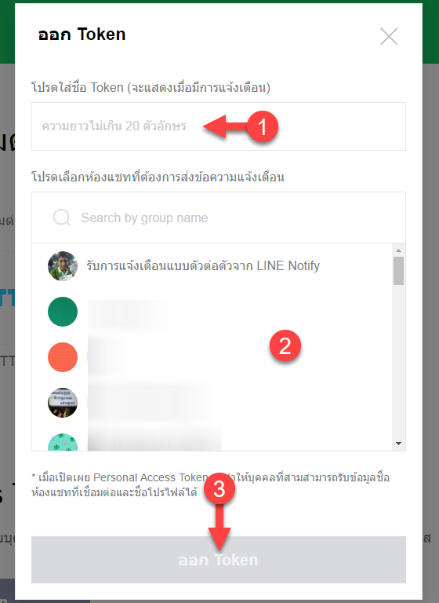

4) Token จะแสดงขึ้นมา **เพียงครั้งเดียว** ให้คัดลอก Token นี้เก็บไว้ใส่ในโค้ดโปรแกรมต่อไป

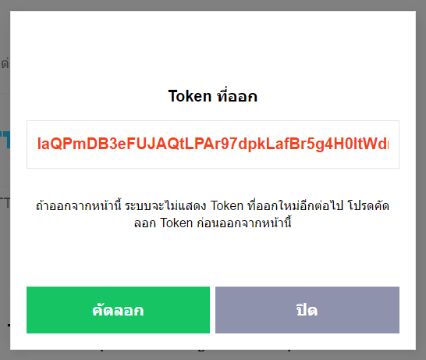

ที่โปรแกรม Arduino IDE ติดตั้งไลบรารี่ ESP Line Notify โดยเปิด Library Manager ขึ้นมา ค้นหา LINE Notify กดปุ่ม INSTALL

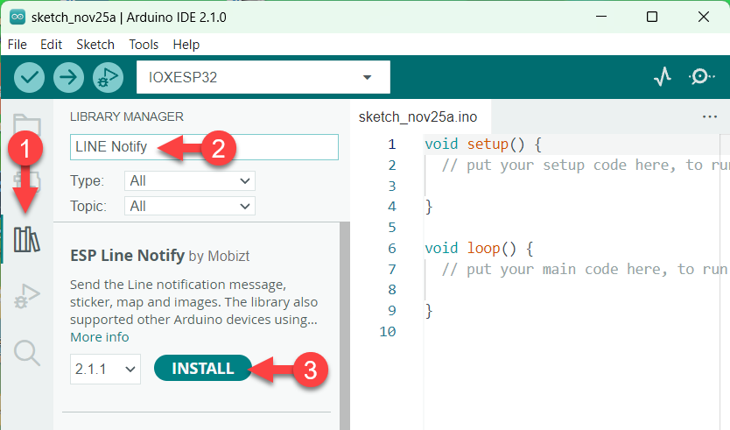

เมื่อติดตั้งเสร็จ จะมีข้อความ Successfully installed ดังรูป

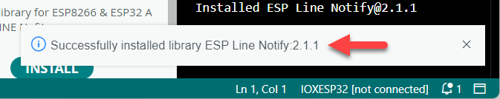

ใช้โค้ดโปรแกรมตัวอย่างในการทดสอบ โดยกดที่ File > Examples > ESP Line Notify > Basic

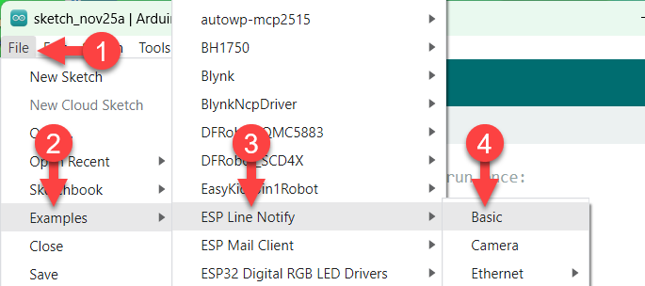

แก้ไข WIFI_SSID โดยใส่ชื่อ WiFi, แก้ไข WIFI_PASSWORD ใส่รหัสผ่าน WiFi

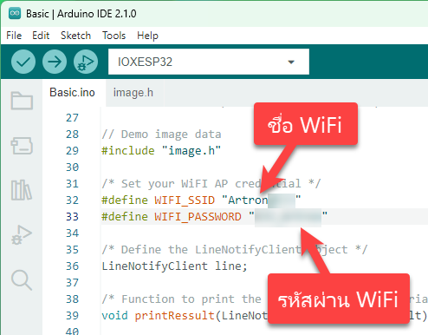

นำ Token มาใส่ในตัวแปร line.token ดังรูป

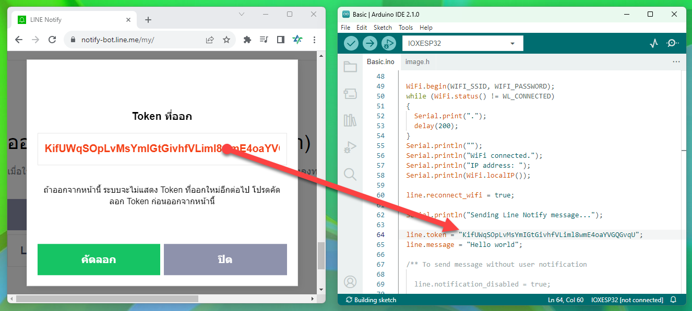

เลือกบอร์ด เลือกพอร์ต แล้วกดอัพโหลดโปรแกรมลงบอร์ด หลังอัพโหลดโปรแกรมเสร็จจะมีข้อความ Hello from ESP32 ! แสดงในแอพฯ LINE แล้ว

## การทดลองที่ 11.2 ส่งแผนที่

การแจ้งเตือนทางอย่างหากส่งภาพแผนที่ประกอบไปด้วย จะทำให้ผู้รับแจ้งเตือนเข้าใจสถานการณ์ที่เกิดขึ้นได้ง่ายมากขึ้น เช่น การแจ้งเตือนรถโดยขโมย หากแผนที่ที่อยู่ปัจจุบันของรถไปด้วย ก็จะทำให้ผู้ได้รับแจ้งเตือนสะดวกในการค้นหารถ, การแจ้งเตือนการล้มของผู้สูงอายุ หากส่งแผนที่ที่อยู่ปัจจุบันของผู้สูงอายุเข้าไปด้วย ก็จะทำให้การช่วยเหลือทำได้อย่างรวดเร็ว

พิกัดที่จะส่งแจ้งเตือนในการทดลองนี้ เป็นพิกัดคงที่ ฝังลงโค้ดด้วยตัวเอง การใช้งานจริงสามารถดึงค่าพิกัดปัจจุบันโดยใช้โมดูล GPS / GNSS

จากการทดลองที่ 11.1 ที่โปรแกรม Arduino ให้เปิดโปรแกรมตัวอย่าง .... ขึ้นมา

แก้ไข WIFI_SSID โดยใส่ชื่อ WiFi, แก้ไข WIFI_PASSWORD ใส่รหัสผ่าน WiFi, แก้ไข LINE_TOKEN โดยใส่ Token ที่ได้จากในเว็บของ LINE

เข้าไปที่ Google Map (<https://www.google.com/maps/>) จากนั้นเลื่อนหาสถานที่ ที่ต้องการรู้พิกัด แล้วคลิกขวา เลขพิกัดจะแสดงขึ้นมา ดังรูป

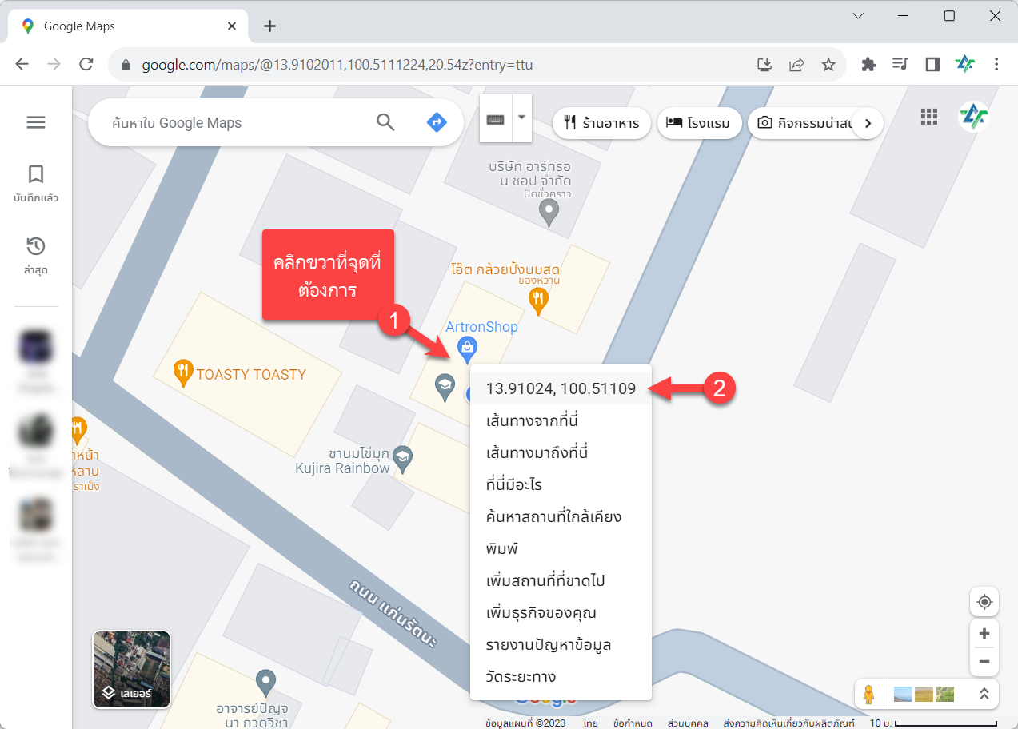

ตัวอย่างได้พิกัดเป็น 13.91024,100.51109 แบ่งได้เป็น ละติจูด (latitude : lat) คือ 13.91024 และ ลองจิจูด (longitude : lng) คือ 100.51109 นำค่าที่ได้ใส่ลงตัวแปร option.map.lat และ option.map.lng ดังรูป

อัพโหลดโปรแกรมลงบอร์ด ผลที่ได้จะมีแจ้งเตือนข้อความพร้อมรูปแผนที่ขึ้นมาแล้ว